**KSOM CAMPUS SINT-PAULUS**

**Kruisven 25 - 2400 Mol**

**Geïntegreerde proef**

Schooljaar 2023-2024

Studierichting: Elektriciteit-Elektronica

**RC-rover**

Tibo Van Genechten, 6EE

**KSOM CAMPUS SINT-PAULUS**

**Kruisven 25 - 2400 Mol**

**Geïntegreerde proef**

Schooljaar 2023-2024

Studierichting: Elektriciteit-Elektronica

**RC-rover**

Tibo Van Genechten, 6EE

**Woord vooraf**

Bij het maken van deze Geïntegreerde Proef (GIP), heb ik veel bijgeleerd over meerdere onderdelen voor het finaliseren van dit werk. Ik leerde om een planning te maken, productief samen te werken, deadlines te halen en om ordelijk te werken. Ook verbreedde ik mijn kennis in software en elektronica.

Ik zou de heer G. Daniëls, mijn ouders, mijn grootvader en mijn klasgenoten willen bedanken voor hun hulp bij de technische, praktische en taal gerelateerde onderdelen van deze GIP. Ze hielpen mij steeds bij het oplossen van problemen en verbeteren van teksten. Ook gaven ze mij de kennis om uiteindelijk deze GIP tot een goed einde te brengen.

**Inhoudsopgave**

1 Inleiding 3

2 Persoonlijke gegevens 4

3 Werking 5

4 Handleiding 7

5 Blokschema 8

6 Onderdelen 9

6.1 Elektrische onderdelen 9

6.1.1 Li-ion Batterij 9

6.1.2 Battery Management System (BMS) 11

6.1.3 Buck converter 13

6.1.4 Dc-motoren 15

6.2 Elektronische onderdelen 17

6.2.1 ESP 32 huzzah 17

6.2.2 Arduino Nano 21

6.2.3 Digitaal analoog converter (DAC) 25

6.2.4 H-Brug (Sabertooth 2x12A) 30

6.2.5 Analoge afstandssensor 34

6.2.6 CO2 sensor (SCD-30) 37

6.2.7 LCD (I²C) 43

6.2.8 Neopixels 46

6.3 Overige onderdelen 49

6.3.1 Playstation 3-controller 49

6.3.2 Insta360 one x2 51

6.3.3 VR-headset (Meta Quest 2) 53

7 Software 55

7.1 Arduino IDE 55

7.1.1 Applicatie 55

7.1.2 Bespreking code 56

7.2 Datatransmissieprotocollen 67

7.2.1 I²C 67

7.2.2 Wifi 70

7.2.3 Bluetooth 72

7.2.4 USB 74

7.2.5 UART 76

7.3 Office 365 78

7.3.1 Word 78

7.3.2 PowerPoint 78

7.3.3 OneDrive 78

7.3.4 Publisher 78

8 Besluit 79

9 Bibliografie 80

10 Bijlagen 83

Bijlage 1: Handleiding Adafruit IO 84

Bijlage 2: Handleiding inschakelen 360° View 90

Bijlage 3: Datasheets 95

Bijlage 4: Promovideo 100

# 1 Inleiding

Als GIP heb ik een RC (remote controlled)-rover gebouwd. Dit is een autootje dat door een PlayStation 3 controller bestuurd wordt. De besturing is zeer eenvoudig zoals in de meeste videogames. De communicatie tussen de controller en de rover gebeurt via bluetooth. Het autootje wordt aangedreven door 4 dc-motoren. Ook beschikt het over een 360°-camera waardoor je de totale omgeving in beeld krijgt en bijgevolg het autootje makkelijk op afstand kunt besturen. Ik verwerkte er ook verlichting in zodat je hem in het donker kan gebruiken.

Ik stel vast dat in het oorlogsgebied van Oekraïne meer en meer gebruik

gemaakt wordt van de technologie om apparaten op afstand aan te sturen.

Denk aan de onbemande torpedo’s in de zee en de drones die over het oorlogsgebied vliegen om alles te verkennen en te registreren. Daarom heb ik

gekozen om een op afstand bestuurbaar autootje te maken. Dit is volgens mij de technologie van de toekomst.

Om deze GIP te begrijpen heeft u een voorkennis nodig van verscheidene zaken, zoals algemene elektronica, elektriciteit, microcontrollers, lithium-ion batterijen, de codetaal C++ in het programma Arduino, het elektronisch tekenprogramma Fritzing en de datatransmissieprotocollen I²C, UART, USB, bluetooth en wifi.

In het eerste deel van dit dossier stel ik mijn GIP voor, daarin leg ik de werking uit en ik bespreek de handleiding. Vervolgens leg ik de bedrading en alle onderdelen apart uit. Daarna behandel ik de structurele opbouw en codering. Ten slotte heb ik het over de ondervonden problemen, de oplossingen en het besluit.

Het primaire doel van deze GIP is het automatisch meten van de luchtkwaliteit in een ruimte zonder menselijke interactie. Daarnaast heeft het de mogelijkheid om 360°-beelden vast te leggen die bruikbaar zijn voor Google Street View en andere compatibele platforms. Bovendien is het geschikt voor recreatieve doeleinden en gebruik tijdens de open dag.

Tijdens het maken van de GIP ben ik een aantal problemen tegengekomen. De library van de PS3 controller ondersteunde geen communicatie via de wire.h (I²C) of spi.h (SPI) library’s, waardoor het niet mogelijk was om tussen twee microcontrollers te communiceren via deze protocollen. Ook had ik een probleem om via seriële communicatie verbinding te maken met mijn H-brug. Daardoor ben ik overgeschakeld naar analoge communicatie in beide gevallen.

# 2 Persoonlijke gegevens



1 Tibo

Naam: Van Genechten Tibo

Adres: Sint-Jorisstraat 13, 2450 Meerhout

GSM: 0468 58 19 87

Email: tibovage@gmail.com

Geboortedatum: 22/09/2006

Hobby’s: Chiro, gamen en programmeren

Schoolloopbaan:

|  |  |  |
| --- | --- | --- |
| **Schooljaar** | **Studierichting** | **School** |
| **2018-2019** | Industriële wetenschappen | Campus Sint-Paulus |
| **2019-2020** | Industriële wetenschappen | Campus Sint-Paulus |
| **2020-2021** | Industriële wetenschappen | Campus Sint-Paulus |
| **2021-2022** | Industriële wetenschappen/Elektriciteit elektronica | Campus Sint-Paulus |
| **2022-2023** | Elektriciteit elektronica | Campus Sint-Paulus |
| **2023-2024** | Elektriciteit elektronica | Campus Sint-Paulus |

Toekomst: Professionele bachelor ICT, Cloud and Cyber Security

# 3 Werking

2 RC-Rover

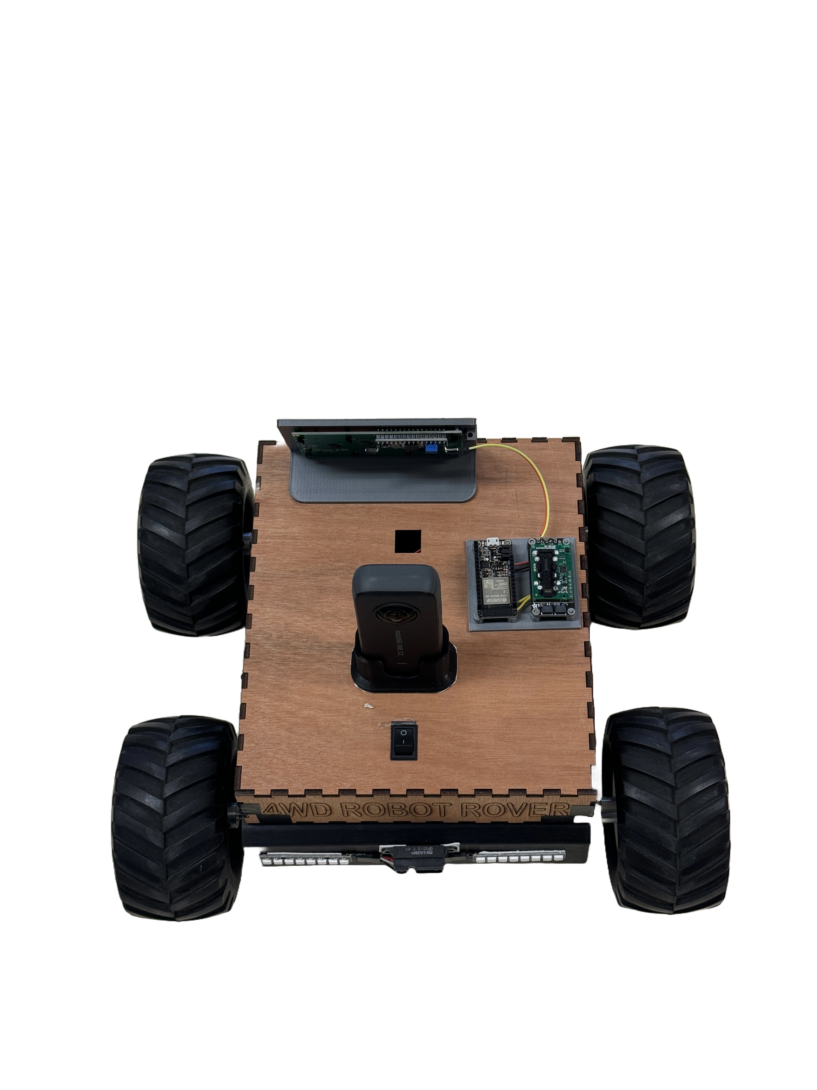

Om de werking van mijn GIP uit te leggen zal ik deze opsplitsen in een aantal verschillende onderwerpen. Dit verduidelijkt/vergemakkelijkt de uitleg. Ik zal de GIP opsplitsen in de volgende onderwerpen: voeding, aandrijving, verlichting, luchtkwaliteitsmeter en 360°-view.

1. **Voeding:** Om mijn rover van spanning te voorzien, maak ik gebruik van 3 Li-ion-batterijen die in serie een gemiddelde spanning van 11.1V leveren. Deze batterijen moeten beschermd worden tegen overopladen en overontladen. Hiervoor gebruik ik een BMS (Battery Management System). Een spanning van 11.1V is ideaal om mijn motoren mee te voeden, maar te hoog om de programmeerbare logica te voeden. De spanning moet dus verlaagd worden. Hiervoor komt een Buck converter van pas. Deze spanningsregelaar heeft een zeer hoog rendement en is instelbaar naar de gewenste spanning.
2. **Aandrijving:** Om de rover aan te drijven maak ik gebruik van 4 DC-motoren die aangestuurd worden door mijn H-brug, namelijk de Sabertooth 2x12A. De H-brug werkt in mijn geval op een analoge spanning, die wordt gegenereerd door de DAC (Digitaal Analoog Converter). De DAC wordt in zijn geval dan weer aangestuurd via een I²C interface, die verbonden is aan mijn eerste ESP32. De ESP32 staat direct in verbinding met de Playstation 3 controller, waardoor de aansturing naadloos gebeurt.
3. **Verlichting:** Om ervoor te zorgen dat mijn GIP in het donker kan functioneren heb ik een aantal ledstrips geïntegreerd. Deze ledstrips zijn voorzien van neopixel leds waardoor alle leds individueel aanstuurbaar zijn. Om al deze leds aan te sturen heb ik gekozen om een Arduino Nano te gebruiken. Hierdoor wordt het werk van de ESP32, die zorgt voor de aandrijving, overgenomen en wordt hij niet overbelast. De controller stuurt via bluetooth een signaal naar de ESP32, waarna hij het doorstuurt naar de Arduino Nano via een digitaal signaal.
4. **Luchtkwaliteitsmeter:** Het monitoren van de luchtkwaliteit in een ruimte is zeer essentieel. Daarom heb ik een CO2, temperatuur en luchtvochtigheidmeter op mijn GIP gemonteerd. Deze 3 sensoren zijn gebundeld tot één component, de SCD-30. Deze wordt uitgelezen door een andere ESP32 via I²C. Vervolgens stuurt hij de gegevens naar de Cloud via wifi en toont de uitgelezen waarden ook op een LCD die op dezelfde I²C-bus aangesloten is.
5. **360 View:** Om het besturen van de rover te versimpelen zodat je er niet heel de tijd hoeft achteraan te lopen, heb ik een systeem geïntegreerd waardoor je te alle-tijde de volledige omgeving kan zien waarin hij zich bevindt. Ook wel een 360° camera en een VR-bril, als camera heb ik gekozen voor een All-in-one oplossing, de Insta360 One X2. Deze camera is voorzien van software waardoor de beelden snel naar de VR-bril gestreamd kunnen worden, indien het netwerk dit toelaat. Als VR-bril heb ik gekozen om de Meta Quest 2 te gebruiken. Deze had ik zelf al aangekocht en bijgevolg heb ik dit deel van mijn GIP hierop gebaseerd.

Kortom, deze GIP is een samenwerking van verschillende complexe onderdelen die samen zorgen voor een indrukwekkend geheel. Elk aspect, van de voeding tot de 360° view, is zorgvuldig ontworpen en geïmplementeerd om de functionaliteit en prestaties van de rover te optimaliseren. Door de integratie van geavanceerde technologieën en een doordachte aanpak biedt deze GIP niet alleen een praktische oplossing, maar ook een ervaring die grenzen verlegt en mogelijkheden opent voor toekomstige innovaties in robotica en automatisering.

# 4 Handleiding

1. U start de GIP op door de lithiumionbatterijen in de batterijhouder te plaatsen en de aan/uitschakelaar op de aan (1)-stand te zetten.
2. U drukt op de PlayStationknop van PlayStation 3-controller. De controller verbindt nu met de rover. Als de controller verbonden is, kunt u verder gaan.
3. U bestuurt het autootje via de twee joysticks (tankbesturing). Om de richtingaanwijzer te gebruiken, drukt u op het linkse of rechtse pijltje op de controller. Om de verlichting aan/uit te schakelen, drukt u op de cirkel.

4) Om het autootje uit te schakelen, drukt u de aan/uit-knop uit en haalt u . de batterijen uit de rover.

# 5 Blokschema

3 Blokschema

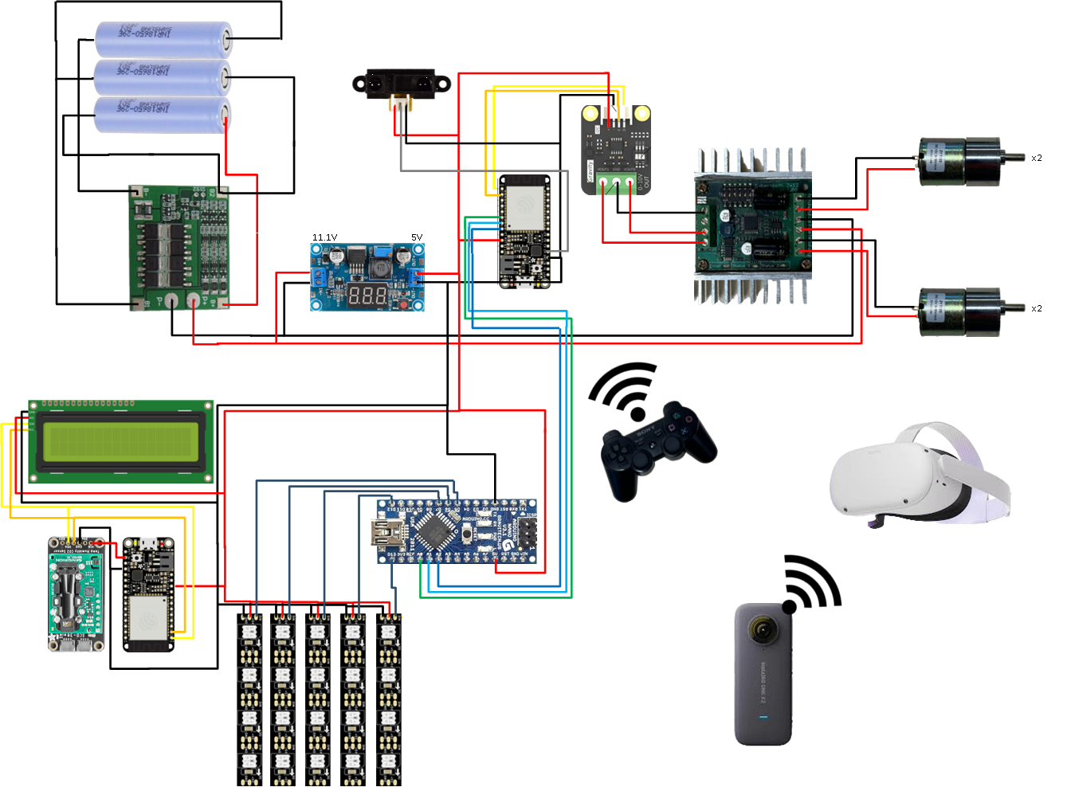

# 6 Onderdelen

## 6.1 Elektrische onderdelen

### 6.1.1 Li-ion Batterij

4 Li-ion Batterij

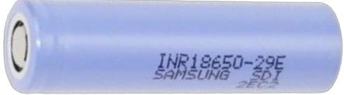

**Functie:**

Voeden van deze GIP onafhankelijk van de netspanning.

**Gegevens:**

Samsung 18650 Li-ion Batterij - 2900mAh- 8.25A - INR18650-29E

|  |  |
| --- | --- |
| Item | Specificatie |
| **Normale capaciteit** | 2600mAh |
| **Minimale capaciteit** | 2550mAh |
| **Oplaad spanning** | 4.2 ±0.05V |
| **Normale spanning** | 3.63V |
| **Oplaad methode** | CC-CV (constante spanning met gelimiteerde stroom) |
| **Oplaad stroom** | Standaard: 1300mA  Snel: 2600mA |
| **Oplaad tijd** | Standaard: 3 uur  Snel: 2.5 uur |
| **Maximale oplaad stroom** | 2600mA |
| **Maximale ontlaad stroom** | 5200mA |
| **Ontlaad CUT-OFF spanning** | 2.75V |
| **Gewicht** | 45 g |
| **Afmetingen** | Hoogte: 65mm  Diameter: 18.4mm |
| **Bedrijfstemperatuur** | Opladen: 0 tot 45°C  Ontladen: -20 tot 60°C |
| **Opslagtemperatuur\*** | 1 jaar: -20~25°C  3 maanden: -20~45°C  1 maand: -20~60°C |

**\*=** Als de cel in de fabrieksstatus wordt gehouden (50% van de lading).

**Werking**

Een lithiumionbatterij is een oplaadbare batterij die wordt gebruikt in veel elektronische toepassingen, van smartphones en elektrische tandenborstels tot eindwerken en elektrische voertuigen. De werking ervan kan worden samengevat in verschillende stappen:

1. **Anode**: De anode van een lithiumionbatterij is meestal gemaakt van grafiet. Wanneer de batterij wordt opgeladen, bewegen lithiumionen van de kathode naar de anode en worden ze geabsorbeerd in de grafietstructuur van de anode.
2. **Kathode**: De kathode van een lithiumionbatterij kan verschillende materialen bevatten, zoals lithiummetaaloxiden. Wanneer de batterij wordt opgeladen, worden lithiumionen van de kathode naar de anode verplaatst. Wanneer de batterij wordt ontladen, stromen de lithiumionen terug naar de kathode.
3. **Elektrolyt**: Het elektrolyt is een geleidende vloeistof die de ionen tussen de anode en de kathode mogelijk maakt tijdens het opladen en ontladen van de batterij. Het elektrolyt bestaat meestal uit lithiumzouten in een organisch oplosmiddel. Het elektrolyt voorkomt ook kortsluiting tussen de anode en de kathode door de geleiding van elektronen te voorkomen.
4. **Separator**: De separator bevindt zich tussen de anode en de kathode en voorkomt dat de twee elektroden direct contact maken, wat een kortsluiting zou veroorzaken. De separator is halfdoorlatend, waardoor lithiumionen kunnen passeren terwijl elektronen worden geblokkeerd.
5. **Opladen**: Wanneer de batterij wordt opgeladen, wordt een externe stroombron gebruikt om elektronen van een stroomkring naar de kathode van de batterij te geleiden. Tijdens dit proces stromen lithiumionen van de kathode naar de anode en worden ze geabsorbeerd in de grafietstructuur van de anode.
6. **Ontladen**: Wanneer de batterij wordt ontladen, worden de opgeslagen lithiumionen teruggevoerd naar de kathode, waarbij elektronen door de externe stroomkring worden gedwongen om werk te verrichten, zoals het voeden van een apparaat of een elektromotor.

Deze processen van opladen en ontladen kunnen herhaald worden gedurende de levensduur van de batterij, maar na verloop van tijd kunnen factoren zoals degradatie van de elektroden en elektrolyt en interne kortsluiting leiden tot verminderde prestaties van de batterij. Bij te diep ontladen van de batterij kan de batterij niet meer opgeladen worden, ze zijn stuk. Daarom gebruiken wij een BMS die dit voorkomt.

### 6.1.2 Battery Management System (BMS)

5 BMS

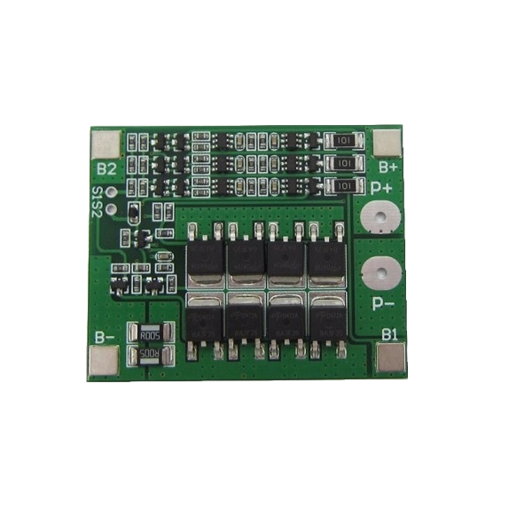

**Functie:**

Ervoor zorgen dat de LI-ION batterijen niet te diep ontladen en te hoog opgeladen worden.

**Gegevens:**

Li-ion-Li-Po Protectiecircuit (BMS) - 3S - met balans functie

|  |  |
| --- | --- |
| Item | Specificatie |
| **Laadspanning** | 12.6V |
| **Maximale laadstroom** | 25A* |
| **Maximale ontlaadstroom** | 25A* |
| **Kortsluiting protectie** | 45±5A |
| **Overladen protectie spanning (per cell)** | 4.28±0.05V |
| **Ontladen protectie spanning (per cell)** | 2.55±0.08V |
| **Balans functie** | JA** |
| **Afmetingen** | 56x45x2.6mm |

*=Let op: Dit zijn de maxima van het BMS-circuit. Aangesloten batterijen kunnen deze stroom mogelijk niet aan!

**= Deze functie zorgt ervoor dat alle cellen gebalanceerd worden ontladen.

**Pin-beschrijving** (Zie de afbeeldingen voor het aansluitschema):

B-: Min cell/batterij 1

B1: Plus cell/batterij 1, min cell/batterij 2

B2: Plus cell/batterij 2, min cell/batterij 3

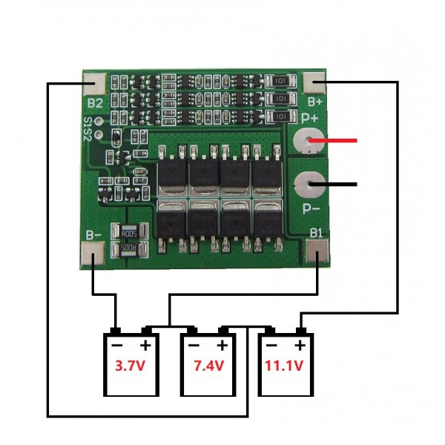

B+: Plus cell/batterij 3

P+: Plus uitgang batterijpakket

P-: Min uitgang batterijpakket

Gebruik de P+ en P- aansluitingen om het batterijpakket op te laden, en te ontladen.

**Werking**

6 Aansluitschema BMS

Een Battery Management System (BMS) voor een lithiumionbatterij met 3 cellen heeft als belangrijkste functie het bewaken, beheren en beschermen van de individuele cellen binnen de batterij. Hieronder volgt een overzicht van de werking van een BMS:

1. **Celbewaking**: Het BMS bewaakt continu de spanning van elke afzonderlijke cel binnen de batterij. Dit gebeurt door middel van ingebouwde spanningsmetingen die op elke cel zijn aangesloten. Hierdoor kan het BMS eventuele onbalans tussen de cellen detecteren en balanceren.
2. **Balanceren**: Als er tijdens het opladen of ontladen een onbalans tussen de celspanningen wordt gedetecteerd, kan het BMS actief ingrijpen om de cellen te balanceren. Dit kan worden gedaan door bijvoorbeeld weerstanden te gebruiken om energie van een hogere celspanning af te voeren naar een lagere celspanning, waardoor ze gelijkmatiger worden.
3. **Stroombewaking**: Het BMS bewaakt de stroom die in en uit de batterij stroomt. Dit helpt om overbelasting en overontlading te voorkomen, wat schade aan de batterij kan veroorzaken. Zo voorkomt het schade aan de li-ion cellen.
4. **Bescherming tegen overladen en overontladen**: Het BMS voorkomt dat individuele cellen worden overladen of overontladen, wat kan leiden tot degradatie van de batterijprestaties en zelfs tot brandgevaarlijke situaties.

Kortom, een BMS voor een 3-cellige lithiumionbatterij zorgt voor veiligheid, efficiëntie en optimale prestaties van de batterij door het bewaken en regelen van verschillende parameters tijdens het opladen, ontladen en gebruik.

### 6.1.3 Buck converter

7 Buck converter

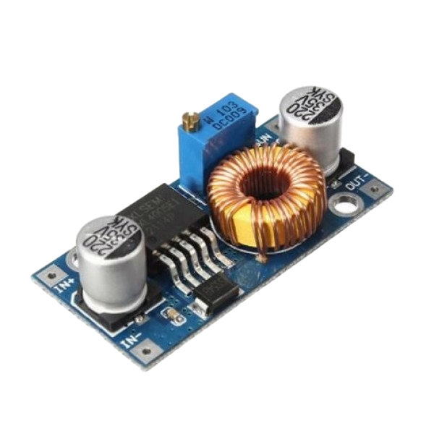

**Functie:**

Verlagen van de batterijspanning(12V) naar een logic level spanning(5V).

**Gegevens:**

QSKJ DC-DC verstelbare step-down buck converter XL4005 5A

|  |  |
| --- | --- |
| **Item** | **Specificatie** |
| **Bedrijfstemperatuur** | -40 tot 85°C |
| **Afmetingen** | 45x21mm |
| **Maximale schakelfrequentie** | 300kHZ |
| **Minimale ingangsspanning** | 5V |
| **Maximale ingangsspanning** | 32V |
| **Minimale uitgangsspanning** | 0.8V |
| **Maximale uitgangsspanning** | 30V |
| **Maximale schakelstroom** | 8A |
| **Maximale uitgangsstroom** | 5A |
| **Maximaal uitgangsvermogen** | Met koeling: 75W  Zonder koeling: 50W |
| **Veiligheidfeatures** | Bescherming tegen kortsluiting en oververhitting |
| **Type spanningsconverter** | Buck/step-down |
| **Schakelmethode** | Niet-synchroon |

Let op: De potmeter is meerslag. Het kan dus even duren voordat de gewenste instelling bereikt is. De potmeter kan namelijk circa 25x ronddraaien van begin tot eind.

**Elektrisch schema:**

8: Elektrisch schema Buck converter

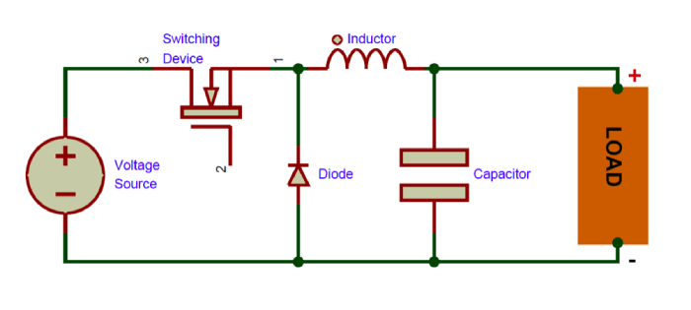

**Werking**

Een buck converter is een type DC-DC (gelijkstroom-naar-gelijkstroom) converter die wordt gebruikt om een DC-spanning met een bepaalde waarde te verlagen naar een lagere DC-spanning met de verlaagde waarde. Het is een efficiënte manier om de spanning te verlagen met behulp van schakeltechnieken. Hier volgt hoe een buck converter typisch werkt.

1. **Schakelaar(Switching device)**: In de buck converter wordt er gebruik gemaakt van een schakelaar (vaak een MOSFET) die periodiek wordt in- en uitgeschakeld. Wanneer de schakelaar is ingeschakeld, vloeit de stroom door de spoel en de belasting. Wanneer de schakelaar is uitgeschakeld, vloeit de stroom enkel door de spoel. De spoel wordt dan tijdelijk een bron.
2. **Spoel (inductor)**: De spoel is verbonden met de schakelaar. Wanneer de schakelaar is ingeschakeld, wordt er energie opgeslagen in de spoel door de stroom die erdoorheen stroomt. Wanneer de schakelaar wordt uitgeschakeld, wordt de energie die in de spoel is opgeslagen, vrijgegeven aan de belasting.
3. **Condensator(capacitor)**: Een condensator wordt parallel aan de belasting geplaatst om een gestabiliseerde spanning te leveren door de eventuele fluctuaties in de uitgangsspanning te verminderen.
4. **Diode**: Een diode wordt parallel aan de spoel geplaatst om een pad te bieden voor de stroom wanneer de schakelaar is uitgeschakeld, zodat de stroom blijft stromen door de spoel en de belasting.
5. **Feedbackcircuit**: Een feedbackcircuit bewaakt de uitgangsspanning en past indien nodig de aan-uit-verhouding van de schakelaar aan om de uitgangsspanning te regelen. Dit kan worden gedaan met behulp van een spanningsdelercircuit dat de uitgangsspanning vergelijkt met een referentiespanning in te stellen door de potentiometer en vervolgens de schakelaar in- of uitschakelt om de spanning te handhaven.
6. **Regelaar**: De regelaar regelt het aan-uit-gedrag van de schakelaar op basis van de feedback van het feedbackcircuit om de uitgangsspanning op het gewenste niveau te houden.

Door het cyclisch schakelen van de schakelaar kan een buck converter een hogere efficiëntie/rendement behalen dan lineaire spanningsregelaars, vooral bij grote spanningsverschillen tussen de ingang en de uitgang, omdat er minder energie wordt verspild in de vorm van warmte. Dit maakt buck converters bijzonder geschikt voor toepassingen waarbij de batterijduur van apparaten of de efficiëntie van energieomzetting belangrijk is.

### 6.1.4 Dc-motoren

9 Dc-motor

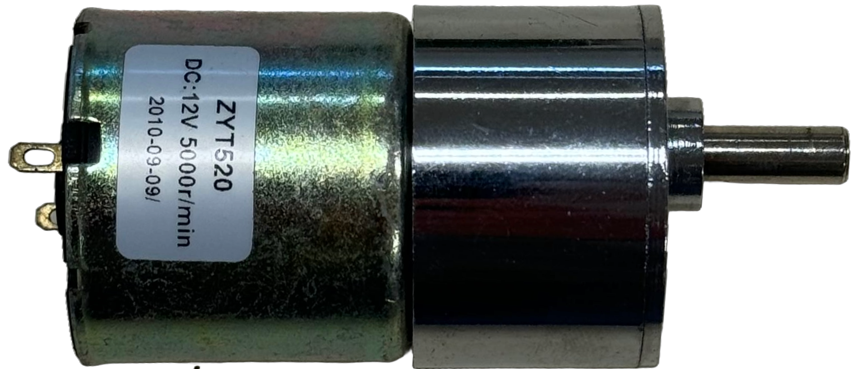

**Functie:**

Aandrijven van de rover.

**Gegevens:**

Aslong JGB37-3530 DC-transmissiemotor 12V - 150RPM

|  |  |
| --- | --- |
| **Item** | **Specificatie** |
| **Afmetingen** | 37x37x65mm |
| **Maximale voedingsspanning** | 15V |
| **Gemiddeld stroomverbruik** | 200mA @12V |
| **Fase weerstand** | 2Ω |
| **Maximaal houdkoppel** | 7.3 Nm @12V |
| **Maximaal toerental** | 150RPM |
| **Transmissie ratio** | 506:1 |

**Schema:**

10 Schema DC-motor

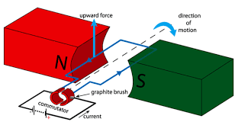

**Werking**

Een DC-motor met sleepringen, ook wel een collector motor genoemd, is een type elektromotor die werkt op basis van gelijkstroom. Hij heeft een rotor met sleepringen en een commutator die elektrische verbindingen naar de spoelen in de rotor verzorgt. Hier volgt hoe een DC-motor met sleepringen typisch werkt.

1. **Stator**: Het stationaire deel van de motor wordt de stator genoemd. Het bevat meestal permanente magneten of elektromagneten die een magnetisch veld genereren.
2. **Rotor**: De roterende component van de motor wordt de rotor genoemd. Deze bevat een wikkeling van draad die is aangesloten op sleepringen en een commutator. Wanneer een stroom door de rotorwikkeling wordt gevoerd, ontstaat er een magnetisch veld dat reageert op het magnetische veld van de stator en zo een koppel produceert dat de rotor doet draaien.
3. **Sleepringen en commutator**: De rotor van een DC-motor met sleepringen bevat meestal twee of meer metalen sleepringen die elektrisch geïsoleerd zijn van elkaar en van de rotorwikkeling. De sleepringen maken fysiek contact met koolborstels die op hun beurt contact maken met de commutator. De commutator is een draaibare schakelaar die de stroomrichting door de rotorwikkeling omkeert op het juiste moment tijdens het draaien van de rotor. Dit zorgt ervoor dat het magnetische veld in de rotor altijd in dezelfde richting is ten opzichte van het magnetische veld van de stator, wat resulteert in een continue rotatie.
4. **Aandrijfspanning**: Een DC-spanning wordt aangelegd op de sleepringen via de koolborstels. Deze spanning zorgt ervoor dat een stroom door de rotorwikkeling gaat lopen, waardoor het magnetische veld wordt gegenereerd dat de rotor doet draaien.
5. **Regeling van snelheid en richting**: De snelheid en richting van een DC-motor met sleepringen kunnen worden geregeld door de grootte en richting van de aangelegde spanningsbron te variëren. Dit kan worden gedaan met behulp van een externe regelaar, zoals een variabele DC-voeding of H-brug.

DC-motoren met sleepringen worden vaak gebruikt in toepassingen waarbij regeling van snelheid en richting belangrijk is, zoals in industriële machines, tractievoertuigen en hefwerktuigen. Ook worden ze vaak gebruikt in toepassingen waar er geen connectie kan gemaakt worden met de netspanning. Ze bieden een goede vermogensdichtheid en eenvoudige regelbaarheid, hoewel ze onderhoud nodig hebben vanwege de slijtage van de koolborstels en commutator.

## 6.2 Elektronische onderdelen

### 6.2.1 ESP 32 huzzah

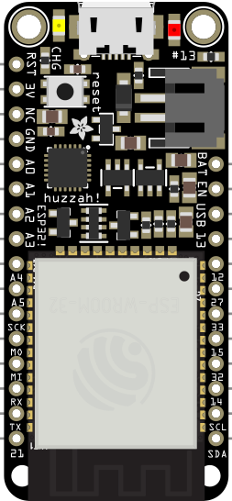

**Functie:**

Besturen van de GIP, de geschreven code volgen.

**Gegevens:**

11 ESP 32 huzzah

6.2.1.1 Adafruit HUZZAH32 - ESP32 Feather

|  |  |
| --- | --- |
| **Kenmerk** | **Specificatie** |
| **Chip** | 240 MHz dual core Tensilica LX6 met 600 DMIPS |
| **SRAM** | Geïntegreerde 520 KB SRAM |
| **Draadloze connectiviteit** | * Geïntegreerde 802.11b/g/n HT40 Wi-Fi transceiver, baseband, stack en LWIP * Geïntegreerde dual mode Bluetooth (BT en BLE) |
| **Flash geheugen** | 4 MByte |
| **Antenne** | On-board PCB antenne |
| **Analoge functionaliteit** | * Ultra-laag geluidsniveau * Analoge versterker * Hall sensor |
| **Capacitieve Touch** | 10x capacitive touch interface |
| **Klok** | 32 kHz kristaloscillator |
| **Datatransmissieprotocollen** | * 3 x UARTs (standaard zijn er slechts twee geconfigureerd in de Feather Arduino IDE-ondersteuning; een UART wordt gebruikt voor bootloading/debuggen) * 3 x SPI (standaard is er slechts één geconfigureerd in de Feather Arduino IDE-ondersteuning) * 2 x I2C (standaard is er slechts één geconfigureerd in de Feather Arduino IDE-ondersteuning) |
| **Analoog digitaal converters** | 12 x ADC-ingangskanalen |
| **Digitaal analoog converters** | 2 x DAC-uitgangskanalen |
| **Geluid** | 2 x I2S Audio |
| **PWM (pulse with modulation)** | Beschikbaar op elke GPIO-pin |
| **Debug interface** | OpenOCD-debuginterface met 32 kB TRAX-buffer |
| **SDIO ondersteuning** | Hoofd-/secundaire 50 MHz SDIO |
| **SD kaartinterface** | Ondersteuning voor SDkaartinterface via het SDMMC-protocol |

6.2.1.2 ESP32-WROOM-32

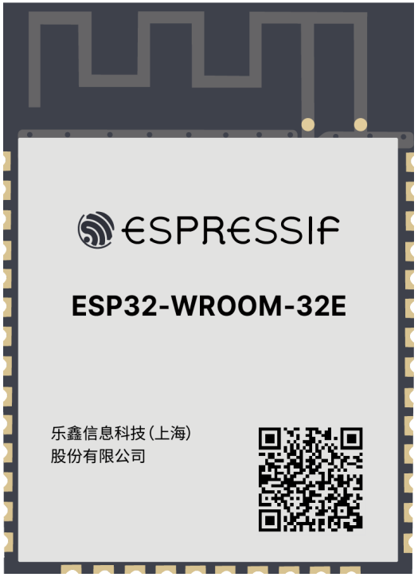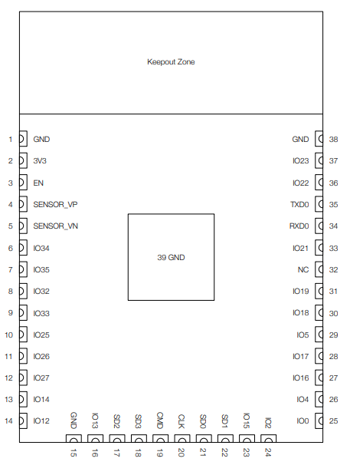

De ESP32-WROOM-32E is een krachtige en veelzijdige chip die vaak wordt gebruikt in IoT-toepassingen. Hier zijn enkele van de belangrijkste kenmerken van deze chip:

1. **CPU**: De chip is uitgerust met een dual-core Tensilica LX6 microprocessor die kan draaien op kloksnelheden tot 240 MHz.

12 ESP32-WROOM-  
32

13 Pinout ESP32-WROOM-32

1. **Geheugen**: Het beschikt over 520 KB SRAM en 8 MB PSRAM, waardoor het geschikt is voor het uitvoeren van complexe taken en het opslaan van grote hoeveelheden gegevens.
2. **Draadloze connectiviteit**: De chip ondersteunt Wi-Fi 802.11 b/g/n (2,4 GHz) en Bluetooth v4.2 BLE, waardoor het gemakkelijk is om verbinding te maken met draadloze netwerken en randapparatuur.
3. **GPIO**: Het heeft 38 GPIO-pinnen, inclusief analoge ingangen en PWM-pinnen, waardoor het flexibel is voor het aansluiten van verschillende sensoren, actuatoren en andere randapparatuur.
4. **Analoge ingangen**: Met 18 analoge ingangen kan de chip nauwkeurige metingen uitvoeren van analoge signalen, zoals temperatuur, lichtintensiteit en spanning.
5. **Temperatuurbereik**: De chip kan werken in een temperatuurbereik van -40°C tot 125°C, waardoor het geschikt is voor gebruik in extreme omgevingen.
6. **ADC-resolutie**: De chip heeft een ADC-resolutie tot 12-bit voor nauwkeurige analoge metingen.
7. **Voedingsspanning**: Het werkt met een voedingsspanning van 2,2V tot 3,6V, waardoor het compatibel is met een breed scala aan voedingsbronnen.
8. **Stroomverbruik**: In rust verbruikt de chip slechts ongeveer 80 μA, wat zorgt voor een efficiënt energieverbruik en een langere levensduur van de batterij in batterij gevoede toepassingen.

**Werking**

De ESP32 Huzzah van Adafruit is een ontwikkelbord gebaseerd op de ESP32-chip van Espressif Systems. De ESP32 is een krachtige microcontroller met ingebouwde Wi-Fi- en Bluetooth-connectiviteit, wat het een populaire keuze maakt voor IoT-projecten, draadloze communicatie, en meer.

Hier is een uitleg van de belangrijkste onderdelen, functies en werking van de ESP32 Huzzah.

1. **ESP32-WROOM-32** **chip**: Dit is de kern van het bord. De ESP32 is een dual-core microcontroller met een kloksnelheid tot 240 MHz. Het heeft veel geïntegreerde functies, waaronder Wi-Fi, Bluetooth, GPIO-pinnen, ADC (Analog-to-Digital Converter), DAC (Digital-to-Analog Converter), SPI (Serial Peripheral Interface), I2C (Inter-Integrated Circuit), UART (Universal Asynchronous Receiver-Transmitter), en meer.
2. **Wi-Fi**: De ESP32 ondersteunt 802.11 b/g/n Wi-Fi-connectiviteit, waardoor het modules in staat stelt om draadloos verbinding te maken met lokale netwerken en het internet. Dit opent de deur voor IoT-toepassingen waarbij apparaten gegevens kunnen verzenden en ontvangen via Wi-Fi, naar de Cloud kunnen verzonden worden.
3. **Bluetooth**: De ESP32 biedt Bluetooth-connectiviteit, waardoor het kan communiceren met andere Bluetooth-apparaten, zoals smartphones, Bluetooth headsets, Bluetooth controllers, enz. Hierdoor kunnen apparaten draadloos gegevens uitwisselen over korte afstanden (tot 20m).
4. **GPIO-pinnen**: De ESP32 Huzzah heeft een aantal General Purpose Input/Output-pinnen, die kunnen worden gebruikt om verbinding te maken met sensoren, actuatoren en andere randapparatuur. Deze pinnen kunnen worden geprogrammeerd voor verschillende taken, zoals het uitlezen van sensordata of het aansturen van externe controllers via digitaal signaal.
5. **Analoge en digitale converters (ADC en DAC)**: Deze converters stellen de ESP32 in staat om analoge signalen om te zetten in digitale waarden (ADC) en digitale signalen om te zetten in analoge waarden (DAC). Dit is handig bij het werken met sensoren die analoge uitgangen produceren of bij het aansturen van analoge apparaten.
6. **Seriële communicatie (SPI, I2C, UART)**: De ESP32 ondersteunt verschillende seriële communicatieprotocollen, waaronder SPI, I2C en UART. Deze protocollen kunnen worden gebruikt om verbinding te maken met externe apparaten zoals sensoren, displays, geheugenkaarten, enz.

Kortom, de ESP32 Huzzah is een veelzijdige chip die een krachtige microcontroller combineert met ingebouwde draadloze connectiviteit, waardoor het ideaal is voor een breed spectrum aan IoT-toepassingen en andere projecten die draadloze communicatie vereisen.

### 6.2.2 Arduino Nano

14 Arduino Nano

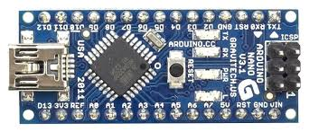

**Functie:** Overnemen van simpele taken van de ESP 32 zodat hij niet overbelast wordt.

**Gegevens:**

6.2.2.1 Arduino® Nano

|  |  |
| --- | --- |
| **Kenmerk** | **Specificatie** |
| **Chip** | ATmega328 High-performance low-power 8-bit processor |
| **Klokfrequentie** | Tot 16MHz |
| **Flashgeheugen** | 32 kB waarvan 2 kB gereserveerd is voor de bootloader |
| **SRAM** | 2 kB |
| **EEPROM** | 1 kB |
| **Real Time Counter** | Ja, met afzonderlijke oscillator |
| **Interne Debug-pinnen** | PB0, PB1, PB2, PB3, PB4, PB5 (op de chip) |
| **I²C-interface** | Ja |
| **SPI-interface** | Ja |
| **USB-connector** | Mini usb-b connector |
| **Externe voeding** | 7-15V DC |
| **Ondersteunde slaapstanden** | Idle, ADC Noise Reduction, Power-save, Power-down, Standby, Extended Standby |
| **Digitale pinnen** | 20 |
| **Analoge pinnen** | 7 |
| **PWM pinnen** | 6 |
| **Reset** | Via interne of externe knop/schakelaar |

15 Pinout ATmega328

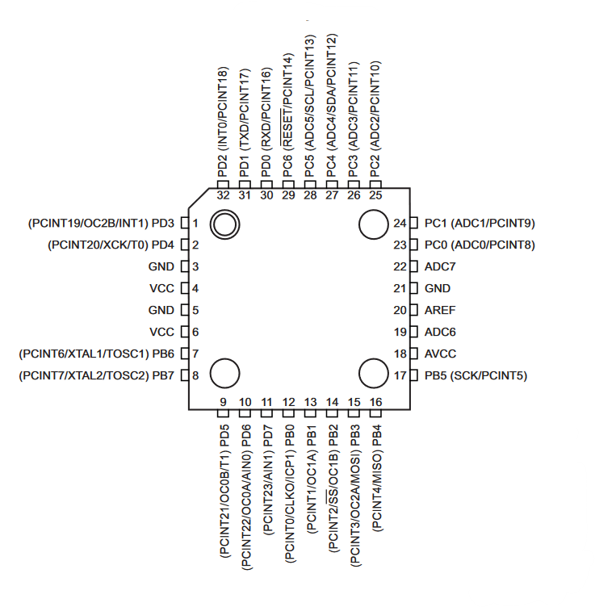

6.2.2.2 ATmega328 microprocessor

Schema:

De ATmega328 is een microcontroller die wordt geproduceerd door Microchip Technology (voorheen Atmel Corporation). Het is een zeer populaire microprocessor die veel wordt gebruikt in hobbyprojecten, projecten in de educatieve sector, prototyping en industriële toepassingen vanwege zijn veelzijdigheid en gebruiksvriendelijkheid.

Als volgt een paar belangrijke onderwerpen van de ATmega328:

1. **Architecture**: Het is gebaseerd op de AVR RISC-architectuur (Reduced Instruction Set Computer), die bekend staat om zijn efficiëntie en goede/snelle prestaties.
2. **Flashgeheugen**: De ATmega328 heeft ingebouwd flashgeheugen waar programma's kunnen opgeslagen worden. Het standaard flashgeheugen is 32 KB groot, waarvan 0.5 KB gebruikt wordt door de bootloader.
3. **SRAM en EEPROM**: Het heeft 2 KB aan SRAM (Statisch RAM) voor tijdelijke opslag tijdens uitvoering en 1 KB aan EEPROM (Electrically Erasable Programmable Read-Only Memory) voor permanente opslag van gegevens.
4. **Kloksnelheid**: De standaard kloksnelheid van de ATmega328 is 16 MHz, hoewel deze kan verlaagd worden voor energiebesparing of verhoogd voor meer rekenkracht.
5. **I/O-poorten**: De chip heeft een groot aantal digitale I/O-poorten (14 in totaal), waarvan sommige kunnen gebruikt worden voor PWM (Pulse Width Modulation) voor het aansturen van motoren, het regelen van de helderheid van Leds en met behulp van afvlakking een analoge spanning uit te sturen.
6. **Analoge I/O**: Naast de digitale I/O-poorten heeft de ATmega328 ook 7 analoge ingangen, waardoor het mogelijk is om analoge sensoren zoals lichtsensoren, temperatuursensoren en potentiometers aan te sluiten.
7. **Communicatieprotocollen**: Het ondersteunt verschillende communicatieprotocollen zoals UART, SPI en I2C, waardoor het mogelijk is om met andere apparaten te communiceren, zoals sensoren, displays, neopixels en andere microcontrollers.
8. **Laag energieverbruik**: De ATmega328 is ontworpen met energiezuinigheid in gedachten, waardoor het ideaal is voor toepassingen die gevoed worden met batterijen en waar energie-efficiëntie belangrijk is.

De ATmega328 wordt vaak gebruikt in Arduino-boards, waardoor het gemakkelijk toegankelijk is voor beginners in de embedded systems-wereld en het snel prototypen van elektronische projecten mogelijk maakt. Het is een krachtige en veelzijdige microprocessor die wordt gewaardeerd om zijn betrouwbaarheid en brede ondersteuning in de community.

**Werking**

De Arduino Nano is een compacte en veelzijdige microcontrollerboard gebaseerd op de ATmega328P microprocessor. Deze is ontworpen voor gebruiksgemak en compatibiliteit met de Arduino-software en -bibliotheken.

Hieronder wordt de beknopte werking van de Arduino Nano geduid:

1. **Microprocessor**: De kern van de Arduino Nano is de ATmega328P microprocessor, die fungeert als het brein van het board. Hij verwerkt instructies en voert taken uit op basis van het geüploade programma.
2. **USB-interface**: De Arduino Nano wordt meestal geprogrammeerd via een USB-verbinding met een computer. Deze heeft een USB-interface die wordt gebruikt voor het uploaden van programma's en voor seriële communicatie tussen de microcontroller en de computer. Via deze interface is het ook mogelijk om via de seriële monitor te debuggen. Voor de gebruiker is het een stuk makkelijker om naar het opgetreden probleem te zoeken.
3. **Spanningsregelaar**: De Arduino Nano heeft een ingebouwde spanningsregelaar die de invoerspanning verlaagt naar een stabiele spanning die nodig is om de werking van de microcontroller en andere componenten op het board te voeden.
4. **Digitale en analoge I/O-pinnen**: Net als andere Arduino-boards of microcontrollers heeft de Arduino Nano een reeks digitale en analoge I/O-pinnen die kunnen worden gebruikt worden voor het aansluiten van sensoren, actuatoren en andere elektronische componenten.
5. **Voedingsaansluiting**: De Arduino Nano kan gevoed worden via USB of via een externe voedingsbron. Het heeft een aansluiting voor externe voeding, waarbij de spanningsregelaar zorgt voor de juiste verlaagde spanning voor de microcontroller.
6. **Leds**: De Nano heeft ingebouwde Leds die kunnen gebruikt worden voor visuele feedback of om de status van bepaalde pinnen aan te geven zoals de activiteit op de rx en tx pin.
7. **Reset-knop**: Een reset-knop op het board kan gebruikt worden om de microcontroller opnieuw op te starten en het geüploade programma opnieuw te starten indien het programma vastgelopen is of er een andere fout optreed.
8. **Compatibiliteit met Arduino-software**: Het belangrijkste kenmerk van de Arduino Nano is dat het compatibel is met de Arduino-softwareomgeving, inclusief de Arduino IDE en de uitgebreide bibliotheek met vooraf geschreven voorbeeldprogramma’s. Dit maakt het programmeren van de Nano eenvoudig en toegankelijk voor zowel beginners als voor ervaren gebruikers.

Kortom, de Arduino Nano is een krachtig en compact microcontrollerboard dat gebruikt wordt voor het ontwikkelen van elektronische projecten, van eenvoudige knipperende Leds tot geavanceerde robotica en domoticatoepassingen. Het biedt een gebruiksvriendelijke interface en een breed scala aan mogelijkheden voor het maken van interactieve elektronische toepassingen.

### 6.2.3 Digitaal analoog converter (DAC)

16 DAC

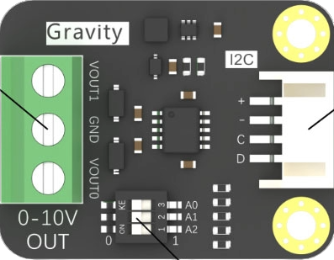

**Functie:** Een analoge spanning genereren om de motorsturing aan te sturen.

**Gegevens:**

6.2.3.1DFRobot Gravity I2C DAC-module - GP8403 - 12-bit DAC dual 0-5V/10V

|  |  |
| --- | --- |
| **Kenmerk** | **Specificatie** |
| **Voedingsspanning** | 3.3 – 5V |
| **I²C interface** | PH2.0-4P |
| **Chip** | GP8403 |
| **Input signaal** | 12-bit (0x000- 0xFFF) |
| **Input I²C high level** | 2.7 – 5V |
| **VOUT 0 uitgangsspanning** | 0-5V/0-10V |
| **VOUT 1 uitgangsspanning** | 0-5V/0-10V |
| **Uitgangsspanning errortolerantie** | 0.1% |
| **Stroomverbruik** | < 4 mA |
| **Speciale functies** | Uitgangskanaal kortsluitprotectie |

Let op: deze module stuur een spanning uit, geen stroom.

17 Aansluitschema DAC

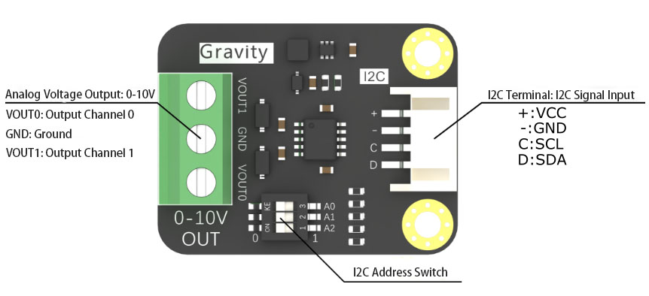

**Aansluitschema:**

Hiernaast ziet u het verschil tussen een 3-bit-en een 16-bit-signaal:

18 Uitgangskarakteristiek DAC

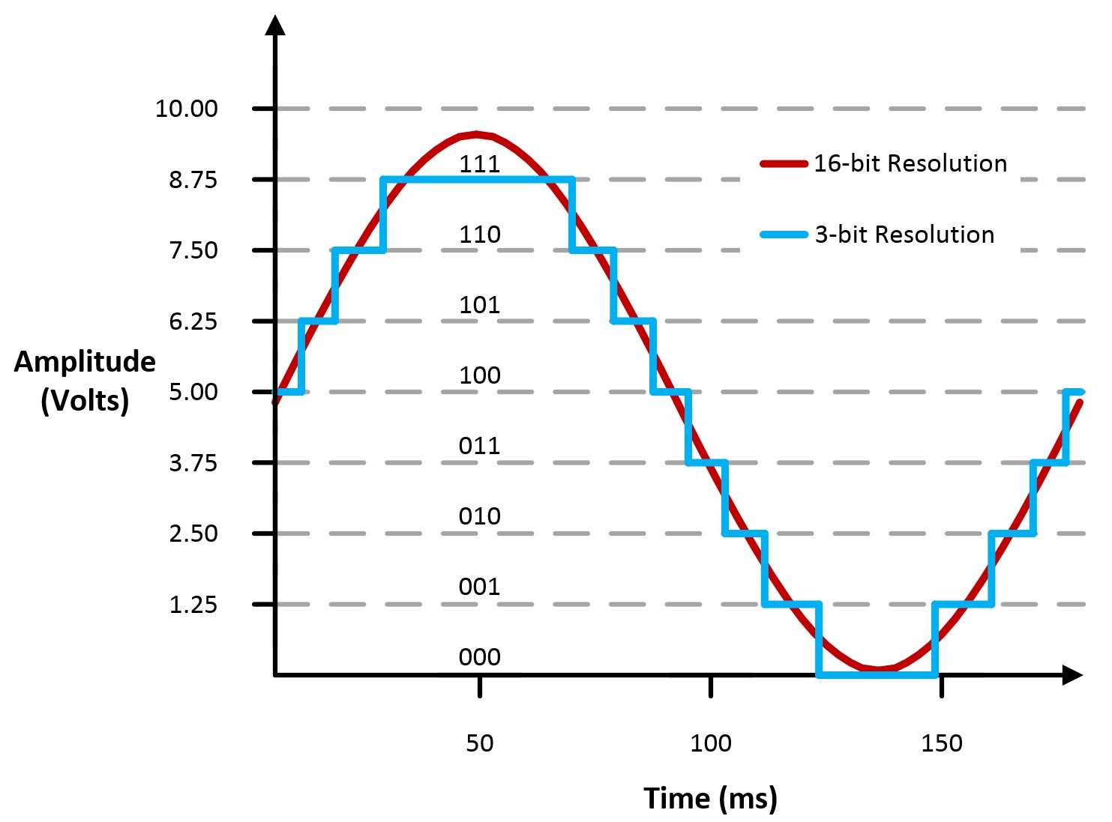

**Elektronisch voorbeeldschema met 4-bit DAC:**

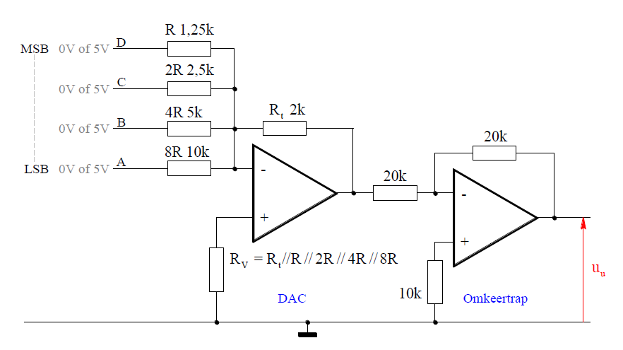

19 Uitgangsspanning voorbeeldschema

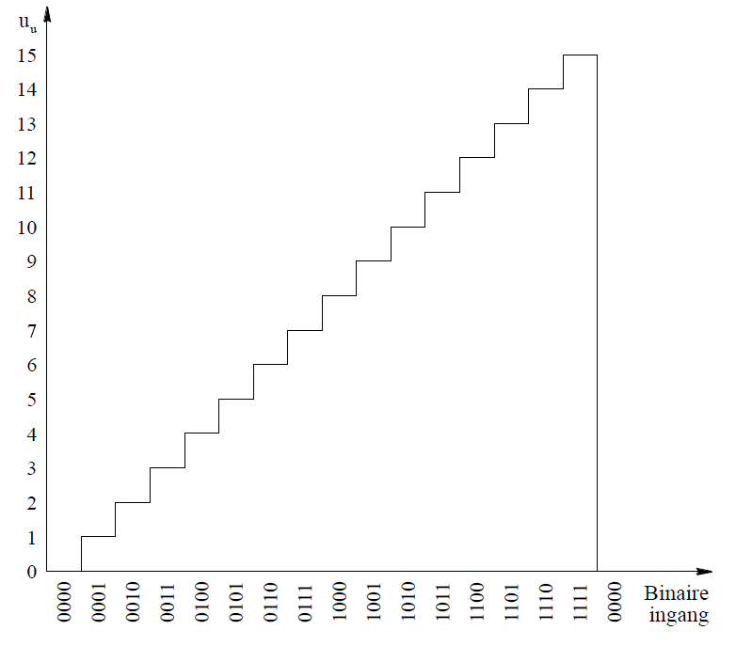

20 Voorbeeldschema 4-bit DAC

**Werking zonder I²C-module:**

Een DAC, of Digital-to-Analog Converter, zet digitale signalen om in analoge signalen. Dit is handig wanneer je digitale informatie wilt omzetten naar een continue variërende analoge spanning.

Een 4-bits DAC kan 16 verschillende digitale waarden vertegenwoordigen (2 tot de macht 4), variërend van 0000 (0 in decimaal) tot 1111 (15 in decimaal).

Deze schakeling zet een binair getal om in een analoge uitgangsspanning.   
De ingangsspanningen A, B, C of D zijn ofwel 0V of 5V. Dit zijn de  
uitgangsspanningen van TTL-IC 's. 0V stemt overeen met het binaire cijfer 0 en 5V met het binaire cijfer 1.

Elke ingang is een binair cijfer van een woord bestaande uit 4 bits. De ingangsweerstanden moeten nu zodanig gekozen worden dat telkens het binaire getal van 1 bit verhoogt, de uitgangsspanning met een zeker bedrag toeneemt, bv, 1 V.

Noteer dat de ingang met de kleinste ingangsweerstand overeenstemt met de binaire ingang met het hoogste gewicht.Het gewicht van de LSB bepaalt de kleinst mogelijke verandering van de uitgangsspanning. Dit noemt men de resolutie van de DAC: in ons geval bedraagt de resolutie 1V.

Indien aan de ingangen van de DAC de uitgangssignalen van een zuivere binaire teller worden toegepast, dan ontstaat de trapspanning van FIG.: 19.  
Merk op dat de uitgangsspanningen positief zijn omdat een extra omkeertrap is ingeschakeld.

6.2.3.2 GP8403

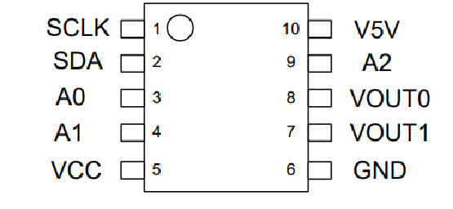

21 Pinout GP8403

|  |  |
| --- | --- |
| **Pinnaam** | **Functie** |
| **SCLK** | I2C-protocol kloksignaal |
| **SDA** | I2C-protocol datasignaal |
| **VCC** | Voeding (2.7-5V) |
| **GND** | Massa (0V) |
| **V5V** | Interne LDO, 5V-uitgang, vereist externe >1uF-condensator |
| **A0** | 0e bit I²C adres |
| **A1** | 1e bit I²C adres |
| **A2** | 2e bit I²C adres |
| **VOUT0** | Eerste analoge spanningsuitgang, vereist externe 10uF-condensator |
| **VOUT1** | Tweede analoge spanningsuitgang, vereist externe 10uF-condensator |

|  |  |
| --- | --- |
| **Kenmerk** | **Specificatie** |
| **Lineaire omzetting** | GP8403 zet digitale input van 12 bits (0x000-0xFFF) om naar twee onafhankelijke analoge uitgangen: 0-5V of 0-10V |
| **Interface** | I2C-interface met ondersteuning voor 8 GP8202 parallelle verbindingen, geselecteerd via hardware-adresswitches A2/A1/A0 |
| **Uitgangsspanning** | 0-5V/0-10V wordt intern geregeld op basis van de inputgegevens |
| **Ingangssignaalbereik** | 12Bit, variërend van 0x000-0xFFF |
| **I2C-signaalniveau** | Hoog niveau: 2.7V-5.5V voor de input |
| **Uitgangsspanningsfouttolerantie** | < 0.5% |
| **Uitgangsspanningslineariteitsfout-tolerantie** | 0.1% |
| **Beveiliging** | Kortsluitbeveiliging: de chip schakelt naar beschermingsmodus als de uitgang met de grond wordt kortgesloten. |
| **Voedingsspanning** | Vereiste spanning: 10V – 13.2 V; stroomverbruik: <4mA |
| **Opstarttijd** | Minder dan 2ms |
| **Bedrijfstemperatuur** | -40°C tot 85°C |

Absolute maximum ratings:

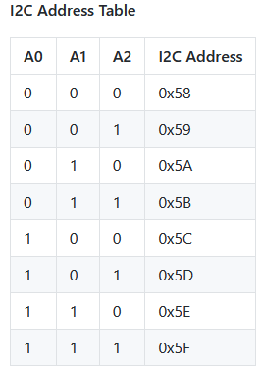

* Industriële bedrijfstemperatuur: -40°C tot 85°C.
* Opslagtemperatuur: -50°C tot 125°C.
* Ingangsspanning: -0.3 V tot VCC + 0.3 V.
* Maximale spanning: 40 V.
* ESD-bescherming: > 2000 V.
  + Overschrijding van deze parameters kan permanente schade veroorzaken. Er is geen garantie dat het apparaat onder andere omstandigheden zal werken. Langdurige blootstelling aan extreme omstandigheden kan de betrouwbaarheid of functionaliteit van het apparaat beïnvloeden.

**Werking**

De DFRobot Gravity I2C DAC Module - GP8403 is een module die twee 12-bit Digital-to-Analog Converters (DAC’s) bevat, waarmee je digitale signalen kunt omzetten naar analoge spanningen. Hier is een uitleg van de belangrijkste kenmerken en werking van deze module.

1. **I2C Interface**: De module maakt gebruik van de I2C-communicatie-interface, waardoor het eenvoudig is om het te verbinden met verschillende microcontrollers of andere I2C-compatibele apparaten. Met I2C kun je meerdere apparaten op dezelfde bus aansluiten.
2. **12-bit DAC’s**: De module bevat twee Digital-to-Analog Converters (DAC’s) van 12 bits. Dit betekent dat ze digitale waarden van 0 tot 4095 kunnen omzetten naar een corresponderende analoge spanning. Met 12 bits kun je dus 4096 discrete stappen in de spanning bereiken, wat zorgt voor een fijne resolutie en nauwkeurigheid bij het genereren van analoge signalen.
3. **Dual Output**: Het bijzondere aan deze module is dat het twee onafhankelijke DAC’s heeft, wat betekent dat je tegelijkertijd twee verschillende analoge signalen kunt genereren. Elke DAC kan een spanning produceren variërend van 0 tot 5 volt of 0 tot 10 volt, afhankelijk van de configuratie. Ik heb voor onze configuratie de 0 tot 5V optie gekozen.
4. **Spanningsbereik**: Het is vermeldenswaardig dat je via een commando uit de library kunt kiezen tussen een spanningsbereik van 0-5V of 0-10V voor elk van de DAC-uitgangen. Dit biedt flexibiliteit, afhankelijk van de vereisten van je toepassing.
5. **Toepassingen**: Dit soort modules worden vaak gebruikt in elektronische experimenten, automatisering, industriële regelsystemen, audioverwerking, enzovoort. Met deze module kun je bijvoorbeeld analoge signalen genereren om motordrivers aan te sturen, de helderheid van Leds te regelen, geluidsgolven te genereren in audioapparaten, enzovoort.
6. **Programmeren**: Om de module te gebruiken, moet je de juiste I2C-commando's verzenden vanuit je microcontroller of computer om de gewenste analoge uitgangsspanningen in te stellen. Dit vereist meestal wat programmeerwerk, maar de documentatie van de module zou je moeten helpen bij het begrijpen van de specifieke commando's en procedures die nodig zijn. In de documentatie vind je ook de benodigde library om dit component aan te sturen

Kortom, de DFRobot Gravity I2C DAC Module - GP8403 biedt een handige manier om digitale signalen om te zetten naar analoge spanningen met een goede resolutie en flexibiliteit, dankzij de dual-output en instelbare spanningsbereiken.

### 6.2.4 H-Brug (Sabertooth 2x12A)

22 Sabertooth 2x12A

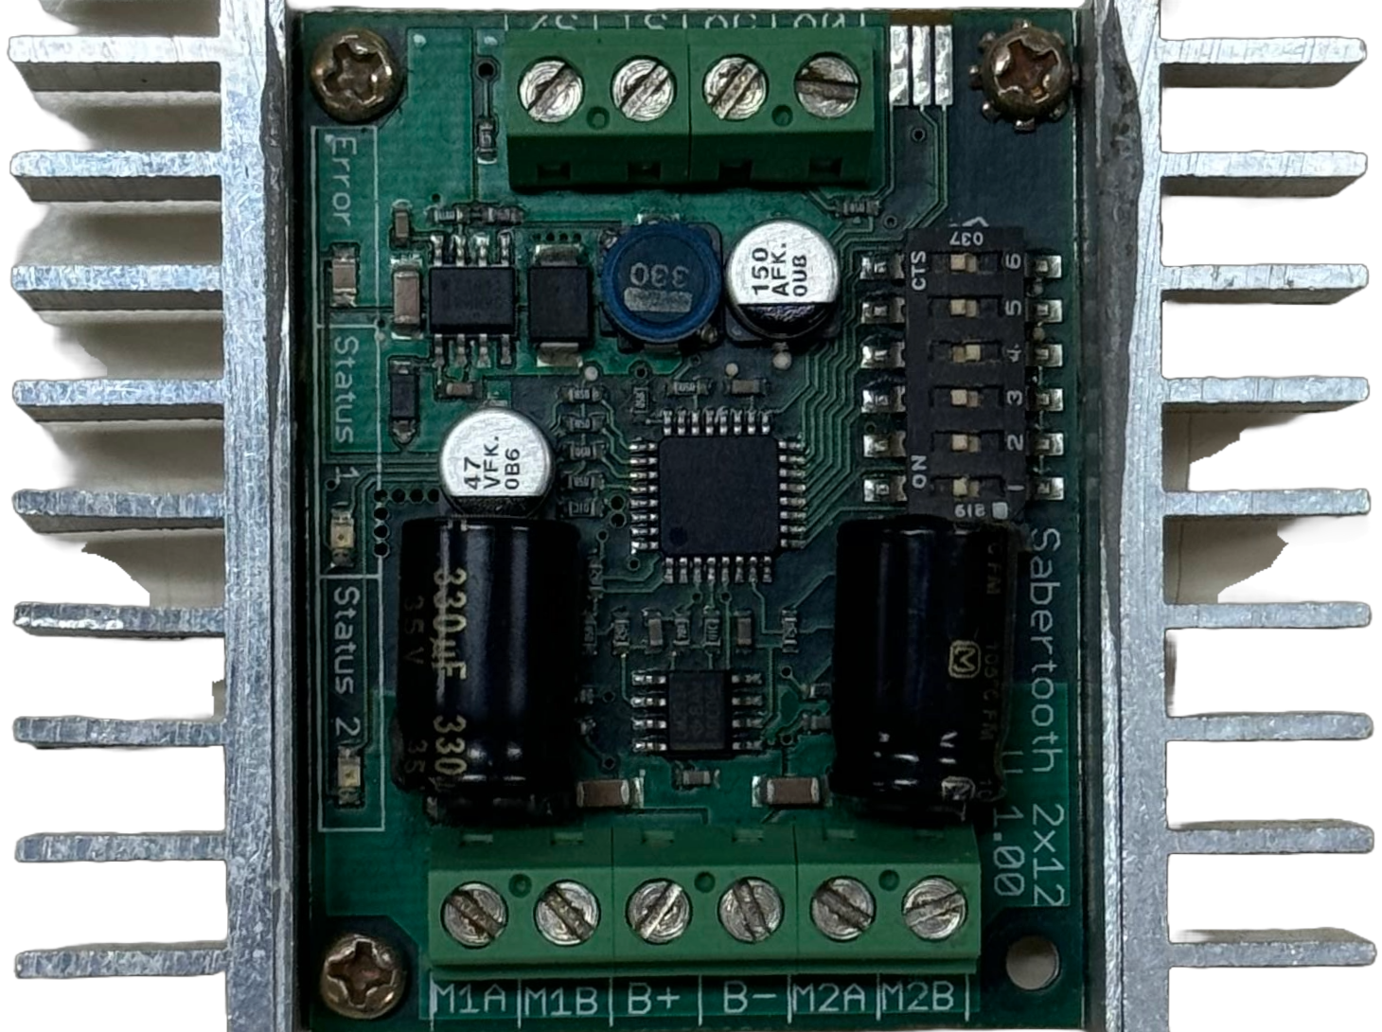

**Functie:** Aansturen van de 4 DC-motoren

**Gegevens:** 6.2.4.1 Dimension Engineering – Sabertooth 2x12

|  |  |
| --- | --- |
| **Specificatie** | **Details** |
| **Ingangsspanning** | 6-24V nominaal, 30V absolute max |
| **Uitgangsstroom** | Tot 12A continu per kanaal. Piekbelastingen kunnen tot 25A per kanaal zijn gedurende enkele seconden. Deze waarden gelden voor ingangsspanningen tot 18V in stilstaande lucht zonder extra heatsinks/koelmogelijkheden |
| **5V Voeding(om externe componenten te voeden)** | Tot 1A continu en 1.5A pieken over het gehele bereik van ingangsspanningen |
| **Aanbevolen voedingsbronnen** | 5 tot 18 cellen NiMH of NiCd  2s tot 6s lithium ion of lithium   6V tot 24V voor de totale battery-pack |
| **Afmetingen** | 6.35×7.49×1.52 cm; 62.37gram |

**Kenmerken**

De Sabertooth 2x12A motorcontroller biedt een uitgebreid scala aan functies en specificaties die hem geschikt maken voor verschillende robotica- en elektrische voertuigtoepassingen. Hieronder volgt een overzicht van zijn kenmerken, die variëren van input- en outputmogelijkheden tot thermische bescherming en regeneratieve aandrijving.

1. **Gemengde en onafhankelijke opties:** Sabertooth biedt gemengde modi speciaal ontworpen voor differentiële aandrijfrobots, evenals onafhankelijke opties in alle bedrijfsmodi.
2. **Synchrone regeneratieve aandrijving:** Een Sabertooth motor driver zal bij elke vertraging of motoromkering vermogen terugvoeren naar de batterij, wat kan leiden tot aanzienlijke verbeteringen in de bedrijfstijd, en bespaart tevens energie door de inductieve energie die is opgeslagen in de motorwikkelingen terug te voeren naar de batterij.
3. **Ultrasone schakelfrequentie:** Met een PWM-frequentie van 32 kHz valt de ultrasone schakelfrequentie buiten het gehoorspectrum, wat resulteert in geen vervelend geluid tijdens bedrijf, zelfs niet bij lage vermogensniveaus.
4. **Thermische en overstroombeveiliging:** Dubbele temperatuursensoren en overstroomdetectie bieden thermische en overstroombeveiliging om te beschermen tegen oververhitting, overbelasting en motorstoringen
5. **Eenvoudige montage en instelling:** De Sabertooth is voorzien van schroefklemmen voor alle ingangen en uitgangen, en is gemakkelijk in te stellen dankzij vooraf geïntegreerde DIP-schakelaars, waardoor nauwelijks solderen vereist is.
6. **Compact formaat:** Dankzij oppervlaktebevestiging biedt de Sabertooth een compact formaat voor maximale vermogensdichtheid, waardoor ruimte- en gewichtsbesparing mogelijk is.
7. **Probleemloos omkeren:** Met directe omkering zonder te stoppen tussen voorwaarts en achterwaarts rijden, en variabele remmen en versnelling, biedt de Sabertooth een probleemloze omkeerervaring.
8. **Veel bedrijfsmodi:** De Sabertooth ondersteunt analoge, R/C- en seriële invoermodi, en biedt vele opties voor flexibiliteit in gebruik, waardoor het geschikt is voor zowel beginners als gevorderden.

Met zijn veelzijdige toepassingsmogelijkheden, compacte formaat en geavanceerde functies biedt de Sabertooth 2x12A motorcontroller een krachtige oplossing voor robotica- en elektrische voertuigprojecten. Of je nu een beginner bent in robotica of een ervaren ontwikkelaar, de Sabertooth biedt de flexibiliteit en betrouwbaarheid die nodig zijn voor diverse projecten.

**Werking 1-kanaals H-Brug**

23 Voorbeeldschakeling H-brug

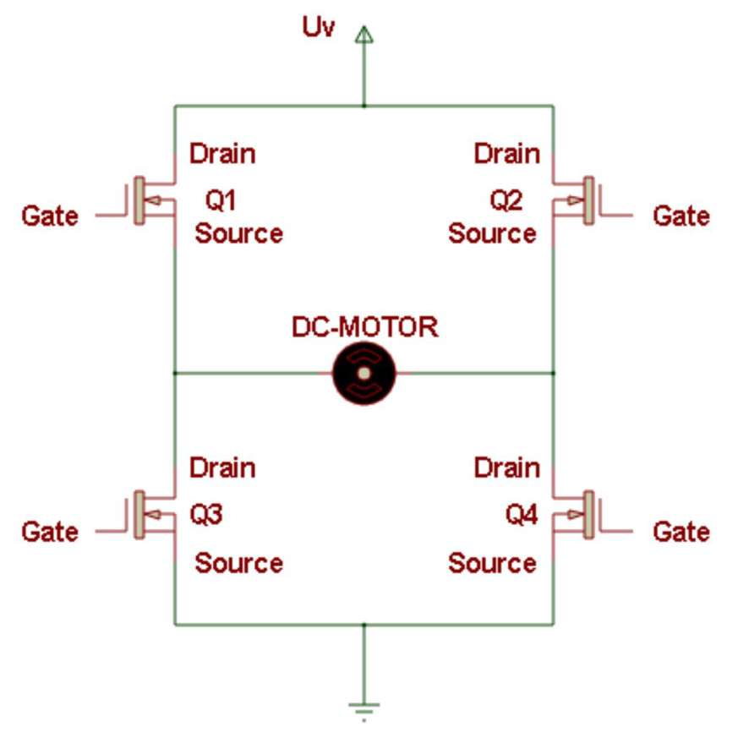

Een H-brug is een schakeling die wordt gebruikt om de draairichting van een motor te regelen door de polariteit van de spanning die naar de motor wordt geleverd om te keren. Hier is een beschrijving van hoe je een H-brug kunt maken met 4 MOSFETs (Metal-Oxide-Semiconductor Field-Effect Transistors): Q1, Q2, Q3 en Q4.

1. Als Q1 en Q4 worden ingeschakeld (geactiveerd), stroomt de stroom van Vcc via Q1 naar de motor, waardoor de motor in één richting draait. Tegelijkertijd is de onderkant van de motor verbonden met ground via Q4.
2. Als Q2 en Q3 worden ingeschakeld (geactiveerd), stroomt de stroom van Vcc via Q2 naar de motor, waardoor de motor in de tegenovergestelde richting draait. Tegelijkertijd is de bovenkant van de motor verbonden met ground via Q3.
3. Door afwisselend Q1/Q4 en Q2/Q3 in en uit te schakelen, kan de draairichting van de motor worden omgekeerd.
4. Door een PWM (Pulse With Modulation) signaal naar de mosfets te sturen kan je ook de snelheid van de motoren regelen.

Opmerkingen:

* Zorg ervoor dat de mosfets geschikt zijn voor de stroom en spanning die de motor vereist.
* Gebruik geschikte weerstanden en diodes om de mosfets te beschermen tegen overspanning en om schakelverliezen te verminderen.
* Een microcontroller of een ander logisch schakelcircuit kan worden gebruikt om de mosfets aan te sturen en de draairichting, snelheid van de motor te regelen.

**Werking Sabertooth 2x12A**

De Sabertooth 2x12A is een motorbesturingsmodule die wordt gebruikt voor het aansturen van DC-motoren, zoals die vaak worden gebruikt in robotica, modelvoertuigen en andere toepassingen. Hier is de uitleg van de Werking.

1. **Ingangsvermogen:** De Sabertooth 2x12A wordt gevoed door een gelijkstroombron, typisch een batterij of een andere stroombron die geschikt is voor de aangesloten motoren. Zorg ervoor dat de spanning en het vermogen van deze bron binnen de specificaties van de Sabertooth vallen.
2. **Motoruitgangen:** De Sabertooth 2x12A heeft twee uitgangen, elk bedoeld voor het aansturen van één of meerdere DC-motoren. Deze uitgangen worden aangesloten op de aansluitingen van de motoren.
3. **Signaalinput:** Om de Sabertooth 2x12A aan te sturen, moet je een signaal leveren via de signaalinput. Dit signaal kan van verschillende bronnen komen, zoals een microcontroller, een ontvanger voor radiobesturing of een andere geschikte signaalbron.
4. **PWM-besturing:** De Sabertooth 2x12A kan worden aangestuurd met een PWM-signaal (Pulse Width Modulation). Dit betekent dat de snelheid en richting van de motoren kunnen gecontroleerd worden door de pulsbreedte van het ingangssignaal te variëren. Bijvoorbeeld, als het PWM-signaal een bepaalde pulsbreedte heeft, zal de motor op een bepaalde snelheid in een bepaalde richting draaien. Als de pulsbreedte wordt gewijzigd, zal de snelheid veranderen, en als de polariteit wordt omgekeerd, zal de motor in de tegenovergestelde richting draaien. Bij een PWM-signaal zal er wel nog een filter moeten toegevoegd worden om de blokvormige spanning om te vormen naar een analoge spanning.
5. **Analoge spanningsbesturing**: In plaats van PWM-besturing, kan de Sabertooth 2x12A ook aangestuurd worden met een analoge spanningsbron, bijvoorbeeld een DAC. Door een analoge spanning tussen de minimum- en maximumwaarden toe te passen op de signaalinput van de Sabertooth, kun je de snelheid en richting van de motoren regelen.  
     
   De module zal de ingangsspanning interpreteren en afhankelijk van deze spanning de motoren in snelheid en richting aansturen. **In mijn geval zullen de motoren vooruit draaien in een spanningsbereik van 2.5 tot 5V, stilstaan bij 2.5V en achteruit draaien tussen 2.5 en 0V. De twee afzonderlijke kanalen worden analoog aangestuurd via de ingangen S0 en S1.**
6. **Beveiligingsfuncties:** De Sabertooth 2x12A heeft verschillende ingebouwde beveiligingsfuncties, zoals overstroombeveiliging en thermische beveiliging, om te voorkomen dat de module en de aangesloten motoren beschadigd raken.
7. **Configureren van de Sabertooth:** Afhankelijk van je toepassing en vereisten, kun je de Sabertooth 2x12A configureren met behulp van dipswitches of andere configuratie-instellingen op de module zelf.

Door al deze aspecten samen te brengen, biedt de Sabertooth 2x12A een eenvoudige en effectieve manier om DC-motoren aan te sturen in verschillende projecten, variërend van robotica tot modelvoertuigen.

### 6.2.5 Analoge afstandssensor

24 Scharp GP2D120XJ00F

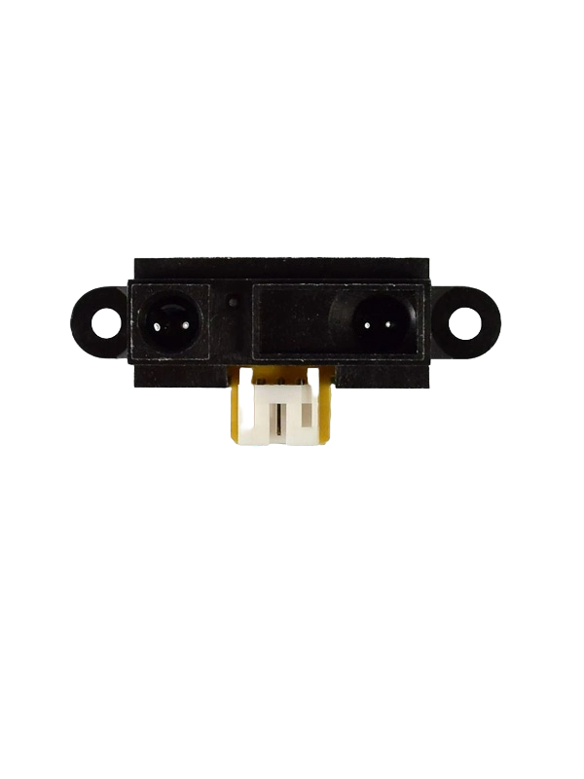

**Functie:** Afstand tot een object meten.

**Gegevens:** Sharp analog sensor – GP2D120XJ00F

|  |  |
| --- | --- |
| **Specificatie** | **Waarde** |
| **Bedrijfsspanning** | 4.5 tot 5.5V |
| **Werkbereik** | 4 tot 30cm |
| **Uitgangsignaal** | Analoog |
| **Uitgangsspanningsbereik** | 2.45 tot 0.45V |

**Blokschemasensor:**

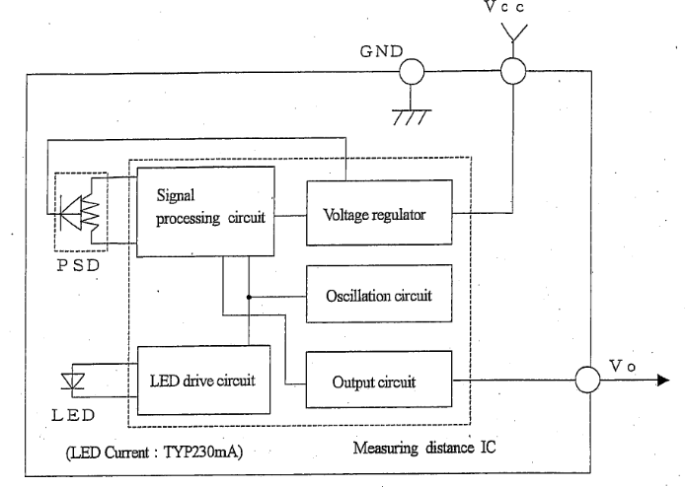

**Uitgangscurve analoge spanning sensor**

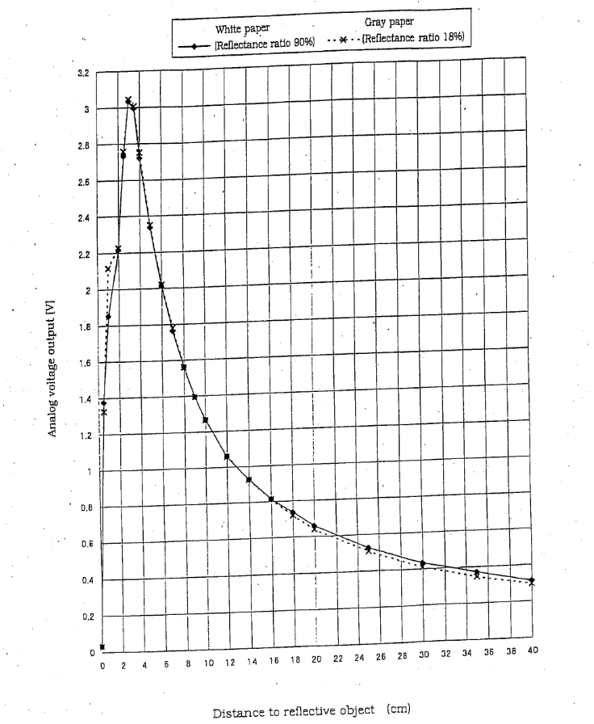

**Werking**

De Sharp GP2D120XJ00F is een analoge infraroodsensor die gebruikt wordt om afstanden te meten door middel van infraroodstraling. Hier is een uitleg over hoe het werkt:

1. **Infraroodemissie en ontvangst**: De sensor zendt een smalle straal infraroodlicht uit naar het doelobject. Het uitgezonden licht wordt vervolgens gereflecteerd door het object en teruggekaatst naar de sensor.
2. **Detectie van teruggekaatst licht**: De sensor heeft een ingebouwde fotodiode die het teruggekaatste infraroodlicht detecteert. Hoe dichterbij het object, hoe meer infraroodlicht wordt teruggekaatst.
3. **Analoge uitvoer**: De sensor geeft een analoge uitvoer die proportioneel is met de afstand tot het object. Dit wordt meestal weergegeven als een verandering in uitgangsspanning. Bij de GP2D120XJ00F-sensor varieert de uitgangsspanning tussen ongeveer 0,45V (ver weg) en 2,45V (dichtbij), afhankelijk van de afstand tot het object.
4. **Verwerking van de uitvoer**: De uitvoer van de sensor kan worden geïnterpreteerd door een microcontroller of ander elektronisch apparaat om de afstand tot het object te bepalen. Dit kan gedaan worden door het lezen van de analoge spanning en het omzetten naar een afstandswaarde met behulp van een kalibratiecurve.

Kortom, de Sharp GP2D120XJ00F is een infraroodsensor die wordt gebruikt om afstanden te meten door het uitgezonden en teruggekaatste infraroodlicht te detecteren, en het levert een analoge uitvoer die proportioneel is met de afstand tot het object.

### 6.2.6 CO2 sensor (SCD-30)

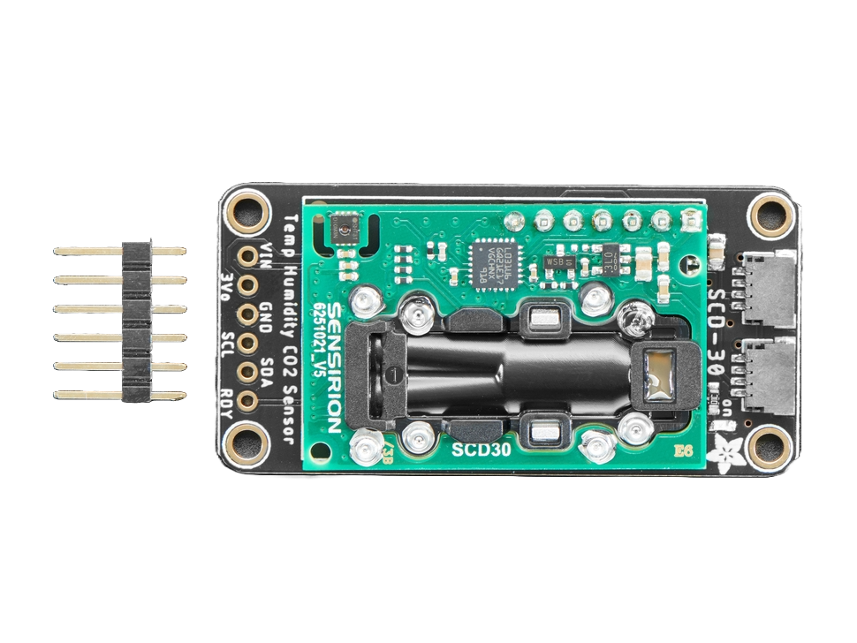

**Functie:** Meten en doorsturen van luchtkwaliteitswaarden.

**Gegevens:**

6.2.6.1 Adafruit SCD-30 - NDIR CO2 Temperature and Humidity Sensor - STEMMA QT / Qwiic

25 SCD-30

|  |  |
| --- | --- |
| **Specificatie** | **Details** |
| **Type** | NDIR (Non-Dispersive Infrared) CO2, temperatuur, vochtigheidssensor |
| **Interface** | STEMMA QT / Qwiic |
| **Bedrijfsspanning** | 3.3V (compatibel met 5V-systemen via level shifting) |
| **Meetbereik CO2** | 0 ppm tot 40.000 ppm |
| **Nauwkeurigheid CO2** | ±(30 ppm + 3%) binnen 400 ppm tot 10.000 ppm |
| **Resolutie CO2** | 1 ppm |
| **Meetbereik temperatuur** | -10°C tot +70°C |
| **Nauwkeurigheid temperatuur** | ±(0.2°C binnen 0°C tot 70°C) |
| **Resolutie temperatuur** | 0.01°C |
| **Meetbereik vochtigheid** | 0% tot 100% relatieve vochtigheid |
| **Nauwkeurigheid vochtigheid** | ±3% relatieve vochtigheid (10% tot 90% RH) |
| **Resolutie vochtigheid** | 0.01% relatieve vochtigheid |
| **Afmetingen** | 20mm x 39mm x 9.8mm |
| **Gewicht** | 5.4 gram |
| **Communicatie** | I2C (7-bit adres 0x61) |

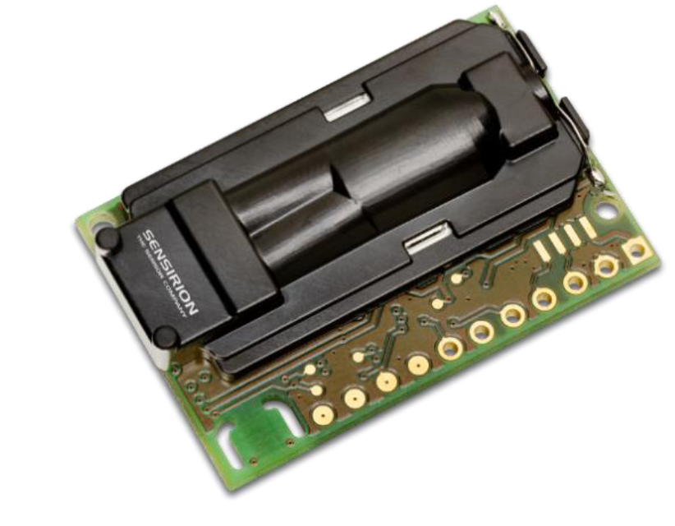

6.2.6.2 SCD30 Sensor Module – Sensirion 6251021_V5

De Sensirion SCD30 Sensor Module is een veelgebruikte CO2-sensor die wordt gebruikt voor het meten van de concentratie van koolstofdioxide (CO2) in de lucht. Hier zijn enkele van de belangrijkste kenmerken van deze sensor

1. **Nauwkeurigheid**: De SCD30 staat bekend om zijn hoge nauwkeurigheid bij het meten van CO2-concentraties, wat essentieel is voor toepassingen zoals luchtkwaliteitsmonitoring en klimaatregeling.

26 SCD-30 Sensor Module

1. **Meetbereik**: Het meetbereik van deze sensor is typisch tussen 0 en 40000 ppm (parts per million) CO2. Dit bereik maakt het geschikt voor verschillende toepassingen, van binnenklimaatcontrole tot industriële monitoring.
2. **Compact formaat**: De module is ontworpen in een compact formaat, waardoor het gemakkelijk kan worden geïntegreerd in verschillende toepassingen, apparaten en systemen.
3. **Lage stroomverbruik**: Het sensorontwerp is geoptimaliseerd voor een laag stroomverbruik, wat het ideaal maakt voor toepassingen waarbij energie-efficiëntie belangrijk is, zoals draadloze sensornetwerken of batterijgevoede apparaten.
4. **Digitale uitgang**: De sensor communiceert via I²C, wat de integratie en communicatie met microcontrollers en andere elektronica vereenvoudigt.
5. **Ingebouwde temperatuur- en vochtigheidssensoren**: Naast het meten van CO2-concentraties, heeft de SCD30 ingebouwde sensoren voor het meten van temperatuur en relatieve vochtigheid. Dit maakt het mogelijk om een meer alomvattend beeld van de luchtkwaliteit in een omgeving te krijgen.
6. **Kalibratie**: De sensor kan fabrieksmatig gekalibreerd zijn voor nauwkeurige metingen, maar het kan ook mogelijk zijn om periodieke kalibratie uit te voeren voor langdurige precisie.
7. **Toepassingen**: Vanwege zijn betrouwbaarheid en nauwkeurigheid wordt de SCD30 veel gebruikt in toepassingen zoals HVAC-systemen (Heating, Ventilation, and Air Conditioning), klimaatregeling in gebouwen, kasmonitoring, luchtkwaliteitsbewaking en meer

Met zijn nauwkeurige metingen en compacte ontwerp is de Sensirion SCD30 Sensor Module de perfecte keuze voor het monitoren van CO2-concentraties in verschillende toepassingen. Het biedt betrouwbaarheid en precisie, waardoor het een essentieel instrument is voor het creëren van gezondere en comfortabelere binnenomgevingen. Waar je ook naar streeft, de SCD30 opent de deur naar verbeterde luchtkwaliteit en efficiënter gebruik van middelen.

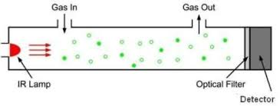

**Werking niet dispersieve infrarood CO2 sensor**

Een niet-dispersieve infrarood (NDIR) CO2-sensor werkt op basis van de absorptie van infraroodlicht door koolstofdioxide (CO2) in een gasmengsel. Hier is de uitleg van hoe het werkt:

27 Voorbeeldschema niet dispersieve infraroodmeting

1. **Infraroodlichtbron**: De sensor bevat een infraroodlichtbron, meestal een infraroodled, die een breedbandig infraroodlicht uitzendt.
2. **Infrarooddetector**: Aan de andere kant van de sensor bevindt zich een infrarooddetector, zoals een fotodiode of fototransistor, die het licht detecteert dat door het gasmengsel is doorgedrongen.
3. **Gasmonsterkamer**: Tussen de lichtbron en de detector bevindt zich een gasmonsterkamer. Dit is waar het gasmengsel wordt geïntroduceerd voor analyse. Deze kamer heeft een in en uitgang naar de “buitenwereld”, waardoor de CO2 in een ruimte kan gemeten worden.
4. **Selectieve absorptie**: Koolstofdioxide (CO2) in het gasmonster absorbeert specifieke golflengten van het infraroodlicht. Deze absorptie treedt op bij karakteristieke infraroodfrequenties die overeenkomen met de vibraties van CO2-moleculen.
5. **Meetprincipe**: De sensor meet de verzwakking van het infraroodlicht dat door de gasmonsterkamer gaat. Hoe meer CO2 aanwezig is, hoe meer licht wordt geabsorbeerd, en dus hoe minder licht de detector bereikt.
6. **Signaalverwerking:** De sensor meet de verhouding tussen het uitgezonden en het gedetecteerde licht. Dit verhoudingsgetal wordt omgezet in een CO2-concentratiewaarde door de ingebouwde signaalverwerkingseenheid.
7. **Uitvoer**: De CO2-concentratiewaarde wordt vervolgens uitgevoerd via de interface van de sensor, meestal digitaal (bijvoorbeeld via UART, I2C, SPI) of analoog (bijvoorbeeld een spanning of stroomsignaal).

Het principe van niet-dispersieve infraroodsensoren berust op de unieke interactie van CO2-moleculen met infraroodlicht. Door deze interactie te meten, kan de sensor nauwkeurig de CO2-concentratie in een gasmengsel bepalen.

**Werking Temperatuur sensor**

De temperatuursensor op de Adafruit SCD-30, zoals vele sensoren van dit type, maakt gebruik van een weerstandsthermometer, ook wel bekend als een thermistor, om de temperatuur te meten. Hier is de uitleg van hoe hij werkt:

1. **Thermistor**: De temperatuursensor op de SCD-30 maakt gebruik van een zogenoemde thermistor. Een thermistor is een type temperatuursensor waarvan de weerstand verandert met temperatuurveranderingen.
2. **Weerstandsverandering met temperatuur**: Thermistors hebben de eigenschap dat hun weerstand verandert in reactie op temperatuurveranderingen. In het geval van een NTC (Negatieve Temperatuurcoëfficiënt) thermistor, neemt de weerstand af naarmate de temperatuur stijgt.
3. **Spanningsdeling**: De thermistor wordt opgenomen in een spanningsdelingscircuit met een bekende weerstand. Wanneer er een constante stroom door het circuit wordt gestuurd, veroorzaakt de veranderende weerstand van de thermistor een verandering in de spanning over de thermistor.
4. **Spanningsmeting**: De spanning over de thermistor wordt gemeten met behulp van analoge of digitale elektronica, bijvoorbeeld een ADC. Deze spanning is evenredig met de temperatuur van de thermistor.
5. **Kalibratie**: Om nauwkeurige temperatuurmetingen te verkrijgen, kan de sensor vooraf worden gekalibreerd om de relatie tussen de gemeten spanning en de werkelijke temperatuur vast te stellen  
   .
6. **Digitale uitvoer**: De gemeten temperatuur wordt vervolgens omgezet in een digitaal formaat en uitgevoerd via de interface van de sensor, samen met de CO2- en vochtigheidsmetingen.

Door de integratie van een thermistor als temperatuursensor kan de SCD-30 niet alleen CO2 en vochtigheid meten, maar ook de omgevingstemperatuur. Dit biedt een meer alomvattend beeld van de omgevingsomstandigheden, waardoor nauwkeurige metingen en analyses mogelijk zijn.

**Werking luchtvochtigheidsensor**

De luchtvochtigheidssensor die in de SCD-30 gebruikt wordt, maakt gebruik van een capacitieve meetmethode om de relatieve luchtvochtigheid (RV) te bepalen. Hier is een overzicht van hoe deze sensor werkt.

1. **Capacitieve meettechniek**: De sensor maakt gebruik van de eigenschappen van een capaciteit om veranderingen in de relatieve luchtvochtigheid te detecteren. Een capacitieve sensor bestaat uit twee elektroden gescheiden door een diëlektricum (isolatiemateriaal). De luchtvochtigheid beïnvloedt de diëlektrische eigenschappen van dit materiaal, wat resulteert in veranderingen in de capaciteit van de sensor.
2. **Elektrodenstructuur**: De sensor bevat een set elektroden die zijn ontworpen om vocht uit de omgeving aan te trekken. Deze elektroden kunnen zich op een substraat van de capacitieve sensor bevinden, vaak met een speciale coating om de gevoeligheid en responsiviteit te verbeteren.
3. **Capaciteitsmeting**: Wanneer vocht uit de lucht wordt geabsorbeerd door de elektroden, verandert de capaciteit tussen de elektroden. Deze verandering in capaciteit wordt gemeten door de sensor.
4. **SignaalverWerking** De gemeten capaciteitsverandering wordt omgezet in een elektrisch signaal dat evenredig is met de relatieve luchtvochtigheid. Dit signaal wordt vervolgens verwerkt door de ingebouwde elektronica van de sensor.
5. **Kalibratie en compensatie**: Net als bij CO2-sensoren kan de luchtvochtigheidssensor gekalibreerd worden en gecompenseerd voor temperatuur- en drukinvloeden om nauwkeurige metingen te garanderen over een breed scala aan omgevingsomstandigheden.
6. **Digitale uitvoer**: Het eindresultaat is een digitale uitvoer van de relatieve luchtvochtigheidswaarde, vaak via dezelfde digitale interface (bijv. I2C) als de CO2-metingen van de SCD-30.

Door gebruik te maken van de capacitieve meettechniek biedt de luchtvochtigheidssensor van de SCD-30 nauwkeurige metingen van de relatieve luchtvochtigheid, waardoor een meer alomvattend inzicht in de omgevingsomstandigheden mogelijk is naast de CO2-concentratie.

**Werking SCD-30**

De SCD-30 maakt gebruik van een optische CO2-meettechnologie genaamd Non-Dispersive Infrared (NDIR), maar heeft een aantal unieke kenmerken en aanvullende functionaliteiten ten opzichte van standaard NDIR-sensoren. Hieronder wordt de werking van deze sensor uitgelegd.

1. **NDIR-technologie**: Net als andere NDIR-sensoren maakt de SCD-30 gebruik van infraroodlicht om de CO2-concentratie te meten. Dit infraroodlicht wordt door het gasmonster gestuurd en de hoeveelheid geabsorbeerd licht wordt gemeten.
2. **Dual-channel detector**: Een van de kenmerken van de SCD-30 is de dual-channel detector. Hierdoor kan het apparaat niet alleen CO2 meten, maar ook de luchtvochtigheid en temperatuur. Dit biedt een meer alomvattend beeld van de omgevingsomstandigheden.
3. **Automatische kalibratie**: De SCD-30 heeft een ingebouwd algoritme voor automatische kalibratie, waardoor nauwkeurigheid behouden blijft gedurende langere periodes zonder handmatige interventie.
4. **Firmware-geïntegreerde compensatie**: Naast de standaard NDIR-meettechniek om CO2 te detecteren, voert de SCD-30 ook compensatie uit voor temperatuur- en drukeffecten. Dit zorgt voor meer nauwkeurige metingen, zelfs onder veranderende omgevingsomstandigheden.
5. **Digitale uitvoer met I2C-interface**: De SCD-30 communiceert digitaal via een I2C-interface, waardoor het gemakkelijk kan worden geïntegreerd met microcontrollers en andere digitale apparaten.
6. **Lage stroomconsumptie**: De sensor is ontworpen met een laag stroomverbruik, waardoor het ideaal is voor batterijgevoede toepassingen en draadloze sensornetwerken.

De combinatie van NDIR-technologie, dual-channel detectie, automatische kalibratie en geïntegreerde compensatie maakt de Adafruit SCD-30 een veelzijdige en nauwkeurige oplossing voor het meten van CO2-concentraties in verschillende omgevingen.

### 6.2.7 LCD (I²C)

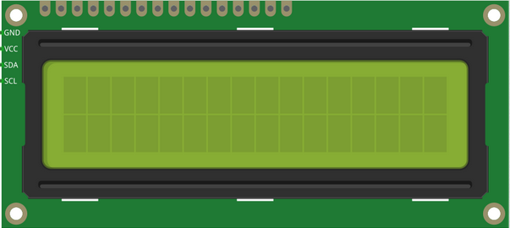

**Functie:** Informatie over de luchtkwaliteitswaarden weergeven.

**Gegevens:** 6.2.7.1 LCD Display 20*4

28 LCD Display

|  |  |
| --- | --- |
| **Kenmerk** | **Specificatie** |
| **Afmetingen** | 20 karakters breed, 4 regels hoog |
| **Resolutie** | 35 pixels pre karakter |
| **Tekstkleur** | Wit op blauw |
| **Achtergrondverlichting** | Led (met instelbaar contrast) |
| **Interface** | Parrallel |
| **Voeding** | 5V |
| **Karaktertype** | 5x7 pixels voorbehouden per karakter |
| **Controller** | HD44780(I²C module) of microcontroller(parallelle aansluiting) |

**Werking LCD**

Een LCD (Liquid Crystal Display) is een elektronisch display die gebruikmaakt van vloeibare kristallen om informatie weer te geven. Hier is een overzicht van hoe een LCD werkt.

1. **Vloeibare kristallen**: Het hart van een LCD zijn de vloeibare kristallen zelf. Deze kristallen bevinden zich tussen twee lagen glas en hebben de eigenschap dat ze hun oriëntatie veranderen wanneer er een elektrische spanning op wordt toegepast. Dit betekent dat ze licht op verschillende manieren kunnen doorlaten, afhankelijk van de elektrische signalen die ze ontvangen.
2. **Achtergrondverlichting**: Achter het paneel van vloeibare kristallen bevindt zich een achtergrondverlichtingspaneel. Deze verlichting zorgt ervoor dat het display goed zichtbaar is, vooral in donkere omgevingen.
3. **Polarisatiefilters**: Boven en onder de vloeibare kristallen bevinden zich polarisatiefilters. Deze filters helpen het licht te controleren dat door de kristallen gaat. De bovenste filter laat licht door dat in een specifieke richting is gepolariseerd, terwijl de onderste filter licht doorlaat dat in de tegenovergestelde richting is gepolariseerd.
4. **Substraten met elektroden**: Aan de buitenkant van de glazen lagen bevinden zich substraten met elektroden. Deze elektroden worden gebruikt om een elektrisch veld over de vloeibare kristallen te creëren, waardoor de oriëntatie van de kristallen verandert en zo het licht wordt beïnvloed dat door de display gaat.
5. **Controller**: Een LCD wordt aangestuurd door een controller, die de elektrische signalen genereert om de vloeibare kristallen aan te sturen en zo tekst, afbeeldingen en andere informatie weer te geven op het scherm. De controller kan worden geprogrammeerd om specifieke tekens weer te geven op specifieke posities op het scherm. In mijn geval is dit de I²C-module die aan de hand van een bus-signaal informatie op de LCD zet.
6. **Gebruik**: Wanneer elektrische signalen toegepast worden op de elektroden, veranderen de vloeibare kristallen van oriëntatie, waardoor het licht op verschillende manieren geblokkeerd of doorgelaten wordt. Dit creëert het patroon van tekst, pictogrammen of andere informatie die op het scherm weergegeven wordt.

Al deze componenten werken samen om de gewenste informatie op het LCD-display weer te geven. De specifieke werking kan variëren afhankelijk van het type LCD en de gebruikte technologieën.

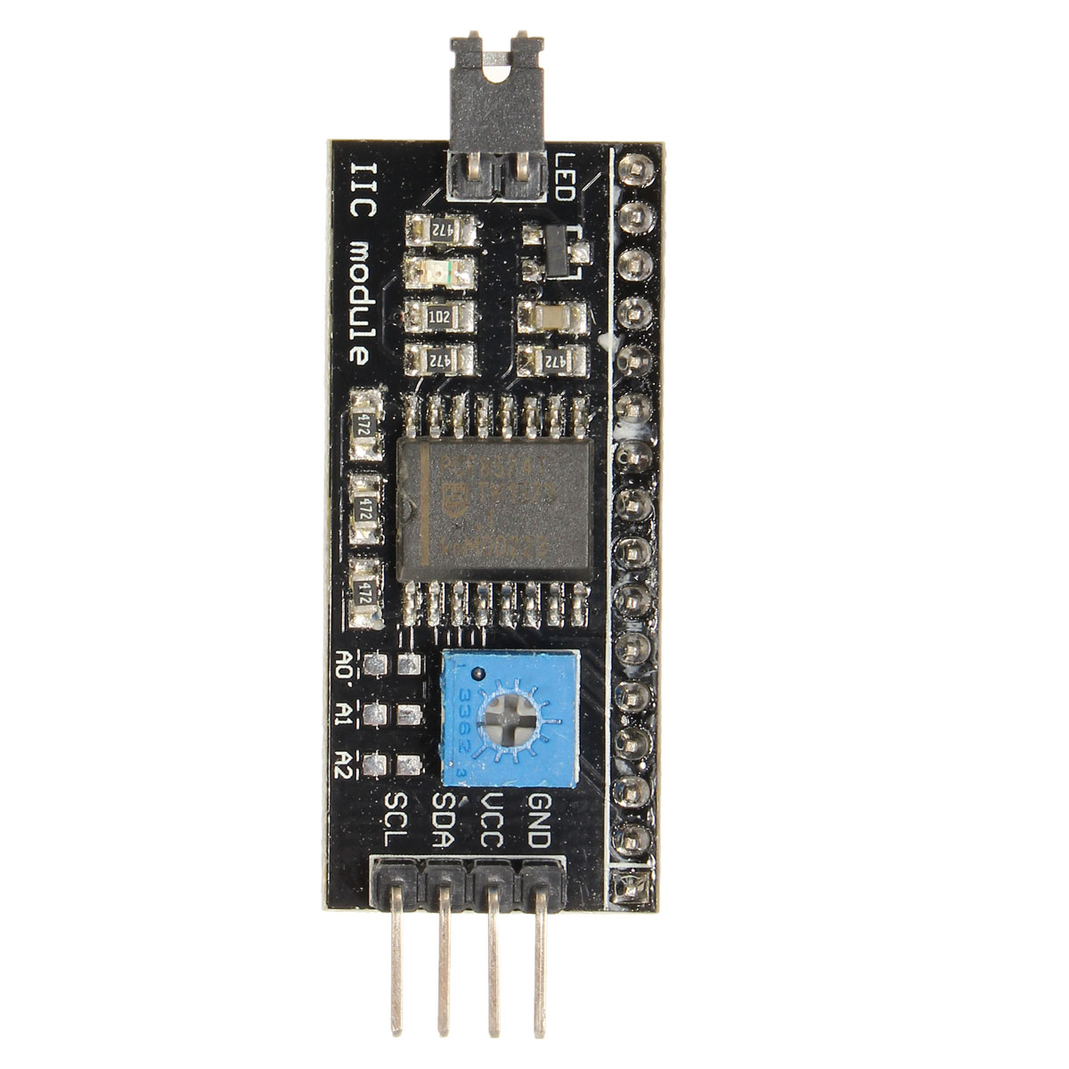

**Gegevens:**6.2.7.2 LCD I2C-module – I²C backpack

|  |  |
| --- | --- |
| **Kenmerk** | **Specificatie** |
| **Type** | I²C-backpack |
| **Interface** | I²C (Inter-Integrated Circuit) |
| **Compatibel display-type** | Liquid Crystal Display (LCD) |
| **Voedingsspanning** | 5V |
| **Contrastregeling** | Aanpasbaar via potentiometer |
| **Adres op I²C Bus** | Instelbaar via jumpers(A0,A1,A2) |
| **Compatibiliteit** | Compatibel met elk apparaat dat I²C geschikt is |
| **Werktemperatuur** | -20°C tot 70°C |

**Werking I²C module**

Een LCD I2C-module is een specifieke module die is ontworpen om een LCD-scherm aan te sturen met behulp van het I2C-protocol. Hieronder de uitleg van zijn werking.

29 I²C Module

1. **I2C-interface**: De module bevat een I2C-interfacechip die de communicatie met de microcontroller mogelijk maakt via het I2C-protocol. Deze chip fungeert als een brug tussen de microcontroller en het LCD-scherm. Het verwerkt de gegevens die verzonden worden vanaf de microcontroller en vertaalt deze naar commando's en gegevens die begrijpelijk zijn voor het LCD-scherm.
2. **LCD-controller**: De module bevat ook een LCD-controller die rechtstreeks verbonden is met het LCD-scherm. Deze controller is verantwoordelijk voor het aansturen van de individuele pixels op het scherm en het interpreteren van de commando's die worden ontvangen via de I2C-interface.
3. **Stuurprogramma's**: De module bevat ingebouwde stuurprogramma's die de functionaliteit van het LCD-scherm beheren. Deze stuurprogramma's vertalen de opdrachten die worden ontvangen via de I2C-interface naar acties zoals het weergeven van tekst, het wissen van het scherm, het instellen van de cursorpositie, enzovoort. Om de module aan te sturen via de Arduino IDE is het aangeraden om een van de meegeleverde libray’s te installeren, wat het aansturen/ programmeren heel wat simpeler maakt.
4. **Voedings- en verbindingspoorten**: De module bevat ook poorten voor voeding en verbinding met het LCD-scherm. Dit omvat meestal aansluitingen voor voeding (+5V en GND), aansluitingen voor de I2C-communicatie (SDA en SCL).

Over het algemeen maakt de LCD I2C-module het gemakkelijker om een LCD-scherm aan te sturen met behulp van een microcontroller, omdat het de complexiteit van de LCD-besturing vermindert en slechts een paar pinnen van de microcontroller gebruikt. Dit maakt het ideaal voor projecten waarbij een LCD-scherm nodig is en waarbij de beschikbare pinnen van de microcontroller beperkt zijn, de plaats ontbreekt om deze grootte hoeveelheid kabels weg te werken.

### 6.2.8 Neopixels

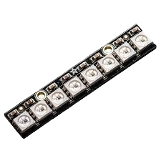

**Functie:** Omgeving verlichten zodat de GIP ook in het donker kan functioneren.

**Gegevens:** Adafruit neopixels - WS2812B

30 Neopixel strip

|  |  |
| --- | --- |
| **Kenmerk** | **Specificatie** |
| **LED-type** | WS2812B |
| **Aantal Leds** | 8 per strip |
| **Voedingsspanning** | 5V |
| **Stroomverbruik** | Tot 20mA per led |
| **Communicatieprotocol** | OneWire/NeoPixel |
| **Kleur** | RGB (24-bits kleuren) |
| **Aansturing** | Individueel aanstuurbaar |

**OneWire/NeoPixel protocol**  
  
  
  
  
  
  
  
  
  
  
  
  
  
  
  
**Pinout LED:**

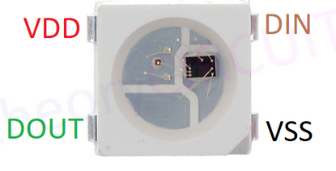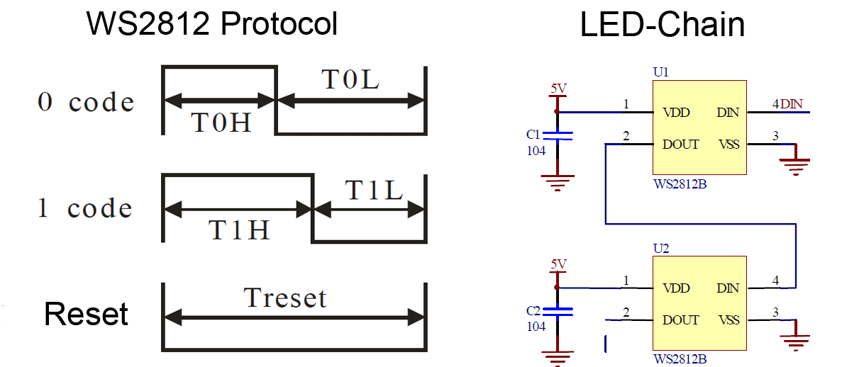

**Led-adressering:**

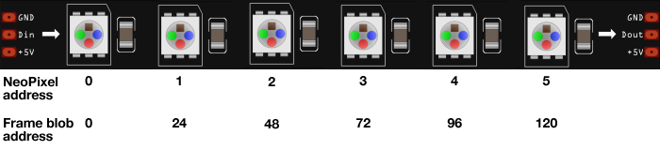

**Werking**

Een NeoPixel LED-strip maakt gebruik van NeoPixel Leds die individueel adresseerbare RGB-Leds zijn. Dit betekent dat elke led afzonderlijk kan worden gecontroleerd om elke kleur van het RGB-spectrum te produceren. Hier is een overzicht van hoe een NeoPixel led-strip werkt.

1. **NeoPixel Leds**: De NeoPixel led-strip bestaat uit een reeks van deze individueel adresseerbare Leds. Elke led heeft een eigen microchip ingebouwd die het mogelijk maakt om deze afzonderlijk te bedienen.
2. **Data- en Stroomaansluiting**: De led-strip heeft meestal drie aansluitingen: 5V (+), grond (-) en data in. Als je meerdere strips aan elkaar wilt koppelen, verbind je de data in met data out. De stroomtoevoer is nodig om de Leds van stroom te voorzien, en de data-aansluiting wordt gebruikt om commando's te sturen die de kleur en helderheid van elke led bepalen.
3. **Microchip**: Elke NeoPixel led bevat een kleine microchip die de instructies van de data-lijn ontvangt en de kleur en helderheid van de led dienovereenkomstig aanpast. Deze microcontrollers zijn geprogrammeerd om te luisteren naar specifieke commando's die worden verzonden via de data-lijn.
4. **Dataprotocol (meestal WS2812)**: De communicatie tussen de microchip van de Leds en de controller (bijvoorbeeld een Arduino) gebeurt via een digitaal seriëel protocol. Het meest voorkomende protocol dat wordt gebruikt door NeoPixel led-strips is het WS2812-protocol. Hierbij worden gegevens overgedragen in de vorm van digitale signalen die de kleur en helderheid van elke led specificeren.
5. **Controller**: Om de Leds van de NeoPixel-strip aan te sturen, heb je een controller nodig, zoals een microcontroller (bijv. Arduino), Raspberry Pi, of een andere geschikte controller. De controller genereert de commando's voor het aanpassen van de kleur en helderheid van de Leds en stuurt deze via de data-lijn naar de led-strip.
6. **Softwareaansturing**: Om de NeoPixel led-strip aan te sturen, moet je de juiste software schrijven voor je controller. Deze software bevat instructies voor het genereren van de juiste data-commando's om de gewenste kleuren op de Leds weer te geven.

Samengevat, een NeoPixel led-strip maakt gebruik van individueel adresseerbare RGB-Leds die worden aangestuurd door microchips die in elke led ingebouwd zijn. Deze Leds worden bediend via een data-lijn die commando's overdraagt van een externe controller naar de Leds, waarbij elke led afzonderlijk kan worden gecontroleerd om elke gewenste kleur en helderheid te produceren

## 6.3 Overige onderdelen

31 Playstation 3 controller

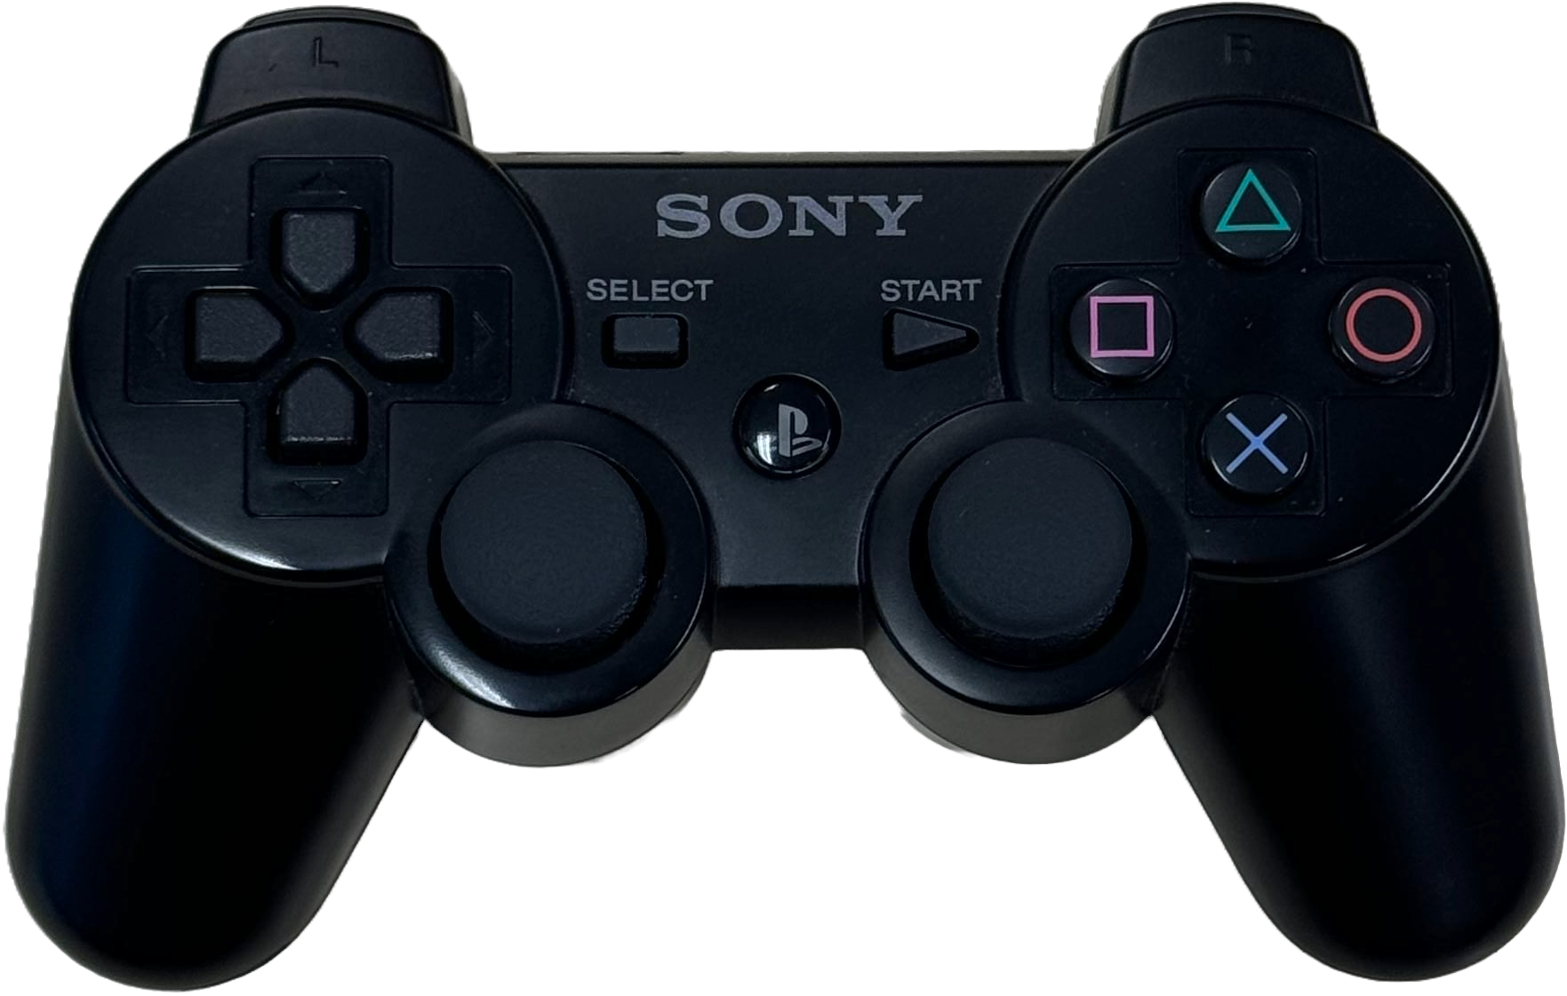

### 6.3.1 Playstation 3-controller

**Functie:** De acties van de gebruiker doorgeven aan de GIP via bluetooth.

**Gegevens:** Playstation™ 3-controller –Sixaxis

|  |  |
| --- | --- |
| **Specificatie** | **Beschrijving** |
| **Draadloze verbinding** | Bluetooth |
| **Batterijduur** | Ongeveer 30 uur na volledig opladen |
| **Knoppen** | D-pad, 4 actieknoppen, 2 analoge joysticks, 2 schouderknoppen, 2 triggers, PS-knop, 2 digitale knoppen |
| **Bewegingsdetectie** | Ingebouwde 3-assige gyroscoop en versnellingsmeter |
| **Vibratiefeedback** | DualShock-technologie voor haptische feedback |
| **Oplaadmogelijkheid** | Oplaadbaar via USB-aansluiting |
| **Compatibiliteit** | PlayStation 3, sommige pc's en mobiele apparaten, Arduinotoepassingen |

**Werking**

De PlayStation 3-controller, ook wel bekend als de DualShock 3-controller of Sixaxis, is het standaard invoerapparaat voor de PlayStation 3-console. Hier volgt hoe het werkt.

1. **Draadloze verbinding**: De controller maakt verbinding met de PlayStation 3-console of andere toepassing via een draadloze Bluetooth-verbinding. Dit biedt gebruikers de vrijheid om te spelen zonder vast te zitten aan kabels.
2. **Knoppen en joysticks**: De controller heeft een reeks knoppen, waaronder een D-pad (directional pad). Deze heeft 4 richtingen, 4 actieknoppen (driehoek, cirkel, kruis en vierkant), 2 analoge joysticks met elk een knop (deze is in de joystick verwerkt), 2 schouderknoppen, 2 triggers, een PS-knop en 2 digitale knoppen (options en start). Deze knoppen bieden de spelers een breed scala aan bedieningsopties.
3. **Bewegingsdetectie**: De controller is uitgerust met ingebouwde bewegingsdetectietechnologie, waaronder een 3-assige gyroscoop en een versnellingsmeter. Dit stelt de controller in staat om bewegingen en oriëntaties te detecteren, waardoor de gebruikerservaring wordt verrijkt, vooral bij het spelen van spellen die bewegingsbesturing ondersteunen.
4. **Vibratiefeedback**: De DualShock 3-controller maakt gebruik van DualShock-technologie, wat betekent dat het trilfuncties heeft die reageren op gebeurtenissen in het spel. Deze haptische feedback voegt een extra laag van immersie toe aan de spelervaring door trillingen te produceren die overeenkomen met acties in het spel, zoals explosies of crashes. In mijn geval gebruik ik deze functie om de gebruiker te waarschuwen voor objecten die op het pad van de rover komen.
5. **Oplaadmogelijkheid**: De controller wordt gevoed door een interne oplaadbare batterij. Deze batterij kan worden opgeladen via een USB-aansluiting, die zowel gebruikt kan worden voor het opladen als voor gegevensoverdracht tussen de controller en de console.
6. **Compatibiliteit**: De controller is ontworpen om naadloos te werken met de PlayStation 3-console, maar kan ook gebruikt worden met bepaalde pc's en mobiele apparaten, vooral als de juiste drivers en software beschikbaar zijn. Via een nieuwe library is het sinds kort ook mogelijk om je controller met een ESP-32 te koppelen die beschikt over bluetooth.

Kortom, de PlayStation 3-controller is een veelzijdig en intuïtief invoerapparaat dat is ontworpen om de spelervaring te verbeteren en spelers meer controle en immersie te bieden tijdens het spelen van games.

### 6.3.2 Insta360 one x2

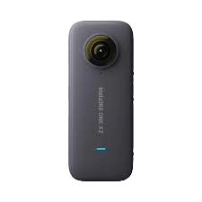

**Functie:** All-in one oplossing om de GIP te kunnen besturen met 360° zicht.

**Gegevens:** Insta360 one x2

32 Insta 360 one X2

|  |  |
| --- | --- |
| **Specificatie** | **Details** |
| **Resolutie video** | Tot 5.7K bij 30 fps (frames per seconde) |
| **Resolutie foto** | Tot 6080 x 3040 pixels |
| **Lensen** | Dubbele lenzen (voor- en achterzijde) |
| **Beeldstabilisatie** | FlowState 2.0 met 6-assige gyroscoop |
| **Waterdichtheid** | Tot 10 meter diepte (met waterdichte behuizing) |
| **Slow motion** | Tot 50 fps bij 3k resolutie |
| **Livestreaming** | Ja, tot 1080p |
| **Geheugenkaart** | MicroSD (tot 1TB ondersteund) |
| **Batterijduur** | Tot 80 minuten opname bij 5.7K/30fps |
| **Afmetingen** | 46.5 x 113.5 x 29.8 mm |
| **Gewicht** | 149 gram exclusief extra accessoires |
| **Connectiviteit** | Wi-Fi, Bluetooth en USB(enkel Android) |
| **Compatibiliteit** | iOS, Android |

**Werking**

De Insta360 One X2 is een 360-graden-camera die is ontworpen voor het vastleggen van zowel foto's als video's in een volledig sferische indeling. Hier volgt hoe het werkt:

1. **Opname**: De camera heeft twee tegenover elkaar geplaatste lenzen die elk een gezichtsveld van 200 graden vastleggen, waardoor een volledige 360-graden opname wordt gemaakt. Dit betekent dat je alles om je heen kunt vastleggen zonder dat je de camera hoeft te richten.
2. **BeeldverWerking** De beeldverwerkingstechnologie van de Insta360 One X2 combineert de beelden van beide lenzen om een naadloze, volledig sferische weergave te produceren. Dit omvat ook het toepassen van beeldstabilisatie om trillingen en bewegingen te verminderen voor een vloeiender eindresultaat.
3. **Bediening**: De camera kan worden bediend via een ingebouwd touchscreen en knoppen op het apparaat zelf, of via een smartphone-app. Met de app kun je de camera op afstand bedienen, opgenomen beelden bekijken en bewerken, en deze delen op sociale media of andere platformen.
4. **Functies**: Naast het maken van 360-graden beelden biedt de Insta360 One X2 ook verschillende functies zoals Bullet Time, waarmee je de camera om je heen kunt laten draaien terwijl je een slow-motion video opneemt, en PureShot, een modus voor het vastleggen van hoogwaardige foto's in uitdagende lichtomstandigheden.
5. **Draagbaarheid**: De compacte en lichtgewichtvormgeving van de camera maakt het gemakkelijk om overal mee naartoe te nemen, waardoor het een handige keuze is voor reizen, avonturen buitenshuis en andere situaties waarin je dynamische en meeslepende beelden wilt vastleggen. Omdat deze camera zo compact is, is hij ook makkelijk te verwerken in een project waar je genoodzaakt bent om een all-in one oplossing te gebruiken.

Kortom, de Insta360 One X2 biedt een intuïtieve manier om 360-graden beelden vast te leggen en te delen, met geavanceerde functies en een gebruiksvriendelijk ontwerp.

6.3.3 VR-headset (Meta Quest 2)

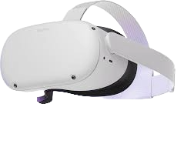

**Functie:** Weergeven van de gestreamde beelden die de Insta360 one x2 heeft opgenomen.

**Gegevens:** Oculus Quest 2 – Meta Quest 2

33 Meta Quest 2

|  |  |
| --- | --- |
| **Specificatie** | **Details** |
| **Scherm** | 1832 x 1920 pixels per oog (LCD) |
| **Verversingssnelheid (refresh rate)** | 90 Hz |
| **Processor** | Qualcomm Snapdragon XR2 |
| **Opslagruimte** | 128 GB |
| **RAM (random acces memory)** | 6 GB |
| **Batterijduur** | Tot 3 uur (afhankelijk van intensiviteit) |
| **Controllers** | Oculus Touch – controllers of je eigen handen |
| **Tracking** | Inside-Out Tracking met 6DoF |
| **Gewicht** | 503 gram zonder accessoires |
| **Besturingssysteem** | Oculus Quest 2 OS |
| **Connectiviteit** | Wi-Fi 802.11axn Bluetooth 5.0 |

**Werking**

De werking van de Meta Quest 2 kan worden onderverdeeld in verschillende aspecten.

1. **Hardware**: De Meta Quest 2 heeft een krachtige Qualcomm Snapdragon XR2-processor en een hoogwaardig LCD-scherm met een resolutie van 1832 x 1920 pixels per oog. Dit zorgt voor een vloeiende en gedetailleerde virtuele ervaring.
2. **Software en Besturingssysteem**: De Quest 2 draait op het Oculus Quest 2-besturingssysteem, dat is gebaseerd op Android. Het biedt een intuïtieve gebruikersinterface en toegang tot een breed scala aan VR-apps en -games via de Oculus Store.
3. **Inside-Out Tracking**: De Quest 2 maakt gebruik van inside-out tracking met behulp van ingebouwde camera's om de positie van de headset en controllers te volgen. Dit elimineert de noodzaak van externe sensoren en maakt het opzetten van de VR-ervaring eenvoudig en draadloos.
4. **Controllers**: De Oculus Touch-controllers zijn speciaal ontworpen voor de Quest 2 en bieden nauwkeurige tracking en intuïtieve bedieningselementen voor interactie met virtuele omgevingen en objecten. Je kan sinds kort ook je handen gebruiken als controllers, waardoor de wereld van virtual reality nog meer tot zijn recht komt.
5. **Connectiviteit**: De Quest 2 maakt gebruik van Wi-Fi 802.11ax en Bluetooth 5.0 voor draadloze connectiviteit. Dit maakt het mogelijk om verbinding te maken met internet voor het downloaden van apps en games, evenals voor het verbinden met andere apparaten zoals smartphones en Bluetooth-accessoires. Ook is het mogelijk om gestreamde beelden te bekijken via de headset door zijn snelle WiFi- module. Hiervoor moet het netwerk daar wel op uitgerust zijn wat niet altijd het geval is.
6. **Voeding**: De headset wordt gevoed door een interne batterij die tot 2-3 uur meegaat bij intensief gebruik. Opladen kan via de meegeleverde USB-C-kabel en een geschikte voedingsbron. Er zijn ook speciaal ontwikkelde powerbanks die je aan de bril kan bevestigen waardoor je je speeltijd aanzienlijk kan verlengen.
7. **Gebruikerservaring**: De Meta Quest 2 biedt een meeslepende VR-ervaring voor gebruikers, of ze nu gamen, video's bekijken, communiceren met anderen in VR of productief zijn met speciale apps. De draadloze en standalone aard van de headset maakt het gemakkelijk om VR overal te ervaren zonder dat externe apparaten nodig zijn.

Al met al combineert de Meta Quest 2 krachtige hardware, intuïtieve software en draadloze functionaliteit om een toegankelijke en meeslepende VR-ervaring te bieden voor gebruikers van alle niveaus en alle leeftijden.

# 7 Software

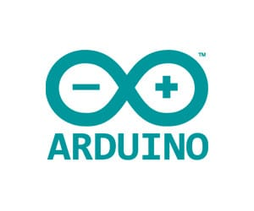

## 7.1 Arduino IDE

### 7.1.1 Applicatie

Om deze GIP te verwezenlijken heb ik verschillende microcontrollers en programmeertalen overwogen. Na verschillende vergelijkingen ben ik op de code taal C++ uitgekomen en de bijhorende microcontrollers. Deze zijn in mijn geval allemaal compatibel met de Arduino IDE. Ik heb daarom gekozen om al mijn code in deze applicatie te schrijven, hieronder volgt meer uitleg meer over de applicatie.

34 Logo Arduino

De Arduino Integrated Development Environment (IDE) is een open-source softwareplatform dat gebruikt wordt voor het programmeren van Arduino-bordjes en andere compatibele microcontrollers. Het biedt een gebruiksvriendelijke interface voor het schrijven, compileren en uploaden van code naar Arduino-microcontrollers.

De IDE is gebaseerd op de programmeertaal C/C++ en is ontworpen met het oog op beginners, maar biedt ook geavanceerde functies voor ervaren gebruikers. Het bevat een teksteditor met functies zoals syntax highlighting, automatische inspringing en codevervulling om het programmeren te vergemakkelijken.

Eén van de belangrijkste functies van de Arduino IDE is de ingebouwde compiler, die de geschreven code omzet in machinecode die door de Arduino-microcontroller kan worden uitgevoerd. De IDE ondersteunt een verscheidenheid aan Arduino-borden, waaronder de populaire Uno, Mega en Nano, evenals compatibele borden van andere fabrikanten.

De IDE wordt geleverd met een uitgebreide bibliotheek van vooraf geschreven codevoorbeelden en bibliotheken die verschillende hardwarefuncties en sensoren ondersteunen. Dit maakt het eenvoudig om snel aan de slag te gaan met het maken van projecten, variërend van eenvoudige knipperende Leds tot complexe IoT-toepassingen.

Arduino IDE is platformonafhankelijk en werkt op Windows, macOS en Linux. Het wordt regelmatig bijgewerkt door de Arduino-gemeenschap om nieuwe functies toe te voegen, bugs op te lossen en compatibiliteit te verbeteren.

Naast de standaardfuncties biedt de Arduino IDE ook ondersteuning voor externe hardwaretools, zoals seriële monitoren en debuggers, waarmee gebruikers de werking van hun programma's kunnen controleren en fouten kunnen opsporen.

Kortom, de Arduino IDE is een krachtig en veelzijdig ontwikkelingsplatform dat wordt gebruikt door zowel beginners als ervaren ontwikkelaars voor het maken van allerlei soorten elektronische projecten.

### 7.1.2 Bespreking code

**7.1.2.1 Code ESP 32 aandrijving**

//Bibliotheken(library's) invoegen

#include "DFRobot_GP8403.h" //Bibliotheek om te communiceren met de DAC over de I²C-interface

#include <Ps3Controller.h> //Bibliotheek om te communiceren met de PS3 controller over Bluetooth

DFRobot_GP8403 dac(&Wire,0x5F); // Initialisatie van het I²C adres van de DAC

// Diverse variabelen:

  int SpeedL = 0; // Snelheid variabele voor linkse motoren

  int SpeedR = 0; // Snelheid variabele voor rechtse motoren

  int AS = 26; // Aangesloten pin van de analoge sensor

  int PinkerL = 12; // Aangesloten pin van de digitale communicatie voor pinkers aan de linker kant

  int PinkerR = 27; // Aangesloten pin van de digitale communicatie voor pinkers aan de rechter kant

  int LichtenA_U = 33; // Aangesloten pin van de digitale communicatie voor de algemene verlichting

//____________________________________________________________________________

void PS3_lees(){ // Void om data van controller in te lezen en te mappen(verschalen) naar een kleiner bereik

  SpeedL = map(Ps3.data.analog.stick.ly, -127, 128, 0, 5000); //Map functie voor de linker kant

  SpeedR = map(Ps3.data.analog.stick.ry, -127, 128, 0, 5000); //Map functie voor de rechter kant

}

//____________________________________________________________________________

void Control(){ // Void om gemapte(verschaalde) uit te sturen naar de DAC

 dac.setDACOutVoltage(SpeedL,0); //Linker kant

 dac.setDACOutVoltage(SpeedR,1); //Rechter kant

}

//____________________________________________________________________________

void STOP(){ // Void om de rover meteen tot stilstand te brengen, beide kanalen van DAC naar 2.5V te brengen

 dac.setDACOutVoltage(2500,0);

 dac.setDACOutVoltage(2500,1);

}

//____________________________________________________________________________

void Bots() { // Void om afstand tot een object te meten via analoge sensor + Waarschuwing uit te sturen indien te dichtbij

  int afstand = analogRead(AS); // Afstand binnen lezen

  if (afstand > 512){ // Als afstand < 20 cm

    Ps3.setRumble(100.0);// laat dan de controller trillen

  }

  else {

    Ps3.setRumble(0.0); // stop met trillen

  }

}

//____________________________________________________________________________

void Lichten() { // Void om de lichten stand van de lichten door te geven aan de Arduino Nano

  if( Ps3.event.button_down.circle ) { //Als er op de cirkel knop word gedrukt

      digitalWrite(LichtenA_U, HIGH); // Maak de data pin hoog

  }

  if( Ps3.event.button_up.circle ) { // Als de cirkel knop word los gelaten

      digitalWrite(LichtenA_U, LOW); // maak de data pin laag

  }

}

//____________________________________________________________________________

void Pinker() { // void om Pinkerstatus door te geven

  if( Ps3.event.button_down.left ) { // Als er op het linkse pijltje word gedrukt

      digitalWrite(PinkerL, HIGH); // Maak de data pin hoog

    }

   if( Ps3.event.button_up.left ) { // Als het linker pijltje word losgelaten

      digitalWrite(PinkerL, LOW); // Maak de data pin laag

    }

   if( Ps3.event.button_down.right ) { // Als er op het rechter pijltje word gedrukt

      digitalWrite(PinkerR, HIGH); // Maak de data pin hoog

    }

   if( Ps3.event.button_up.right ) { // Als het rechtse pijltje word losgelaten

      digitalWrite(PinkerR, LOW); // Maak de data pin laag

    }

}

//____________________________________________________________________________

void setup() { // Void voor eenmalige taken

  //DAC configureren:

    while(dac.begin()!=0){  // wachten tot de DAC is opgestart

     delay(1000);

     }

    //Set DAC output range:

     dac.setDACOutRange(dac.eOutputRange5V); // Uitgansspanningsbereik instellen op 5V

  //PS3 controller configureren:

      Ps3.begin("66:4c:e7:e3:1e:10"); // het geëmuleerd mac adres van de PS3 console

    Serial.println("PS3 Ready."); // Wachten tot het max adres geconfigureerd is

  //analoge sensor configureren: (analog ingangen)

    pinMode(AS, INPUT);

  // neopixels (digitale kanalen): (digitale uitgangen)

   pinMode(PinkerL, OUTPUT);

   pinMode(PinkerR, OUTPUT);

   pinMode(LichtenA_U, OUTPUT);

}

//____________________________________________________________________________

void loop(){

 //Wachten tot de PS3 Controller gekoppeld is:

    if(!Ps3.isConnected()){

    // Stop alle motoren:

      dac.setDACOutVoltage(2500,0);

      dac.setDACOutVoltage(2500,1);

    return;}

// de rest van het programma doorlopen:

Bots();

PS3_lees();

Lichten();

Pinker();

Control();

}

**7.1.2.2 Code ESP 32 CO2-meter + LCD(I²C)**

**7.1.2.2.1 Code**

//Bibliotheken(library's) invoegen

#include "config.h" // configuratiebestand

#include <Adafruit_SCD30.h> // co2 sensor library

#include <Wire.h> //I²C ondersteunende library

#include <LiquidCrystal_I2C.h> // I²C LCD library

//____________________________________________________________________________

Adafruit_SCD30 scd30; // Initialiseren van de CO2 sensor

//____________________________________________________________________________

LiquidCrystal_I2C lcd(0x27, 20, 4);  // Adres en grootte instellen van de LCD

//____________________________________________________________________________

//IO Feeds aanmaken voor Adafruit IO(weblogging)

AdafruitIO_Feed *CO2 = io.feed("CO2"); //CO2 waarde

AdafruitIO_Feed *Temp = io.feed("Temp"); // Temperatuur

AdafruitIO_Feed *Humidity = io.feed("Humidity"); //Luchtvochtigheid

//____________________________________________________________________________

void setup() { //Void voor eenmalige code

  io.connect(); // Maak verbinding met de IO server van Adafruit

  scd30.begin(); // Maak verbinding met de CO2 sensor via I²C

  lcd.begin();  // Maak verbinding met de LCD via I²C

  lcd.backlight(); // Schakel de backlight in van de LCD

  lcd.setCursor(0, 0); // zet de cursor van de lcd op plaats 0,0

  lcd.print("Initialiseren..."); //Schrijf initialiseren... op de LCD

  delay(1000); // Wacht 1 seconde

  lcd.clear(); // Wis alle informatie van de LCD

}

//____________________________________________________________________________

void loop() { // Void voor herhalende code

  io.run(); // houd verbinding met de IO-server

  if (scd30.dataReady()) {

    scd30.read(); // lees de CO2 sensor uit

    lcd.clear(); // Wis alle informatie van de LCD

    // Print alle waargenomen waarden op de LCD en sla ze op in de Cloud

    lcd.setCursor(0, 0);

    lcd.print("T: ");

    lcd.print(scd30.temperature, 1);

    lcd.print(" C");

    Temp->save(scd30.temperature);

    delay(250);

    lcd.setCursor(0, 1);

    lcd.print("H: ");

    lcd.print(scd30.relative_humidity, 1);

    lcd.print(" %");

    Humidity->save(scd30.relative_humidity);

    delay(250);

    lcd.setCursor(0, 2);

    lcd.print("CO2: ");

    lcd.print(scd30.CO2, 0);

    lcd.print(" ppm");

    CO2->save(scd30.CO2);

    delay(250);

  }

}

**7.1.2.2.2 Config**

//-----------------------------------Adafruit IO Config-----------------------

//IO-gegevens om met IO te verbinden.

#define IO_USERNAME "coltibo" // gebruikersnaam

#define IO_KEY "aio_Lwxs18nkrCQAtO3dYeNWje******" // IO_key (deze is strikt persoonlijk)

//------------------------------------------WIFI------------------------------

  //Wifi-gegevens zodat ESP kan verbinden.

#define WIFI_SSID "Eminent" //SSID

#define WIFI_PASS "tisptisp" //PASSWORD

//----------------------------------------------------------------------------

#include "AdafruitIO_WiFi.h" // Wifi bibliotheek

#if defined(USE_AIRLIFT) || defined(ADAFRUIT_METRO_M4_AIRLIFT_LITE) ||         \

    defined(ADAFRUIT_PYPORTAL)

#if !defined(SPIWIFI_SS)

#define SPIWIFI SPI

#define SPIWIFI_SS 10 // Chip select pin

#define NINA_ACK 9    // a.k.a BUSY or READY pin(acknowledge)         //pinnen van ESP definiëren

#define NINA_RESETN 6 // Reset pin

#define NINA_GPIO0 -1 // Not connected

#endif

AdafruitIO_WiFi io(IO_USERNAME, IO_KEY, WIFI_SSID, WIFI_PASS, SPIWIFI_SS,

                   NINA_ACK, NINA_RESETN, NINA_GPIO0, &SPIWIFI);

#else

AdafruitIO_WiFi io(IO_USERNAME, IO_KEY, WIFI_SSID, WIFI_PASS);

#endif

**7.1.2.3 Code Arduino Nano Verlichting**

//Bibliotheken(library's) invoegen

#include <Adafruit_NeoPixel.h> // Bibliotheek om Neopixels aan te sturen

#include <ezButton.h> // Bibliotheek om digitaal signaal te debouncen

//____________________________________________________________________________

#define PIN_STRIP_1            5 // De pin waarmee de NeoPixels zijn verbonden

#define PIN_STRIP_2            6  // De pin waarmee de NeoPixels zijn verbonden

#define PIN_STRIP_3            7  // De pin waarmee de NeoPixels zijn verbonden

#define PIN_STRIP_4            12 // De pin waarmee de NeoPixels zijn verbonden

#define PIN_STRIP_5            13 // De pin waarmee de NeoPixels zijn verbonden

#define NUMPIXELS      8  // Het aantal NeoPixels in je strip

#define NUMPIXELS_1      16  // Het aantal NeoPixels in je strip

// initialeseer alle ledstrips:

Adafruit_NeoPixel strip1 = Adafruit_NeoPixel(NUMPIXELS_1, PIN_STRIP_1, NEO_GRB + NEO_KHZ800);

Adafruit_NeoPixel strip2 = Adafruit_NeoPixel(NUMPIXELS, PIN_STRIP_2, NEO_GRB + NEO_KHZ800);

Adafruit_NeoPixel strip3 = Adafruit_NeoPixel(NUMPIXELS, PIN_STRIP_3, NEO_GRB + NEO_KHZ800);

Adafruit_NeoPixel strip4 = Adafruit_NeoPixel(NUMPIXELS, PIN_STRIP_4, NEO_GRB + NEO_KHZ800);

Adafruit_NeoPixel strip5 = Adafruit_NeoPixel(NUMPIXELS, PIN_STRIP_5, NEO_GRB + NEO_KHZ800);

bool Verlichting = false; //Waarde om de verlichting te schakelen

ezButton debugButton(A0); // Digitaal signaal om te debouncen

//____________________________________________________________________________

void setup() { // void voor eenmalige code

// Initializeer alle strips

  strip1.begin();

  strip1.show();

  strip2.begin();

  strip2.show();

  strip3.begin();

  strip3.show();

  strip4.begin();

  strip4.show();

  strip5.begin();

  strip5.show();

// Zet de ingangskanalen op INPUT, zodat zij een signaal kunnen binnenlezen:

  pinMode(A0, INPUT);

  pinMode(A1, INPUT);

  pinMode(A2, INPUT);

}

//____________________________________________________________________________

// Functie om een specifieke strip met één kleur te vullen

void colorWipe(Adafruit_NeoPixel &strip, uint32_t color, int wait) {

  for(int i=0; i<strip.numPixels(); i++) {

    strip.setPixelColor(i, color);

    strip.show();

    delay(wait);

  }

}

//____________________________________________________________________________

void Lichten(){ // void om de algemene verlichtign aan te sturen

   if(debugButton.isPressed()){

    Verlichting = !Verlichting; // stand van de verlichting (aan/uit)

   }

    debugButton.loop(); // blijf het ingangssignaal afvragen

      if (Verlichting) {

        // Schakel NeoPixels aan

      colorWipe(strip3, strip3.Color(255, 255, 255), 0); // Wit

      colorWipe(strip2, strip2.Color(255, 255, 255), 0); // Wit

      colorWipe(strip4, strip4.Color(255, 0, 0), 0); // rood

      colorWipe(strip5, strip5.Color(255, 0, 0), 0); // rood

      colorWipe(strip1, strip1.Color(128, 0, 128), 0); // paars

      } else {

        // Schakel NeoPixels uit

      colorWipe(strip3, strip3.Color(0, 0, 0), 0); // Zwart

      colorWipe(strip2, strip2.Color(0, 0, 0), 0); // Zwart

      colorWipe(strip4, strip4.Color(0, 0, 0), 0); // Zwart

      colorWipe(strip5, strip5.Color(0, 0, 0), 0); // Zwart

      colorWipe(strip1, strip1.Color(0, 0, 0), 0); // paars

  }

}

//____________________________________________________________________________

// Functie om Pinkers aan te schakelen

void PinkerL() {

    for (int i = 0; i < 5; i++) {  // Laat de strip 5 keer pinken

    colorWipe(strip2, strip2.Color(255, 128, 0), 0); // Orange

    colorWipe(strip4, strip4.Color(255, 128, 0), 0); // Orange

    delay(200);

    colorWipe(strip2, strip2.Color(0, 0, 0), 0); // Zwart

    colorWipe(strip4, strip4.Color(0, 0, 0), 0); // Zwart

    delay(200);

  }

}

//____________________________________________________________________________

void PinkerR() {

    for (int i = 0; i < 5; i++) {  // Laat de strip 5 keer pinken

    colorWipe(strip3, strip3.Color(255, 128, 0), 0); // Orange

    colorWipe(strip5, strip5.Color(255, 128, 0), 0); // Orange

    delay(200);

    colorWipe(strip3, strip3.Color(0, 0, 0), 0); // Zwart

    colorWipe(strip5, strip5.Color(0, 0, 0), 0); // Zwart

    delay(200);

  }

}

//____________________________________________________________________________

void loop() {

         Lichten();

    if (analogRead(A1) > 512) { // is het signaal hoog

      // Schakel NeoPixels aan en uit

      PinkerL();

    }

    if (analogRead(A2) > 512) { // is het signaal hoog

      // Schakel NeoPixels aan en uit

      PinkerR();

    }

}

## 7.2 Datatransmissieprotocollen



### 7.2.1 I²C

Om de communicatie tussen de verschillende componenten in mijn GIP te versimpelen heb ik gekozen om het gedeeltelijk via het I²C-protocol te doen. Dit vergemakkelijkt het aansluiten, managen van kabels en het ondersteunt meerdere apparaten. Het is een bussysteem waardoor je meerdere apparaten op dezelfde draden kunt aansluiten indien zij dit ondersteunen. Hieronder leg ik I²C uit.

35 Logo I²C BUS

I²C staat voor "Inter-Integrated Circuit" en het is een communicatieprotocol dat wordt gebruikt om verbinding te maken tussen geïntegreerde circuits (IC's) in elektronische apparaten. Het werd oorspronkelijk ontwikkeld door Philips Semiconductor (nu NXP Semiconductors) in de jaren 1980.

Het I²C-protocol maakt gebruik van twee signaallijnen: een kloksignaal (SCL) en een datalijn (SDA). Deze lijnen worden gebruikt om gegevens te verzenden en te ontvangen tussen verschillende IC's, zoals microcontrollers, sensoren, geheugenapparaten en andere perifere componenten. Omdat het protocol maar één datalijn heeft, is het een half-duplex systeem en kunnen er dus nooit 2 componenten tegelijk data uitsturen.

Eén van de belangrijkste kenmerken van I²C is dat het een master-slave-architectuur heeft. Een enkel apparaat fungeert als de master en initieert communicatie, terwijl de andere apparaten (slaves) reageren op opdrachten van de master.

I²C ondersteunt meerdere snelheden, zoals standaard (100 kbit/s), snel (400 kbit/s) en hoge snelheid (3,4 Mbit/s). Deze flexibiliteit maakt het geschikt voor verschillende toepassingen, variërend van eenvoudige sensornetwerken tot complexe systeemintegratie in elektronische apparaten.

Dankzij de eenvoudige bedrading en het gestandaardiseerde protocol is I²C populair geworden in veel elektronische toepassingen, zoals domotica, robotica, IoT-apparaten en meer. Het wordt vaak gebruikt vanwege de efficiënte communicatie tussen verschillende onderdelen van een systeem.

**Voorbeeld I²C-bus**

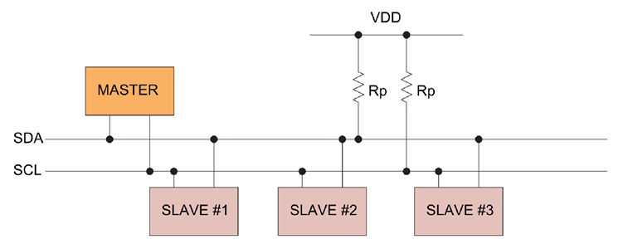

**Adressering**

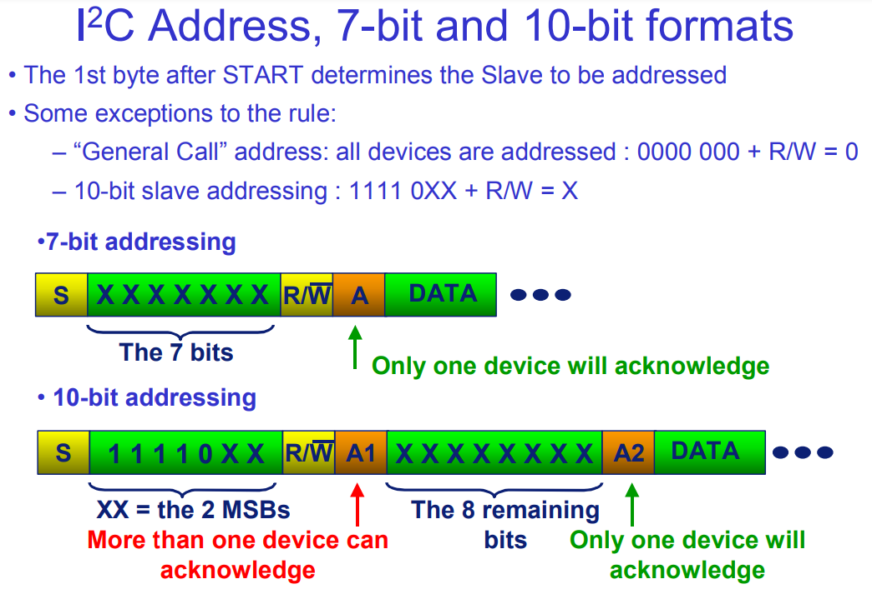

**Werking**

I²C gebruikt een synchronisatieprotocol waarbij een master-apparaat (bijvoorbeeld een microcontroller) de communicatie initieert en de kloksnelheid bepaalt. De communicatie begint met een startconditie, waarbij de SDA-lijn van hoog naar laag gaat terwijl de SCL-lijn hoog blijft. Dit geeft aan dat een nieuwe transmissie begint.

Na de startconditie stuurt de master het adres van de slave waarmee het wil communiceren. Dit adres bestaat uit 7 bits, gevolgd door een achtste bit die aangeeft of het om een lees- of schrijfoperatie gaat. Als het bit laag is, is het een schrijfoperatie. Als het hoog is, is het een leesoperatie.

Vervolgens volgen de data-bits, waarbij elke byte bestaat uit 8 bits. Na elke byte stuurt de ontvanger een ACK (acknowledge) bit om te bevestigen dat de gegevens correct ontvangen zijn. Als een slave de gegevens ontvangt, trekt hij de SDA-lijn laag voor de ACK. Als de slave de gegevens niet correct ontvangt, laat hij de SDA-lijn hoog.

Na het verzenden van alle bytes, stuurt de master een stopconditie om de communicatie te voltooien. Dit gebeurt door de SDA-lijn van laag naar hoog te trekken terwijl de SCL-lijn hoog blijft.

De structuur van I²C maakt het mogelijk om efficiënt gegevens te verzenden tussen master- en slave-apparaten, terwijl het protocol tegelijkertijd eenvoudig genoeg blijft om in een breed scala aan toepassingen te worden gebruikt.

### 7.2.2 Wifi

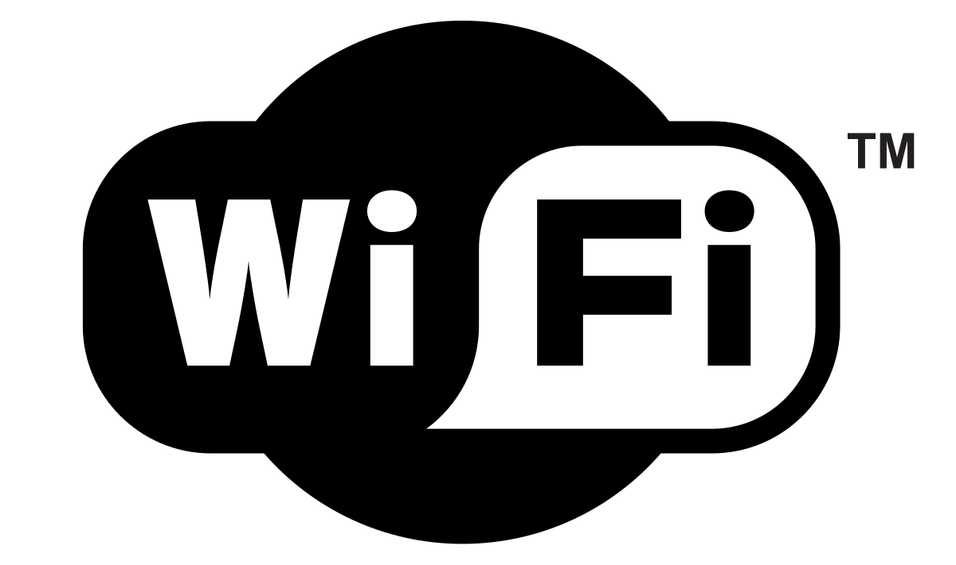

Om gegevens naar de Cloud up te loaden en beelden te streamen heb je internet nodig. Omdat mijn GIP een rover is die vrij moet kunnen bewegen, kan ik geen gebruik maken van ethernet, maar zal ik gebruik moeten maken van een draadloos alternatief namelijk WiFi. WiFi is een hedendaags internet protocol dat je niet meer uit het dagelijks leven kan wegdenken. Daarom heb ik ervoor gekozen om alle communicatie die een hoge data snelheid vereist via wifi te laten verlopen.

36 Logo WiFi

Wi-Fi, ofwel draadloos internet, is een technologie die het mogelijk maakt om draadloos verbinding te maken met het internet en lokale netwerken. Het wordt veel gebruikt in zowel huishoudelijke als zakelijke omgevingen vanwege zijn gemak en flexibiliteit.

De term "Wi-Fi" staat eigenlijk voor "Wireless Fidelity" en wordt gebruikt om draadloze netwerkverbindingen aan te duiden. Het werkt door middel van radiogolven, waardoor apparaten zoals computers, smartphones, tablets en andere elektronische apparaten met elkaar kunnen communiceren zonder dat er fysieke kabels nodig zijn.

Wi-Fi maakt gebruik van een router of een draadloos toegangspunt om een draadloos signaal uit te zenden. Apparaten met Wi-Fi-functionaliteit kunnen dit signaal ontvangen en gebruiken om verbinding te maken met het internet of andere apparaten in het netwerk. Het bereik van een Wi-Fi-signaal kan variëren, afhankelijk van factoren zoals de afstand tot de router, obstakels zoals muren en interferentie van andere elektronische apparaten.

Veel moderne routers ondersteunen verschillende Wi-Fi-standaarden, zoals 802.11ac of 802.11ax, die hogere snelheden en betere prestaties bieden dan oudere standaarden. Deze standaarden bepalen de maximale snelheid, het bereik en de betrouwbaarheid van de draadloze verbinding.

Beveiliging is een belangrijk aspect van Wi-Fi, omdat draadloze netwerken gevoelig kunnen zijn voor ongeoorloofde toegang. Versleutelingsprotocollen zoals WPA2 worden vaak gebruikt om de privacy en veiligheid van Wi-Fi-verbindingen te waarborgen.

Naast thuisgebruik wordt Wi-Fi ook veel toegepast in openbare ruimtes zoals cafés, luchthavens, bibliotheken en hotels, waar draadloos internettoegang wordt aangeboden aan bezoekers.

Kortom, Wi-Fi is een essentiële technologie geworden die mensen in staat stelt om draadloos verbinding te maken met het internet en met elkaar, waardoor communicatie en toegang tot informatie overal en altijd mogelijk zijn.

**Werking**

Wi-Fi werkt door radiogolven uit te zenden vanaf een draadloos toegangspunt, zoals een router, naar draadloze apparaten in de omgeving. Deze radiogolven worden uitgezonden op specifieke frequentiebanden, zoals de 2.4GHz en 5GHz banden.

De 2.4GHz band is de oudere en meer gebruikelijke frequentieband voor Wi-Fi. Het heeft een groter bereik en betere doordringbaarheid door obstakels zoals muren, waardoor het geschikt is voor gebruik in woningen en kleine kantoren. Echter, omdat veel andere apparaten, zoals magnetrons en draadloze telefoons, ook op de 2.4GHz band opereren, kan dit leiden tot congestie en interferentie, wat de prestaties kan beïnvloeden.

De 5GHz band is een nieuwere toevoeging aan Wi-Fi en biedt hogere snelheden en minder interferentie dan de 2.4GHz band. Omdat deze band minder gebruikt wordt door andere apparaten, is er vaak minder interferentie en congestie, wat resulteert in een stabielere en snellere verbinding. Echter, het bereik van de 5GHz band is over het algemeen iets beperkter dan die van de 2.4GHz band en het signaal kan meer moeite hebben om door obstakels heen te dringen.

Wanneer een draadloos apparaat verbinding maakt met een Wi-Fi-netwerk, communiceert het met het draadloze toegangspunt via deze radiogolven. Het toegangspunt fungeert als een brug tussen de draadloze apparaten en het bekabelde netwerk, zoals de internetmodem. Dit stelt de draadloze apparaten in staat om gegevens te verzenden en ontvangen via het netwerk, waardoor ze toegang hebben tot internet, bestanden kunnen delen en andere netwerkfuncties kunnen uitvoeren.

In essentie maakt Wi-Fi draadloze communicatie mogelijk door radiogolven te gebruiken op specifieke frequentiebanden, zoals 2.4GHz en 5GHz, om verbinding te maken tussen draadloze apparaten en toegangspunten. Deze technologie heeft het mogelijk gemaakt om flexibele en draadloze connectiviteit te bieden voor diverse toepassingen, variërend van thuisnetwerken tot zakelijke omgevingen en openbare hotspots.

Door netwerkcongestie kan het voorkomen dat bepaalde zaken langzamer of helemaal niet functioneren. Ik raad aan om zich te begeven naar een omgeving met minder netwerkinterferentie.

### 7.2.3 Bluetooth



Om mijn Playstation™ 3-controller te verbinden met mijn GIP waren er niet veel mogelijkheden. Ik kon kiezen uit een bekabelde connectie via USB en een draadloze connectie: Bluetooth. Omdat mijn GIP vrij moet kunnen bewegen is het zeer onpraktisch dat je hem bestuurt met een bedrade connectie. Daarom heb ik gekozen om voor de draadloze optie te gaan. Bluetooth is amper weg te denken uit ons dagelijks leven, van je auto tot je oven. Bijna elk elektrisch apparaat waar je tegenwoordig aan kan denken heeft het wel.

37 Logo Bluetooth

Bluetooth is een draadloze communicatietechnologie die apparaten in staat stelt om gegevens over korte afstanden uit te wisselen zonder dat er fysieke verbindingen zoals kabels nodig zijn. Het werd oorspronkelijk ontwikkeld door het bedrijf Ericsson in 1994, met als doel om apparaten zoals mobiele telefoons, laptops, headsets en andere randapparatuur met elkaar te laten communiceren.

De naam "Bluetooth" is afgeleid van de Deense koning Harald Blåtand, die bekend stond om zijn vermogen om mensen en stammen te verbinden. Dit weerspiegelt de intentie van de technologie om apparaten te verbinden en informatie uit te wisselen.

Bluetooth maakt gebruik van radiogolven in de 2,4 GHz-frequentieband om gegevens te verzenden en te ontvangen. Apparaten die Bluetooth ondersteunen, kunnen automatisch met elkaar worden gekoppeld en informatie uitwisselen binnen een bereik van ongeveer 10 meter, afhankelijk van de klasse van het Bluetooth-apparaat.

Er zijn verschillende versies van Bluetooth uitgebracht, elk met verbeteringen in snelheid, bereik en energieverbruik. De meest recente versie is Bluetooth 5, die hogere snelheden en een groter bereik biedt dan voorgaande versies.

Bluetooth wordt gebruikt voor verschillende toepassingen, waaronder draadloze audioverbindingen tussen smartphones en luidsprekers of koptelefoons, draadloze verbindingen tussen toetsenborden en muizen met computers, en draadloze gegevensoverdracht tussen mobiele apparaten.

Een belangrijk aspect van Bluetooth is de beveiliging. Apparaten kunnen worden gekoppeld met een pincode om ongeautoriseerde toegang te voorkomen. Daarnaast worden gegevens die via Bluetooth worden verzonden vaak versleuteld om de privacy en veiligheid van gebruikers te waarborgen.

Met de groeiende populariteit van het Internet of Things (IoT) wordt Bluetooth ook steeds vaker gebruikt voor het verbinden van slimme apparaten in huis, zoals thermostaten, verlichtingssystemen en beveiligingscamera's.

In het kort biedt Bluetooth een handige en draadloze manier voor apparaten om met elkaar te communiceren en informatie uit te wisselen, wat de connectiviteit tussen verschillende technologische apparaten vergemakkelijkt en het gebruiksgemak vergroot.

**Werking**

Bluetooth maakt gebruik van de 2,4 GHz-frequentieband om draadloze communicatie tussen apparaten mogelijk te maken. Deze frequentieband wordt ook wel de ISM-band (Industrial, Scientific, Medical) genoemd en wordt wereldwijd gebruikt voor verschillende draadloze toepassingen vanwege de beschikbaarheid ervan zonder vergunning. De 2,4 GHz-band is opgedeeld in verschillende kanalen die elk een breedte van 1 MHz hebben.

Door gebruik te maken van de 2,4 GHz-band kan Bluetooth interferentie ondervinden van andere draadloze technologieën die deze band delen, zoals wifi en draadloze telefoons. Om deze interferentie te verminderen, maakt Bluetooth gebruik van een technologie genaamd frequency hopping spread spectrum (FHSS). Bij FHSS wisselt een Bluetooth-apparaat continu tussen verschillende frequentiekanalen binnen de 2,4 GHz-band. Dit helpt om interferentie te verminderen en de betrouwbaarheid van de draadloze verbinding te verbeteren.

Wanneer twee Bluetooth-apparaten verbinding maken, ondergaan ze een proces dat bekend staat als 'koppelen' waarbij ze elkaars identiteit verifiëren en een beveiligde verbinding tot stand brengen. Dit proces omvat het uitwisselen van unieke identificatiecodes(mac-adressen) en het instellen van een beveiligde sleutel voor het versleutelen van de gegevens die tussen de apparaten worden verzonden.

Zodra de apparaten zijn gekoppeld, kunnen ze gegevens uitwisselen via korte radiogolven binnen het bereik van ongeveer 10 meter, afhankelijk van de klasse van het Bluetooth-apparaat. De gegevens worden verzonden in kleine pakketten die worden gemoduleerd op de draaggolf binnen de 2,4 GHz-band. Deze pakketten bevatten informatie zoals audio, video, tekst- of besturingsopdrachten, afhankelijk van de toepassing.

Door gebruik te maken van deze draadloze technologie kunnen Bluetooth-apparaten naadloos met elkaar communiceren zonder dat er fysieke verbindingen nodig zijn, waardoor het gemak en de flexibiliteit van het gebruik van verschillende elektronische apparaten vergroot worden.

Let op: Door netwerkcongestie kan het voorkomen dat bepaalde zaken langzamer of helemaal niet functioneren. Ik raad aan om zich te begeven naar een omgeving met minder netwerkinterferentie.

### 7.2.4 USB

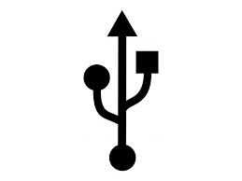

Om mijn Insta360 One x2 te verbinden met het internet heb ik een externe wifimodule nodig, omdat de interne wifimodule de benodigde snelheden niet kan halen. Om deze module te verbinden met mijn camera gebruik ik een USB-C kabel. USB is een protocol dat haast niet meer is weg te denken uit ons dagelijks leven al wordt het nu wel stilaan overgenomen door draadloze opvolgers.

USB, wat staat voor Universal Serial Bus, is een veelgebruikte technologie voor het aansluiten en communiceren tussen apparaten zoals computers, randapparatuur, en consumentenelektronica. USB is ontwikkeld om verschillende soorten randapparaten aan te sluiten op een computer zonder dat er extra drivers of ingewikkelde installatieprocedures nodig zijn.

Het eerste USB-protocol werd geïntroduceerd in 1996 en bood een eenvoudige manier om randapparatuur zoals toetsenborden, muizen, printers en opslagapparaten aan te sluiten op een computer. Sindsdien heeft USB verschillende iteraties doorgemaakt, waarbij de snelheid en functionaliteit werden verbeterd.

Er zijn verschillende typen USB-connectoren, waaronder Type-A, Type-B, Mini-USB, Micro-USB, en de meer recente USB Type-C. Type-A is de meest voorkomende en wordt vaak gebruikt voor het aansluiten van randapparatuur op computers. Type-B wordt meestal gebruikt voor het aansluiten van apparaten zoals printers en scanners. Mini-USB en Micro-USB werden populair voor kleinere apparaten zoals mobiele telefoons en digitale camera's, hoewel ze geleidelijk zijn vervangen door USB Type-C vanwege de verbeterde snelheid en omkeerbaarheid.

USB Type-C is de nieuwste standaard en biedt vele voordelen, waaronder hogere overdrachtssnelheden, omkeerbaarheid van de connector (geen verkeerd om insteken meer), en ondersteuning voor verschillende protocollen zoals USB 3.1, Thunderbolt 3 en DisplayPort.

Een ander kenmerk van USB is de mogelijkheid tot het leveren van stroom aan aangesloten apparaten. Met USB Power Delivery (USB PD) kunnen apparaten met hogere vermogensbehoeften, zoals laptops en monitoren, worden opgeladen via USB.

USB wordt veel gebruikt vanwege zijn plug-and-play-functionaliteit, waardoor gebruikers apparaten gemakkelijk kunnen aansluiten zonder veel technische kennis. Het wordt ook veel gebruikt in consumentenelektronica zoals smartphones, tablets, en draagbare mediaspelers vanwege de universele compatibiliteit en veelzijdigheid.

Al met al heeft USB een enorme invloed gehad op de manier waarop we apparaten aansluiten en gebruiken, en het blijft een essentiële technologie in de wereld van computers en elektronica.

**Werking USB-C:**

USB Type-C is een veelzijdige en geavanceerde connectortechnologie die wordt gebruikt voor gegevensoverdracht, stroomlevering en multimedia-ondersteuning. Het is ontworpen om de nadelen van oudere USB-connectoren aan te pakken en tegelijkertijd nieuwe functionaliteiten toe te voegen.

Een van de belangrijkste kenmerken van USB Type-C is de omkeerbaarheid van de connector, wat betekent dat je de kabel op beide manieren kunt aansluiten zonder je zorgen te maken over de oriëntatie wat eerder wel eens wat frustraties veroorzaakte. Dit maakt het veel handiger in gebruik dan oudere USB-connectoren zoals Type-A en Type-B.

USB Type-C ondersteunt ook hogere overdrachtssnelheden dan zijn voorgangers. Afhankelijk van de gebruikte protocollen kan USB Type-C snelheden tot 10 gigabit per seconde (USB 3.1 Gen 2) ondersteunen, wat aanzienlijk sneller is dan de vorige USB-standaarden.

Een ander belangrijk aspect van USB Type-C is de mogelijkheid tot stroomlevering. Met USB Power Delivery (USB PD) kan een USB Type-C-poort stroom leveren met veel hogere vermogensniveaus dan eerdere USB-standaarden. Dit betekent dat je met een USB Type-C-kabel niet alleen apparaten kunt opladen zoals smartphones en tablets, maar ook krachtigere apparaten zoals laptops, camera’s en zelfs monitoren.

USB Type-C is ook compatibel met verschillende protocollen, waaronder Thunderbolt 3 en DisplayPor. Deze zijn ideaal om topsnelheden in gegevensoverdracht te behalen. Hierdoor is er een veelzijdige keuze is voor het aansluiten van een breed scala aan randapparatuur en beeldschermen.

De werking van USB Type-C is gebaseerd op een aantal standaarden en specificaties die zijn ontwikkeld door de USB Implementers Forum (USB-IF), een organisatie die verantwoordelijk is voor de ontwikkeling en het beheer van de USB-standaard. Deze specificaties definiëren hoe USB Type-C-apparaten met elkaar communiceren en welke functies ze ondersteunen, zoals gegevensoverdracht, stroomlevering en video-uitvoer.

Over het algemeen biedt USB Type-C een verbeterde gebruikerservaring en meer mogelijkheden dan oudere USB-connectoren, waardoor het een belangrijke technologie is geworden in de wereld van computers, smartphones en consumentenelektronica.

### 7.2.5 UART

38 Aansluitschema UART

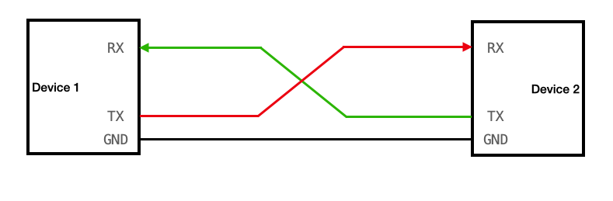

Om mijn codes naar mijn microcontrollers te schrijven via de Arduino IDE gebruikt de IDE UART. Dit is een simpel protocol om data te schrijven naar hobby- en IOT-oplossingen. Daarom wil ik kort de werking van het UART-protocol aanhalen.

**Werking**

UART staat voor Universal Asynchronous Receiver/Transmitter. Het is een communicatieprotocol dat wordt gebruikt om seriële communicatie tot stand te brengen tussen apparaten. Bij UART worden bits van gegevens achter elkaar verzonden via een enkele datakabel. Hier zijn de belangrijkste elementen van de werking van UART.

1. **Asynchroon**: UART werkt asynchroon, wat betekent dat er geen klok wordt gedeeld tussen de zender en ontvanger. In plaats daarvan worden start- en stopbits gebruikt om het begin en einde van elk verzonden gegevensbyte aan te geven.
2. **Ontvanger en zender**: De UART bestaat uit een ontvanger en een zender. De ontvanger ontvangt seriële gegevensbits van buitenaf en zet deze om in parallelle gegevens die door het ontvangende apparaat kunnen worden verwerkt. De zender doet het omgekeerde: hij neemt parallelle gegevens van het apparaat en zet ze om in seriële gegevens die via de UART worden verzonden.
3. **Start- en stopbits**: Bij het verzenden van gegevens wordt elk byte voorafgegaan door een startbit en gevolgd door een of meer stopbits. Dit helpt de ontvanger om te weten wanneer een byte begint en eindigt. De lengte van deze start- en stopbits kan variëren, afhankelijk van de UART-configuratie.
4. **Baudrate**: De baudrate is de snelheid waarmee gegevens worden verzonden en ontvangen via UART. Standaard staat deze op 9600 ingesteld in de Arduino IDE. Het wordt gemeten in bits per seconde (bps) en moet worden ingesteld op dezelfde waarde voor zowel de zender als de ontvanger, zodat ze correct met elkaar kunnen communiceren.
5. **Dataformaat**: UART ondersteunt verschillende dataformaten, zoals de lengte van elk gegevensbyte (meestal 8 bits), het aantal stopbits (meestal 1 of 2) en de volgorde van de bits (meestal LSB-first, maar kan ook MSB-first zijn).

Al met al biedt UART een eenvoudige en betrouwbare manier om seriële communicatie tussen apparaten tot stand te brengen, wat het ideaal maakt voor veel toepassingen, variërend van microcontrollers tot computers en communicatiemodules.

## 7.3 Office 365

### 7.3.1 Word

Voor dit dossier heb ik gekozen om Microsoft Word te gebruiken, een veelzijdige tekstverwerker die compatibel is met Office 365 waardoor de workflow heel goed ontwikkeld is. Met talloze handige functies die in dit programma zijn inbegrepen, heb ik dit dossier zeer vlot kunnen schrijven. Tijdens het maken van mijn dossier ben ik achter heel wat nieuwe functies gekomen die hard van pas kwamen tijdens het schrijven en die ook nuttig zullen zijn voor mijn verdere loopbaan.

### 7.3.2 PowerPoint

Voor de presentatie van mijn GIP heb ik gekozen voor Microsoft PowerPoint waarin ik een “schitterende” presentatie kon opbouwen. Het programma is ook weer compatibel met Office 365 waardoor je makkelijk je presentatie op meerdere pc’s kan bewerken zonder deze heel de tijd te moeten overzetten. Met de handige functies die inbegrepen zijn in de applicatie kon ik een mooie opmaak, soepele overgangen, enzovoort hanteren. Hierdoor ben ik zeer tevreden over mijn eindpresentatie.

### 7.3.3 OneDrive

Om al mijn bestanden op te slaan gebruikte ik Microsoft OneDrive. Dit programma zorgde er voor dat ik mijn bestanden altijd bij de hand had. Ook werden ze automatisch opgeslagen, wat een groot voordeel was tijdens het maken van zulke grote bestanden. Ik heb namelijk een paar keer meegemaakt dat mijn software crashte. Gelukkig was mijn bestand dan wel opgeslagen. OneDrive behoort ook tot het Office 365-pakket, waardoor ik mijn bestanden makkelijk kon delen met mijn mentor of klasgenoten.

### 7.3.4 Publisher

Voor het ontwerp van mijn blok/aansluitschema heb ik gekozen voor Microsoft Publisher. In dat programma is het zeer simpel om foto’s, vormen en tekst tot een geheel te brengen. Hierdoor heb ik een naar mijn mening zeer geslaagd schema kunnen maken. Spijtig genoeg is Publisher niet in het bezit van de “automatisch opslaan” functie waarover ik het eerder al had. Daardoor ben ik op bepaalde momenten een deel van mijn werk kwijtgeraakt. Hierdoor heb ik meer tijd aan het blokschema moeten spenderen dan gepland.

# **8** Besluit

Als GIP heb ik een RC-rover gebouwd die beschikt over verschillende onderdelen zoals een CO2-sensor en een 360°-camera. Hij wordt bestuurd door een Playstation 3 controller via bluetooth. De besturing is zeer eenvoudig zoals bij de meeste speelgoedautootjes of videogames. Hij is geschikt om de luchtkwaliteit te meten en 360°-beelden te maken van een ruimte.

Tijdens het bouwen van deze GIP ben ik tot de conclusie gekomen dat er heel wat tijd in het bouwen en documenteren van een eindwerk zit. Zo heb ik de tijdsdruk in het begin van een periode wat te laag gehouden waardoor ik aan het einde wat meer werk had. Ik werkte wel veel thuis aan mijn presentatie en dossier waardoor ik tijdens de lesuren voldoende tijd had om mijn rover in elkaar te zetten en te programmeren. Ik moest daardoor ook nooit extra naar school komen.

Ik heb heel wat positieve ervaringen opgedaan tijdens het bouwen van mijn GIP. Als eerste heb ik heel wat nieuwe functies ontdekt in PowerPoint. Ik heb ook de voordelen van Arduino gebruikt. Ik heb mijn passie voor elektronica en programmeren kunnen verwerken in dit project. Hierdoor is mijn passie voor die onderdelen nog meer versterkt.

Mijn negatieve ervaringen situeren zich vooral in het softwaregebeuren van dit eindwerk: programma’s die steeds vastlopen, bestanden die niet opgeslagen waren, enz. Ook heb ik de pech gehad dat er verschillende draden loskwamen waardoor ik ze opnieuw moest verbinden. Daarnaast was de lasercutter steeds bezet wanneer ik iets wou gaan laseren. Ten slotte waren bepaalde onderdelen niet compatibel om deze te verwerken in mijn GIP.

Het eindresultaat van mijn GIP is geslaagd en het heeft een fijne afwerking. Daarnaast is ook alles goed gemonteerd waardoor de onderdelen niet loskomen. Ik ben tevreden over het eindresultaat, heb er met veel passie en vaardigheden aan gewerkt en zo vielen alle puzzelstukjes in elkaar tot dit schitterend eindproduct.

# 9 Bibliografie

Adafruit. WS2812B Intelligent control LED integrated light source. <https://cdn-shop.adafruit.com/datasheets/WS2812B.pdf>

Adafruit. (2022, 30 september). Adafruit SCD-30 - NDIR CO2 Temperature and Humidity Sensor - STEMMA QT / Qwiic. <https://www.adafruit.com/product/4867>

Sensirion AG. (2020, mei). Sensirion SCD30 Sensor Module. <https://sensirion.com/media/documents/4EAF6AF8/61652C3C/Sensirion_CO2_Sensors_SCD30_Datasheet.pdf>

Arduino®. (2024, 4 april). Arduino® Nano. <https://docs.arduino.cc/resources/datasheets/A000005-datasheet.pdf>

Atmel Corporation. (2015, 15 januari). ATmega328P. <https://ww1.microchip.com/downloads/en/DeviceDoc/Atmel-7810-Automotive-Microcontrollers-ATmega328P_Datasheet.pdf>

Cytron. (2024). Sharp Analog Distance Sensor (4-30cm). <https://my.cytron.io/p-sharp-analog-distance-sensor-4-30cm>

DFRobot. (2020). GP8403. <https://dfimg.dfrobot.com/nobody/wiki/79daa2f3c729e78f0580b474fe33a5e3.pdf>

DimensionEngineering. (2012, april). Sabertooth 2x12 User’s Guide. <https://www.dimensionengineering.com/datasheets/Sabertooth2x12.pdf>

Espressif Systems (Shanghai) Co., Ltd.. (2023, 18 januari). ESP32WROOM32E-ESP32WROOM32UE. <https://www.espressif.com/sites/default/files/documentation/esp32-wroom-32e_esp32-wroom-32ue_datasheet_en.pdf>

Espressif Systems (Shanghai) Co., Ltd.. (2023, 13 februari). ESP32WROOM32. <https://www.espressif.com/sites/default/files/documentation/esp32-wroom-32_datasheet_en.pdf>

Insta360. (2023). Insta360 ONE X2. [https://store.insta360.com/product/one_x2?c=1164&from=homepage&_gl=1*ntf5ti*_up*MQ..&gclid=CjwKCAjwrIixBhBbEiwACEqDJYBd4raPHn54i-dl4qCPblEo9DITteXBW3-Wz5QHT6rrKubW35lT-xoCnEcQAvD_BwE](https://store.insta360.com/product/one_x2?c=1164&from=homepage&_gl=1*ntf5ti*_up*MQ..&gclid=CjwKCAjwrIixBhBbEiwACEqDJYBd4raPHn54i-dl4qCPblEo9DITteXBW3-Wz5QHT6rrKubW35lT-xoCnEcQAvD_BwE)

Sharp. GP2D120XJ00F. <https://static.cytron.io/download/SN-GP2D120XJ00F-datasheet.pdf>

TinyTronics. (2015, 8 september). Samsung 18650 Li-ion Batterij - 2600mAh- 5.2A - ICR18650-26J. <https://www.tinytronics.nl/nl/samsung-18650-li-ion-batterij-2600mah-5.2a-icr18650-26j>

TinyTronics. (2024). Li-ion-Li-Po Protectiecircuit (BMS) - 3S - met Balans Functie. <https://www.tinytronics.nl/nl/power/bms-en-laders/bms/li-ion-li-po-protectiecircuit-(bms)-3s>

TinyTronics. (2024). Aslong JGB37-3530 DC-Transmissiemotor 12V - 20RPM. <https://www.tinytronics.nl/nl/mechanica-en-actuatoren/motoren/dc-motoren/aslong-jgb37-3530-transmissiemotor-12v-dc-20rpm>

TinyTronics. (2024). LCD Display 20*4 karakters met witte tekst en blauwe backlight - Met I2C Backpack. [https://www.tinytronics.nl/nl/displays/lcd/lcd-display-20*4-karakters-met-witte-tekst-en-blauwe-backlight-met-i2c-backpack](https://www.tinytronics.nl/nl/displays/lcd/lcd-display-20*4-karakters-met-witte-tekst-en-blauwe-backlight-met-i2c-backpack)

# 10 Bijlagen

### Bijlage 1: Handleiding Adafruit IO

Log in met de gegevens die gekoppeld zijn aan de meetopstelling.

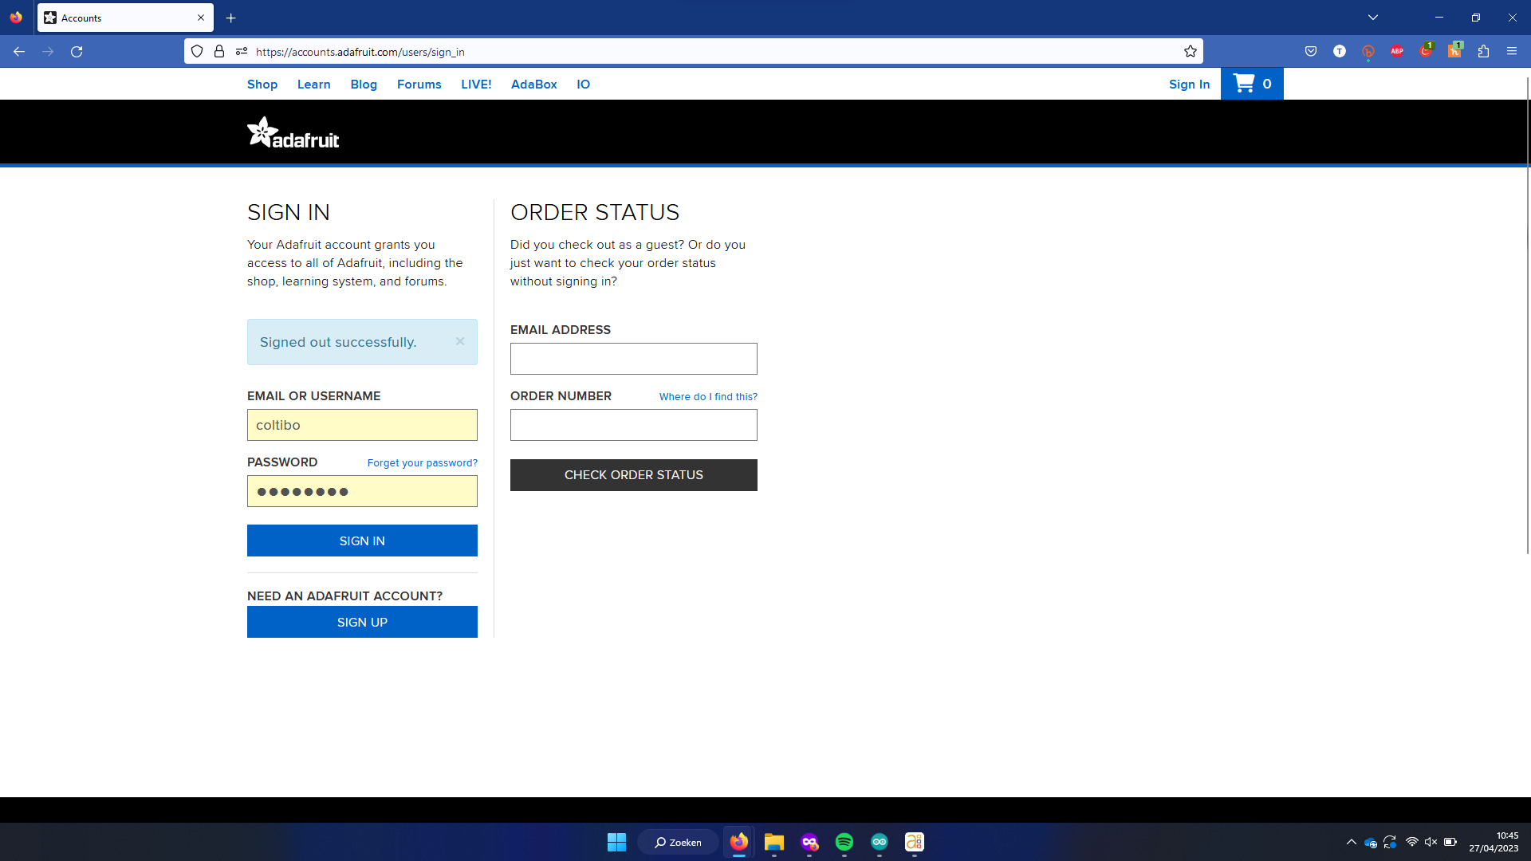

Ga naar Adafruit IO.

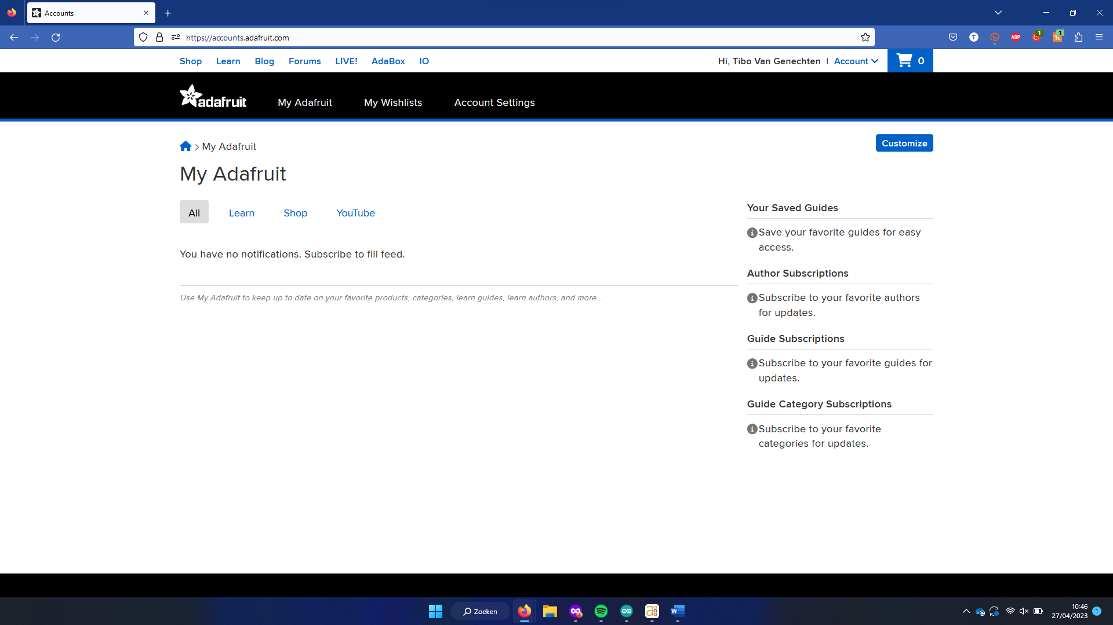

Ga naar dashboards.

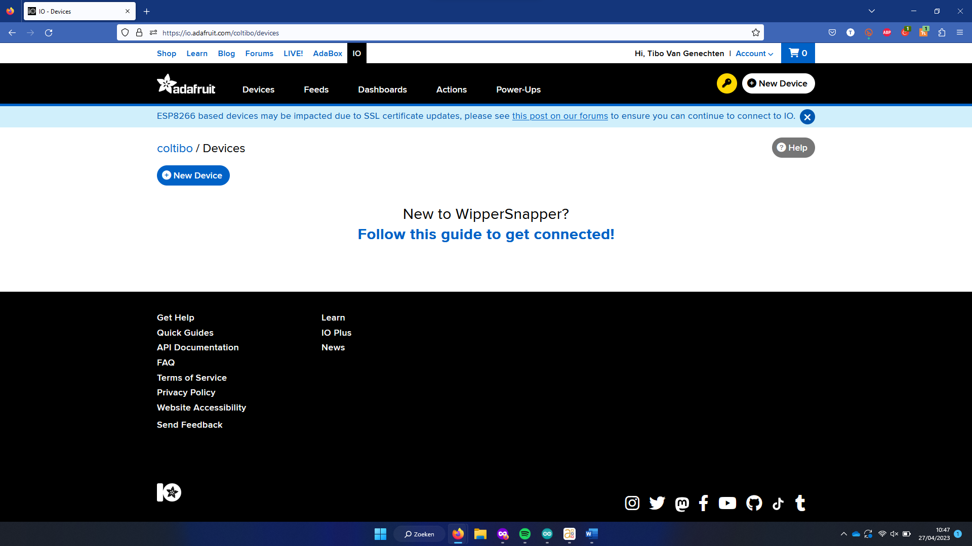

Ga naar GIP.

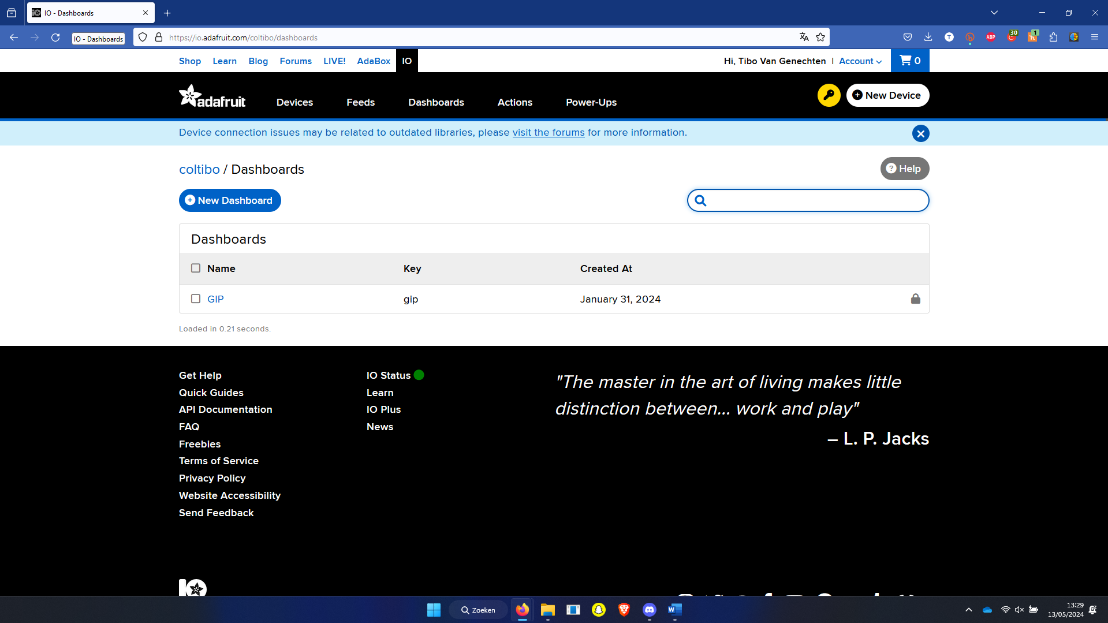

Je bent nu op het dashboard waar de waarden worden weergegeven.

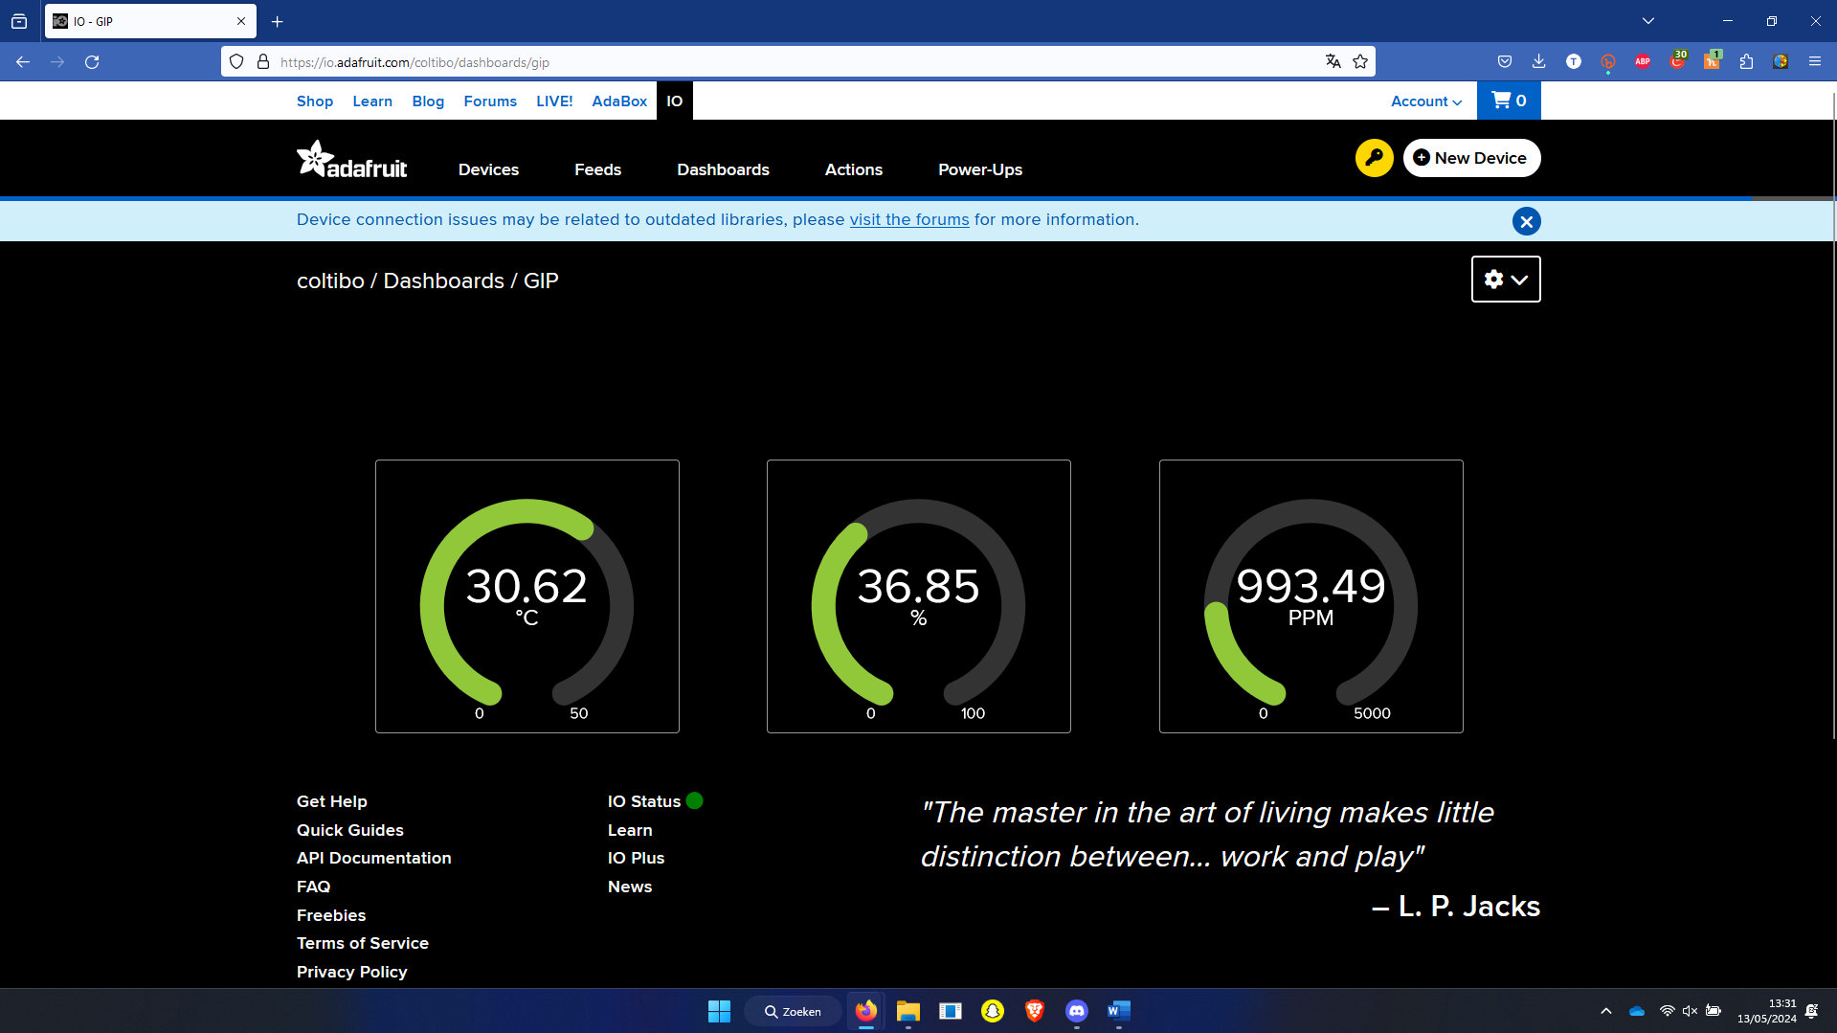

### Bijlage 2: Handleiding inschakelen 360° View

Druk op het camera icoon.

Open de Insta 360 app.

Druk op “connect device”.

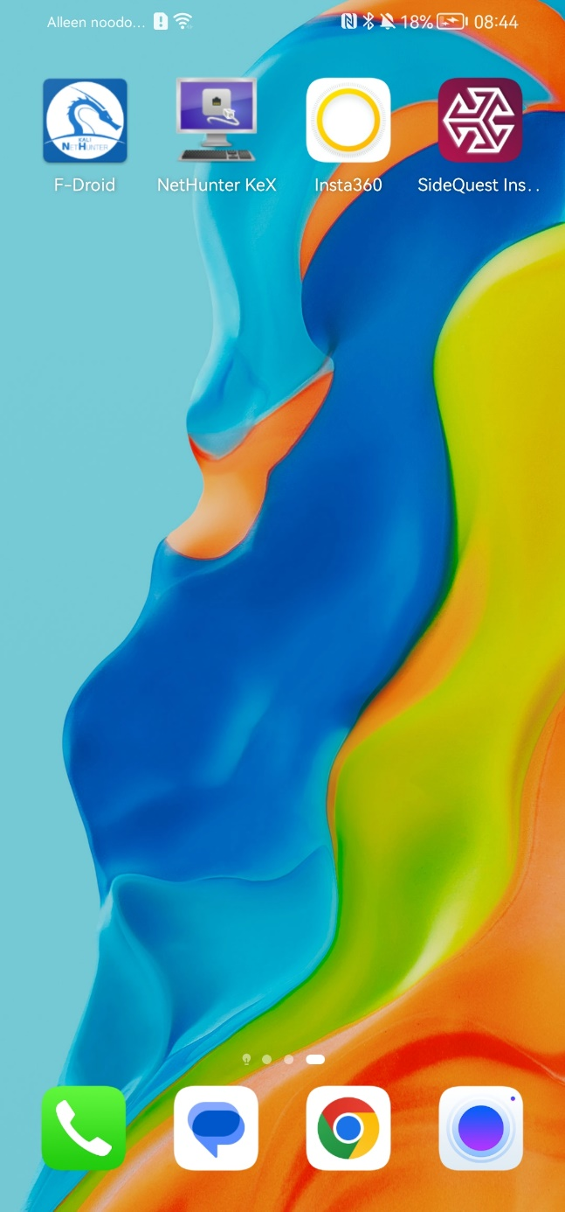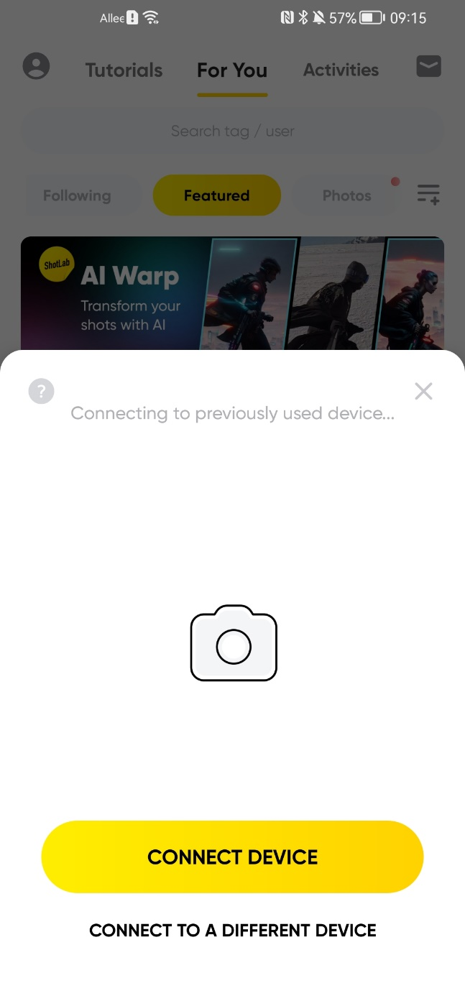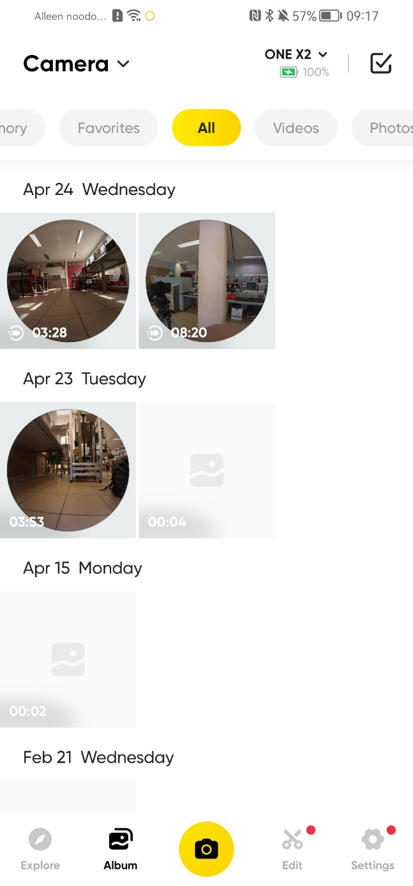

Druk op “Current Livestream Settings”.

Druk op het YouTube icoon.

Druk op het YouTube icoon.

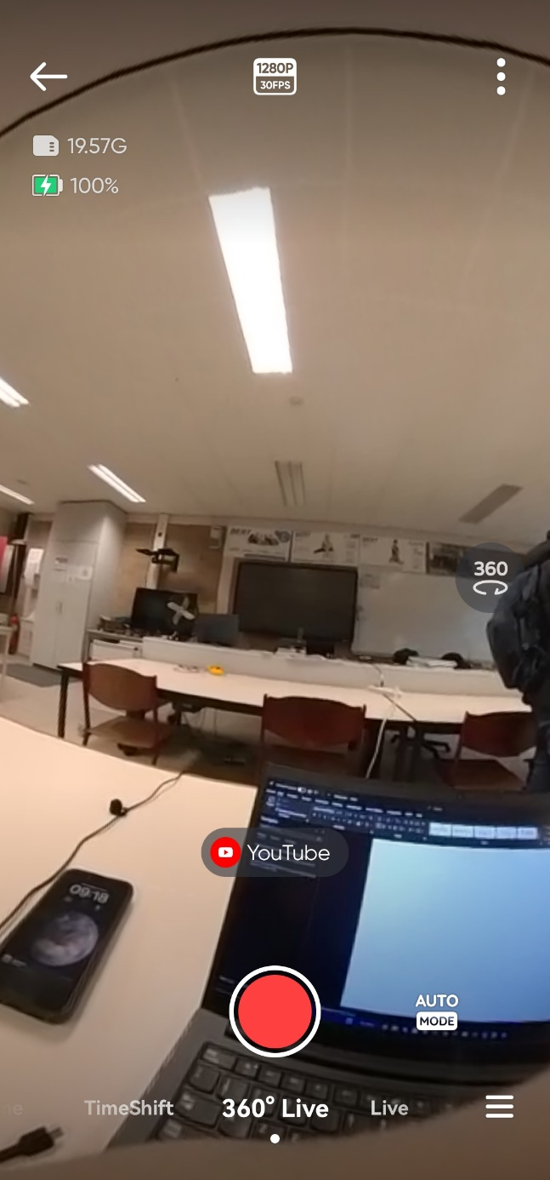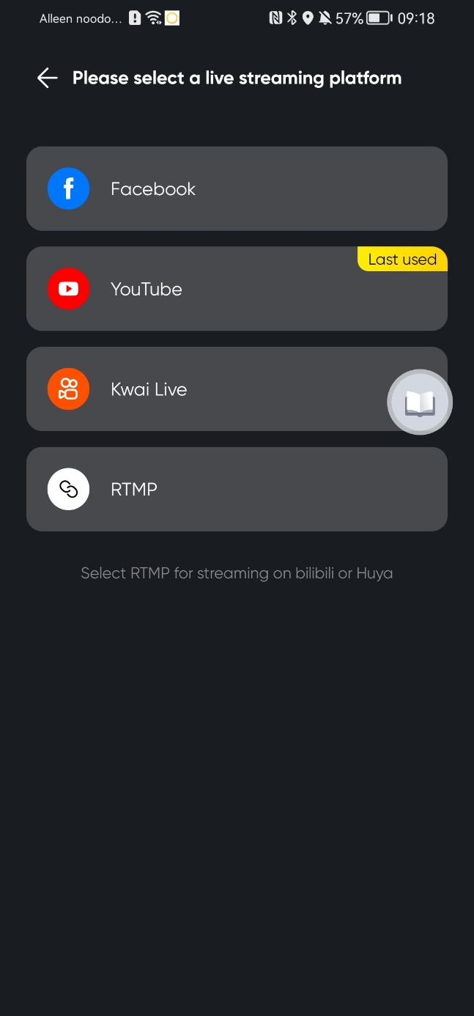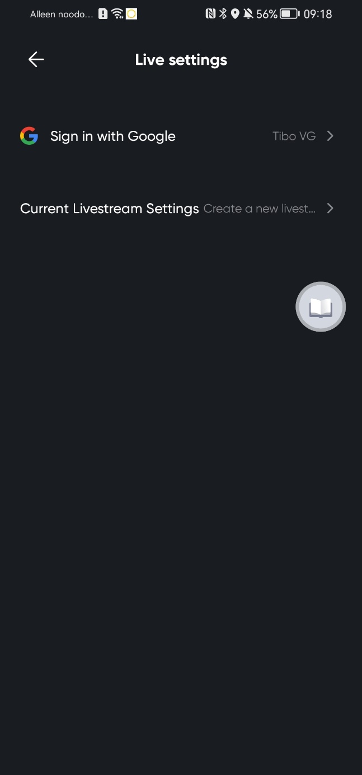

Druk op “Start Live”.

Druk op “Start Live”.

Vul de gegevens in en druk op “save”.

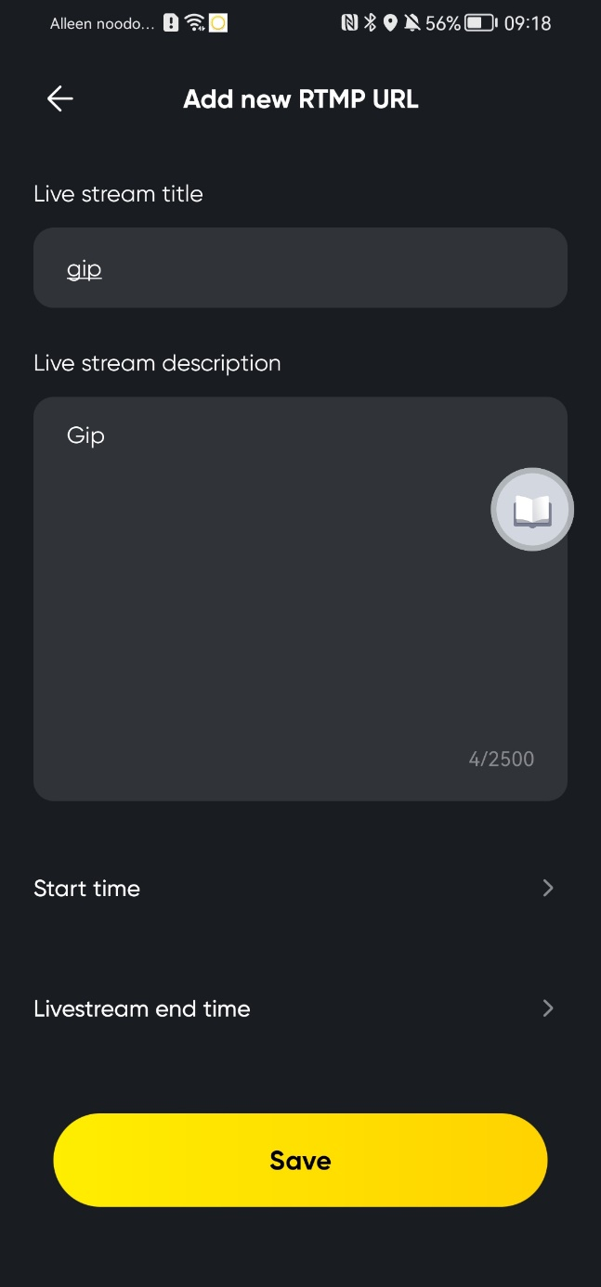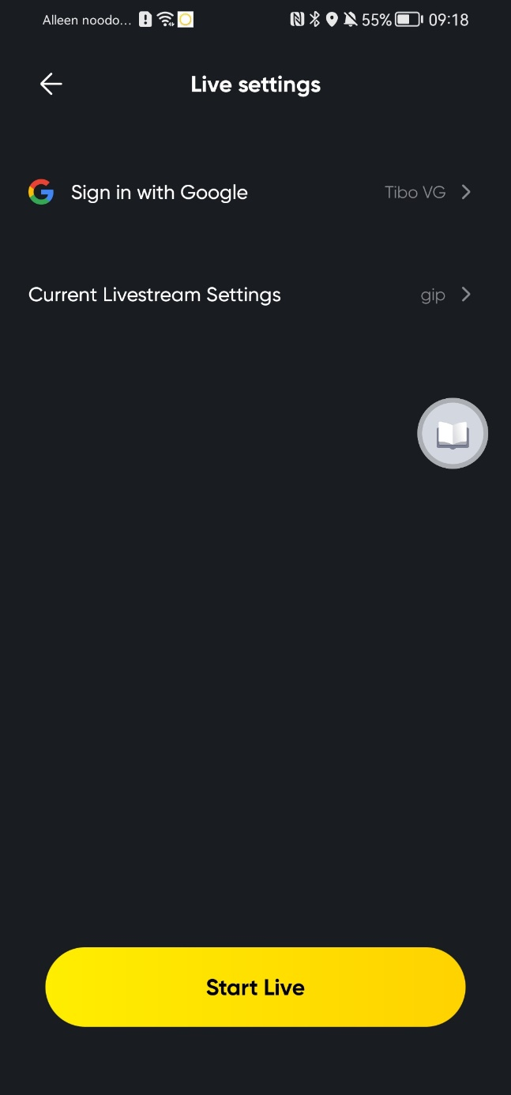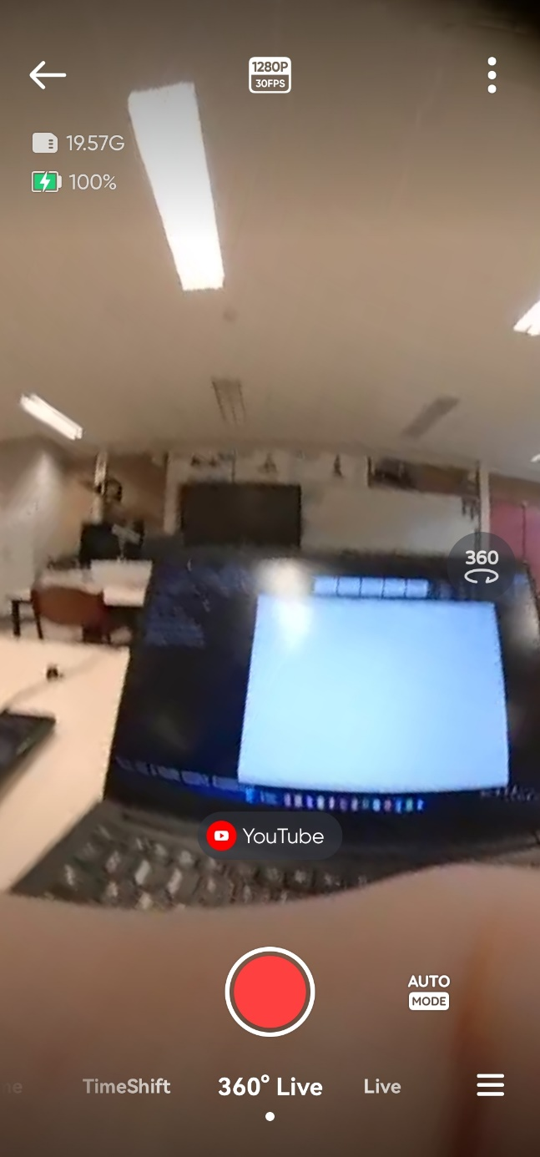

Start YouTube VR op op de VR headset, zoek op de titel van de livestream.

### Bijlage 3: Datasheets

Datasheet ESP32-WROOM-32:

<https://www.espressif.com/sites/default/files/documentation/esp32-wroom-32_datasheet_en.pdf>

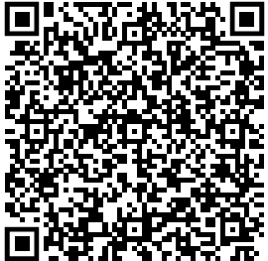



Datasheet Arduino Nano:

<https://docs.arduino.cc/resources/datasheets/A000005-datasheet.pdf>



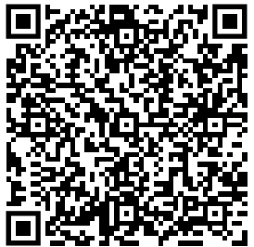

Datasheet Sabertooth 2x12A:

<https://www.dimensionengineering.com/datasheets/Sabertooth2x12.pdf>

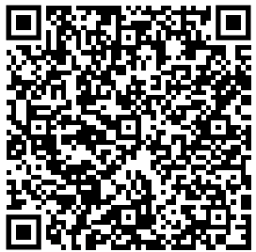



Datasheet DAC:

<https://dfimg.dfrobot.com/nobody/wiki/79daa2f3c729e78f0580b474fe33a5e3.pdf>

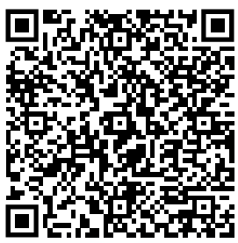



Datasheet SCD-30:

<https://sensirion.com/media/documents/4EAF6AF8/61652C3C/Sensirion_CO2_Sensors_SCD30_Datasheet.pdf>

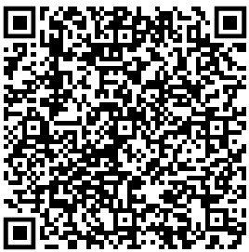



### Bijlage 4: Promovideo

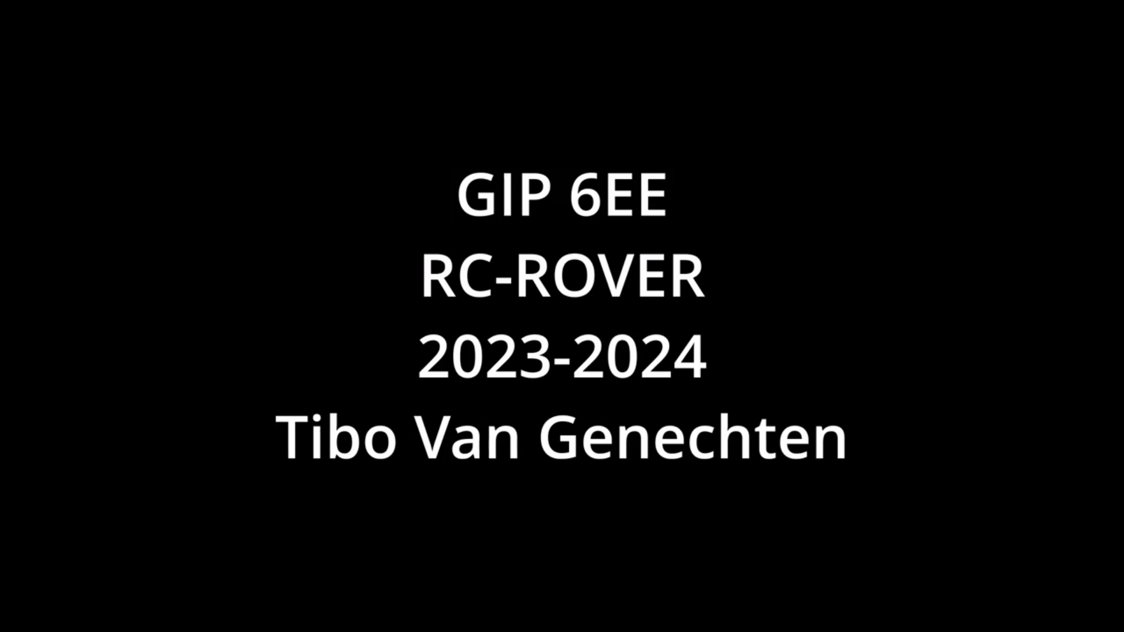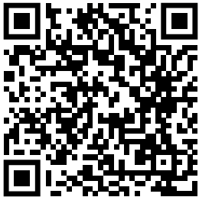

<https://youtu.be/SHWmJdMMPeo>